**Администрация Павловского муниципального района Воронежской области**

**УТВЕРЖДАЮ**

Временно исполняющий обязанности

руководителя департамента

экономического развития

Воронежской области

**\_\_\_\_\_\_\_\_\_\_\_\_\_А.М. Букреев**

**«\_\_\_»\_\_\_\_\_\_\_\_\_\_\_2018 г.**

**ИНВЕСТИЦИОННЫЙ ПАСПОРТ**

**ПАВЛОВСКОГО МУНИЦИПАЛЬНОГО РАЙОНА**

**ВОРОНЕЖСКОЙ ОБЛАСТИ**



**Павловск**

**2021**

**СОДЕРЖАНИЕ**

[1. ОБРАЩЕННИЕ ГЛАВЫ АДМИНИСТРАЦИИ МУНИЦИПАЛЬНОГО РАЙОНА ВОРОНЕЖСКОЙ ОБЛАСТИ 4](#_Toc78882638)

[2. ОБЩАЯ ХАРАКТЕРИСТИКА МУНИЦИПАЛЬНОГО РАЙОНА 6](#_Toc78882639)

[2.1. Историческая справка 6](#_Toc78882640)

[2.2. Географическое положение 7](#_Toc78882641)

[2.3. Площадь территории 8](#_Toc78882642)

[2.4. Климатические условия 9](#_Toc78882643)

[2.5. Население. Демографическая характеристика 10](#_Toc78882644)

[2.6. Социальная сфера 11](#_Toc78882645)

[2.6.1. Образование 11](#_Toc78882646)

[2.6.2. Культура 15](#_Toc78882647)

[2.6.3. Здравоохранение 19](#_Toc78882648)

[2.6.4. Физкультура и спорт 24](#_Toc78882649)

[2.7. Наличие природных и сырьевых ресурсов 27](#_Toc78882650)

[2.7.1.Лесные ресурсы 28](#_Toc78882651)

[2.7.2. Наличие земельных ресурсов 28](#_Toc78882652)

[2.7.3. Гидрографическая сеть 29](#_Toc78882653)

[2.7.4. Полезные ископаемые 29](#_Toc78882654)

[3. ЭКОНОМИЧЕСКИЙ ПОТЕНЦИАЛ 30](#_Toc78882655)

[3.1.Конкурентные преимущества муниципального района 30](#_Toc78882656)

[3.2. Социально-экономическое положение муниципального района 34](#_Toc78882657)

[3.3. Ключевые отрасли экономики 39](#_Toc78882658)

[3.3.1. Промышленное производство 39](#_Toc78882659)

[3.3.2. Строительство 41](#_Toc78882660)

[3.3.3. Агропромышленный комплекс 42](#_Toc78882661)

[3.4.Основные предприятия (выпускаемая продукция) 51](#_Toc78882662)

[3.5. Наличие инженерной и транспортной инфраструктуры 54](#_Toc78882663)

[3.5.1. Электроснабжение 54](#_Toc78882664)

[3.5.2. Газоснабжение 55](#_Toc78882665)

[3.5.3. Теплоснабжение 56](#_Toc78882666)

[3.5.4. Водоснабжение 57](#_Toc78882667)

[3.5.5. Водоотведение 58](#_Toc78882668)

[3.5.6. Связь 58](#_Toc78882669)

[3.6. Кадровый потенциал 59](#_Toc78882670)

[3.7.Туристический потенциал 62](#_Toc78882671)

[4. ИНВЕСТИЦИИ 67](#_Toc78882672)

[4.1. Инвестиционные проекты 67](#_Toc78882673)

[4.1.1. Реализованные на территории района 67](#_Toc78882674)

[4.1.2.Реализующиеся на территории района 71](#_Toc78882675)

[4.1.3. Планируемые к реализации на территории района 73](#_Toc78882676)

[4.1.4.Перспективные инвестиционные проекты (предложения), инвесторы и источники по которым не определены 73](#_Toc78882677)

[4.2. Инвестиционно-привлекательные земельные участки и площадки 74](#_Toc78882678)

[4.2.1. Государственные **Ошибка! Закладка не определена.**](#_Toc78882679)

[5.ПЕРЕЧЕНЬ НОРМАТИВНЫХ ПРАВОВЫХ АКТОВ, РЕГЛАМЕНТИРУЮЩИХ ИНВЕСТИЦИОННЫЙ ПРОЦЕСС НА ТЕРРИТОРИИ МУНИЦИПАЛЬНОГО РАЙОНА 137](#_Toc78882680)

[5.1.Программы, действующие в муниципальном районе (федеральные, региональные, местные) 137](#_Toc78882681)

[5.2. Меры поддержки предпринимательства **Ошибка! Закладка не определена.**](#_Toc78882682)

[6. ЗАКЛЮЧЕНИЕ 152](#_Toc78882683)

[7. КОНТАКТНАЯ ИФОРМАЦИЯ 154](#_Toc78882684)

ИЕ ГЛАВЫ АДМИНИСТИ МУНИЦИПАЛЬНА

**Дорогие друзья!**

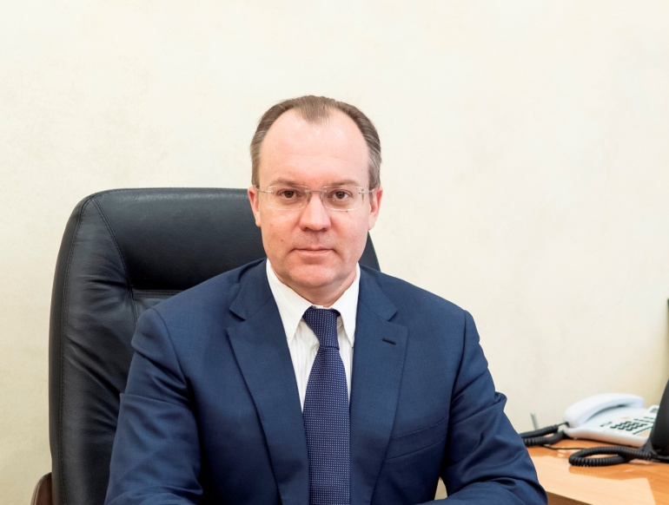Предлагаю Вам ознакомиться с инвестиционным паспортом Павловского муниципального района.

Павловск – город, основанный Петром Первым в 1709 году. Здесь по указу царя появилась судостроительная верфь на левом берегу Дона для строительства первых российских кораблей. Он находится в окружении чистых рек и озер, пойменных лугов и лесов. Богатое культурно-историческое наследие, наличие старинной архитектуры городских зданий, живописные природные ландшафты, в числе которых - легендарный Шипов лес, способствуют развитию туристско-рекреационной индустрии.

Наш район занимает лидирующие позиции в Воронежской области в сфере производства сельскохозяйственной продукции. Он расположен на крупнейшей транспортной артерии страны – автодороге федерального значения М-4 «Дон». Природно-сырьевые ресурсы, высокий уровень развития агропромышленного комплекса, развитая инфраструктура, наличие квалифицированных кадров делают территорию района привлекательной для инвесторов. Правительством Воронежской области и администрацией Павловского муниципального района созданы оптимально комфортные условия для ведения бизнеса. В марте 2018 года постановлением Правительства Российской Федерации в моногороде Павловск была создана территория опережающего социально-экономического развития (ТОСЭР). Эта мера позволяет получить резидентам максимальное количество форм поддержки и налоговых преференций, что, безусловно, будет серьезным конкурентным преимуществом новых предприятий.

Вместе с нами у Вас появляется возможность успешного старта бизнеса и гарантированная поддержка его в будущем. Мы открыты для конструктивного диалога и плодотворного сотрудничества с целью реализации в Павловском муниципальном районе самых смелых и масштабных проектов!

Добро пожаловать в Павловский муниципальный район!

*С уважением,*

*глава Павловского муниципального района*

*Воронежской области*

*М.Н. Янцов*

# 2. ОБЩАЯ ХАРАКТЕРИСТИКА МУНИЦИПАЛЬНОГО РАЙОНА

## 2.1. Историческая справка

Первое поселение на месте Павловска было основано в 1685 году. Русское государство нуждалось в укрепленных пунктах для охраны своих южных границ, и в устье Осереды были поселены черкасы (украинцы) для сторожевой службы. В 1708 году Петр I приказал адмиралу Федору Матвеевичу Апраксину заложить в устье Осереды крепость. Крепость была основана в апреле 1709 года. В городе была основана судоверфь для строительства военных кораблей для Азовской флотилии.

ВXIX веке через город пролегала важная дорога, благодаря которой Павловск посетили многие известные и выдающиеся люди: К.Ф.Рылеев, А.С. Пушкин, В.А. Жуковский, М.Ю. Лермонтов. В 1816 году Павловск посетил император Александр I.

В 1799 году было открыто уездное училище. С течением времени учреждения народного образования развивались в Павловске бурными темпами.

Первая больница была открыта в Павловске в 1824 году.

К началу XIX века Павловск бурно развивался. Строились новые здания (на конецXIX – начало XX века приходится большинство исторических зданий Павловска), город богател, открывались новые учебные заведения. Весьма характерен тот факт, что самые красивые здания Павловска – учебные заведения: Средняя школа № 1 (бывшая Ольгинская гимназия), Педагогическое училище (бывшее Реальное училище), сельскохозяйственный техникум (бывшее Духовное училище). Первый кинотеатр в Павловске был открыт в 1913 году.

В 1928году в связи с образованием Центрально-Черноземной области территория Павловского района вошла в состав Россошанского округа, просуществовавшего до 1930 года.

В 1934 году после упразднения ЦЧО, был вновь образован Павловский район. В состав района вошли правобережные придонские села нынешнего Подгоренского района: Верхний Карабут, Белогорье, Сиротовка. Граничили с Павловским районом – Лосевский, Воронцовский, Калачеевский и Вернемамонский районы.

## 2.2. Географическое положение

Павловский муниципальный район расположен на крайнем западе Калачеевской возвышенности. Павловский муниципальный район граничит с 9 муниципальными районами. Граница с Подгоренским и Россошанским районами проходит по фарватеру реки Дон. С запада на восток через территорию муниципального района проходит автодорога внутриобластного значения, соединяющая район с соседними Воробьевским и Калачеевским районами. Кроме того, район граничит с Бутурлиновским, Верхнемамонским, Каменским, Лискинским и Бобровским районами (представлено на рисунках 1-2).

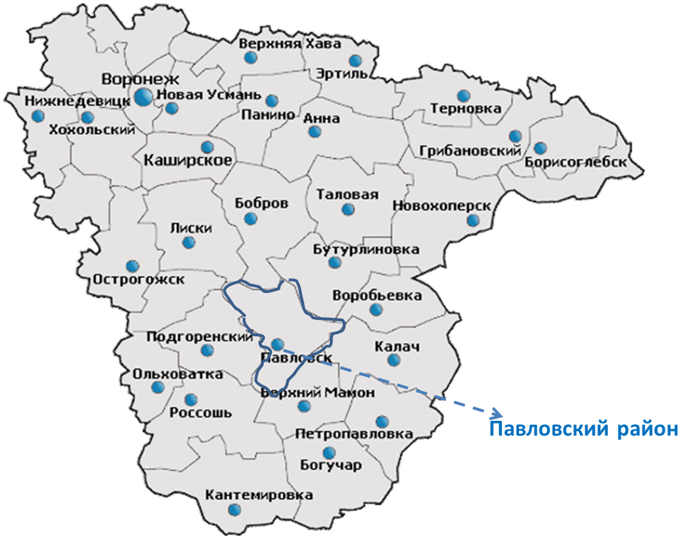

**Рисунок 1. Местоположение Павловского муниципального района Воронежской области**

**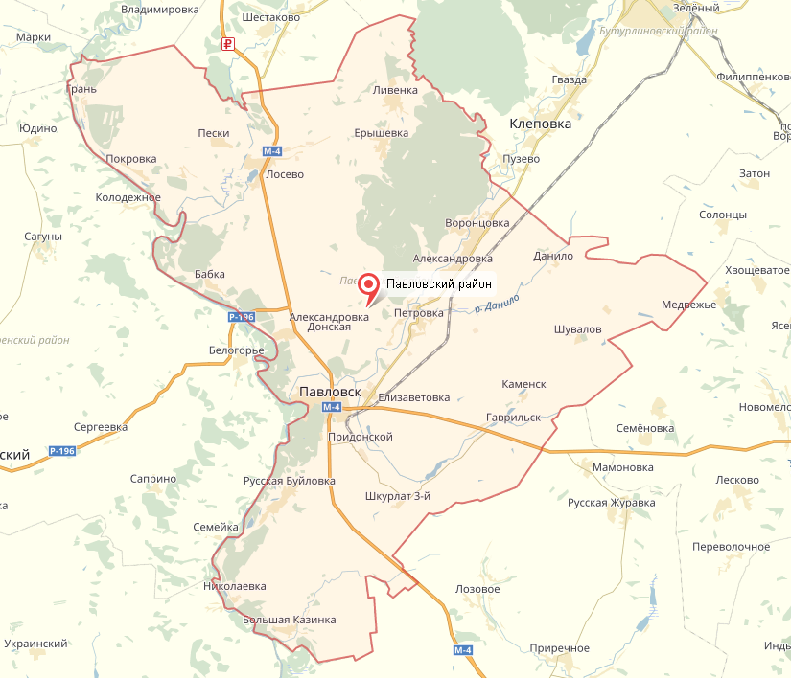**

**Рисунок 2. Географическое положение Павловского муниципального района Воронежской области**

## 2.3. Площадь территории

Территория муниципального района составляет 1885,6 км2 или 3,5 % территории Воронежской области.

В состав Павловского муниципального района входят 54 населенных пункта в составе 1 городского и 14 сельских поселений (согласно данным таблицы 1).

**Таблица 1.Муниципально-территориальное устройство Павловского муниципального района**

|  |  |  |  |
| --- | --- | --- | --- |
| **№ п./п.** | **Городское и сельские поселения** | **Административный**  **центр** | **Площадь, км2** |
| 1. | [Городское поселение Павловск](https://ru.wikipedia.org/wiki/%D0%93%D0%BE%D1%80%D0%BE%D0%B4%D1%81%D0%BA%D0%BE%D0%B5_%D0%BF%D0%BE%D1%81%D0%B5%D0%BB%D0%B5%D0%BD%D0%B8%D0%B5_%D0%9F%D0%B0%D0%B2%D0%BB%D0%BE%D0%B2%D1%81%D0%BA) | Павловск | 62,3790 |
| 2. | [Александровское сельское поселение](https://ru.wikipedia.org/wiki/%D0%90%D0%BB%D0%B5%D0%BA%D1%81%D0%B0%D0%BD%D0%B4%D1%80%D0%BE%D0%B2%D1%81%D0%BA%D0%BE%D0%B5_%D1%81%D0%B5%D0%BB%D1%8C%D1%81%D0%BA%D0%BE%D0%B5_%D0%BF%D0%BE%D1%81%D0%B5%D0%BB%D0%B5%D0%BD%D0%B8%D0%B5_(%D0%9F%D0%B0%D0%B2%D0%BB%D0%BE%D0%B2%D1%81%D0%BA%D0%B8%D0%B9_%D1%80%D0%B0%D0%B9%D0%BE%D0%BD)) | Александровка | 72,2635 |
| 3. | [Александро-Донское сельское поселение](https://ru.wikipedia.org/wiki/%D0%90%D0%BB%D0%B5%D0%BA%D1%81%D0%B0%D0%BD%D0%B4%D1%80%D0%BE-%D0%94%D0%BE%D0%BD%D1%81%D0%BA%D0%BE%D0%B5_%D1%81%D0%B5%D0%BB%D1%8C%D1%81%D0%BA%D0%BE%D0%B5_%D0%BF%D0%BE%D1%81%D0%B5%D0%BB%D0%B5%D0%BD%D0%B8%D0%B5) | Александровка Донская | 154,6728 |
| 4. | [Воронцовское сельское поселение](https://ru.wikipedia.org/wiki/%D0%92%D0%BE%D1%80%D0%BE%D0%BD%D1%86%D0%BE%D0%B2%D1%81%D0%BA%D0%BE%D0%B5_%D1%81%D0%B5%D0%BB%D1%8C%D1%81%D0%BA%D0%BE%D0%B5_%D0%BF%D0%BE%D1%81%D0%B5%D0%BB%D0%B5%D0%BD%D0%B8%D0%B5_(%D0%92%D0%BE%D1%80%D0%BE%D0%BD%D0%B5%D0%B6%D1%81%D0%BA%D0%B0%D1%8F_%D0%BE%D0%B1%D0%BB%D0%B0%D1%81%D1%82%D1%8C)) | Воронецовка | 243,2050 |
| 5. | [Гаврильское сельское поселение](https://ru.wikipedia.org/wiki/%D0%93%D0%B0%D0%B2%D1%80%D0%B8%D0%BB%D1%8C%D1%81%D0%BA%D0%BE%D0%B5_%D1%81%D0%B5%D0%BB%D1%8C%D1%81%D0%BA%D0%BE%D0%B5_%D0%BF%D0%BE%D1%81%D0%B5%D0%BB%D0%B5%D0%BD%D0%B8%D0%B5) | Гаврильск | 139,0351 |
| 6. | [Елизаветовское сельское поселение](https://ru.wikipedia.org/wiki/%D0%95%D0%BB%D0%B8%D0%B7%D0%B0%D0%B2%D0%B5%D1%82%D0%BE%D0%B2%D1%81%D0%BA%D0%BE%D0%B5_%D1%81%D0%B5%D0%BB%D1%8C%D1%81%D0%BA%D0%BE%D0%B5_%D0%BF%D0%BE%D1%81%D0%B5%D0%BB%D0%B5%D0%BD%D0%B8%D0%B5_(%D0%92%D0%BE%D1%80%D0%BE%D0%BD%D0%B5%D0%B6%D1%81%D0%BA%D0%B0%D1%8F_%D0%BE%D0%B1%D0%BB%D0%B0%D1%81%D1%82%D1%8C)) | Елизаветовка | 61,7288 |
| 7. | [Ерышеское сельское поселение](https://ru.wikipedia.org/wiki/%D0%95%D1%80%D1%8B%D1%88%D1%91%D0%B2%D1%81%D0%BA%D0%BE%D0%B5_%D1%81%D0%B5%D0%BB%D1%8C%D1%81%D0%BA%D0%BE%D0%B5_%D0%BF%D0%BE%D1%81%D0%B5%D0%BB%D0%B5%D0%BD%D0%B8%D0%B5) | Ерышевка | 38,8801 |
| 8. | [Казинское сельское поселение](https://ru.wikipedia.org/wiki/%D0%9A%D0%B0%D0%B7%D0%B8%D0%BD%D1%81%D0%BA%D0%BE%D0%B5_%D1%81%D0%B5%D0%BB%D1%8C%D1%81%D0%BA%D0%BE%D0%B5_%D0%BF%D0%BE%D1%81%D0%B5%D0%BB%D0%B5%D0%BD%D0%B8%D0%B5_(%D0%9F%D0%B0%D0%B2%D0%BB%D0%BE%D0%B2%D1%81%D0%BA%D0%B8%D0%B9_%D1%80%D0%B0%D0%B9%D0%BE%D0%BD)) | Большая Казинка | 152,7294 |
| 9. | [Красное сельское поселение](https://ru.wikipedia.org/wiki/%D0%9A%D1%80%D0%B0%D1%81%D0%BD%D0%BE%D0%B5_%D1%81%D0%B5%D0%BB%D1%8C%D1%81%D0%BA%D0%BE%D0%B5_%D0%BF%D0%BE%D1%81%D0%B5%D0%BB%D0%B5%D0%BD%D0%B8%D0%B5_(%D0%92%D0%BE%D1%80%D0%BE%D0%BD%D0%B5%D0%B6%D1%81%D0%BA%D0%B0%D1%8F_%D0%BE%D0%B1%D0%BB%D0%B0%D1%81%D1%82%D1%8C)) | Шувалов | 159,3488 |
| 10. | [Ливенское сельское поселение](https://ru.wikipedia.org/wiki/%D0%9B%D0%B8%D0%B2%D0%B5%D0%BD%D1%81%D0%BA%D0%BE%D0%B5_%D1%81%D0%B5%D0%BB%D1%8C%D1%81%D0%BA%D0%BE%D0%B5_%D0%BF%D0%BE%D1%81%D0%B5%D0%BB%D0%B5%D0%BD%D0%B8%D0%B5_(%D0%92%D0%BE%D1%80%D0%BE%D0%BD%D0%B5%D0%B6%D1%81%D0%BA%D0%B0%D1%8F_%D0%BE%D0%B1%D0%BB%D0%B0%D1%81%D1%82%D1%8C)) | Ливенка | 70,2873 |
| 11. | [Лосевское сельское поселение](https://ru.wikipedia.org/wiki/%D0%9B%D0%BE%D1%81%D0%B5%D0%B2%D1%81%D0%BA%D0%BE%D0%B5_%D1%81%D0%B5%D0%BB%D1%8C%D1%81%D0%BA%D0%BE%D0%B5_%D0%BF%D0%BE%D1%81%D0%B5%D0%BB%D0%B5%D0%BD%D0%B8%D0%B5_(%D0%9F%D0%B0%D0%B2%D0%BB%D0%BE%D0%B2%D1%81%D0%BA%D0%B8%D0%B9_%D1%80%D0%B0%D0%B9%D0%BE%D0%BD)) | Лосево | 191,2526 |
| 12. | [Песковское сельское поселение](https://ru.wikipedia.org/wiki/%D0%9F%D0%B5%D1%81%D0%BA%D0%BE%D0%B2%D1%81%D0%BA%D0%BE%D0%B5_%D1%81%D0%B5%D0%BB%D1%8C%D1%81%D0%BA%D0%BE%D0%B5_%D0%BF%D0%BE%D1%81%D0%B5%D0%BB%D0%B5%D0%BD%D0%B8%D0%B5_(%D0%9F%D0%B0%D0%B2%D0%BB%D0%BE%D0%B2%D1%81%D0%BA%D0%B8%D0%B9_%D1%80%D0%B0%D0%B9%D0%BE%D0%BD)) | Пески | 91,4752 |
| 13. | [Петровское сельское поселение](https://ru.wikipedia.org/wiki/%D0%9F%D0%B5%D1%82%D1%80%D0%BE%D0%B2%D1%81%D0%BA%D0%BE%D0%B5_%D1%81%D0%B5%D0%BB%D1%8C%D1%81%D0%BA%D0%BE%D0%B5_%D0%BF%D0%BE%D1%81%D0%B5%D0%BB%D0%B5%D0%BD%D0%B8%D0%B5_(%D0%9F%D0%B0%D0%B2%D0%BB%D0%BE%D0%B2%D1%81%D0%BA%D0%B8%D0%B9_%D1%80%D0%B0%D0%B9%D0%BE%D0%BD)) | Петровка | 156,9191 |
| 14. | [Покровское сельское поселение](https://ru.wikipedia.org/wiki/%D0%9F%D0%BE%D0%BA%D1%80%D0%BE%D0%B2%D1%81%D0%BA%D0%BE%D0%B5_%D1%81%D0%B5%D0%BB%D1%8C%D1%81%D0%BA%D0%BE%D0%B5_%D0%BF%D0%BE%D1%81%D0%B5%D0%BB%D0%B5%D0%BD%D0%B8%D0%B5_(%D0%92%D0%BE%D1%80%D0%BE%D0%BD%D0%B5%D0%B6%D1%81%D0%BA%D0%B0%D1%8F_%D0%BE%D0%B1%D0%BB%D0%B0%D1%81%D1%82%D1%8C)) | Покровка | 121,0189 |
| 15. | [Русско-Буйловское сельское поселение](https://ru.wikipedia.org/wiki/%D0%A0%D1%83%D1%81%D1%81%D0%BA%D0%BE-%D0%91%D1%83%D0%B9%D0%BB%D0%BE%D0%B2%D1%81%D0%BA%D0%BE%D0%B5_%D1%81%D0%B5%D0%BB%D1%8C%D1%81%D0%BA%D0%BE%D0%B5_%D0%BF%D0%BE%D1%81%D0%B5%D0%BB%D0%B5%D0%BD%D0%B8%D0%B5) | Русская Буйловка | 170,4644 |

## 2.4. Климатические условия

Климат на территории Павловского муниципального района умеренно-континентальный с жарким и сухим летом и умеренно холодной зимой и хорошо выраженными переходными сезонами. Среднегодовая температура воздуха за 2020 год составляет + 9,6°С (рисунок 3).

**Рисунок 3. Средняя температура за 2020 год (среднемесячное значение)**

Годовая сумма осадков на территории Павловского муниципального района за последние три года составляет от 348,5 до 557,7 мм. (рисунок 4)

**Рисунок 4. Количество осадков, мм**

## 2.5. Население. Демографическая характеристика

По состоянию на 1 января 2021 года численность населения Павловского муниципального района составляет 52 559 человек.

Анализ механического движения населения с 2017 года показывает, что с 2019 года в Павловском муниципальном районе наблюдается миграционный прирост.

Динамика показателей естественного и механического движения населенияв 2017-2020 годах представлена в таблице 2.[[1]](#footnote-2)

**Таблица 2. Движение населения, человек**

|  |  |  |  |  |
| --- | --- | --- | --- | --- |
|  | **2017** | **2018** | **2019** | **2020** |
| Естественное движение населения | | | | |
| Родилось (без мертворожденных) | 468 | 428 | 367 | 351 |
| Умерло | 863 | 898 | 772 | 952 |
| Естественный прирост (+), убыль (-) населения | -395 | -470 | -405 | -601 |
| Механическое движение населения | | | | |
| Число прибывших | 1771 | 1771 | 1749 | 1706 |
| Число выбывших | 2215 | 2310 | 1705 | 1669 |
| Миграционный прирост (+), убыль (-) | -444 | -539 | 44 | 37 |

Городское население города Павловск составляет 24 191 человек, сельское население муниципального района – 28 368 человек.

**Таблица 3.Численность населения, человек**

|  |  |  |
| --- | --- | --- |
| **№п./п.** | **Городское и сельские поселения** | **Население** |
| 1. | [Городское поселение – город Павловск](https://ru.wikipedia.org/wiki/%D0%93%D0%BE%D1%80%D0%BE%D0%B4%D1%81%D0%BA%D0%BE%D0%B5_%D0%BF%D0%BE%D1%81%D0%B5%D0%BB%D0%B5%D0%BD%D0%B8%D0%B5_%D0%9F%D0%B0%D0%B2%D0%BB%D0%BE%D0%B2%D1%81%D0%BA) | 24191 |
| 2. | [Александровское сельское поселение](https://ru.wikipedia.org/wiki/%D0%90%D0%BB%D0%B5%D0%BA%D1%81%D0%B0%D0%BD%D0%B4%D1%80%D0%BE%D0%B2%D1%81%D0%BA%D0%BE%D0%B5_%D1%81%D0%B5%D0%BB%D1%8C%D1%81%D0%BA%D0%BE%D0%B5_%D0%BF%D0%BE%D1%81%D0%B5%D0%BB%D0%B5%D0%BD%D0%B8%D0%B5_(%D0%9F%D0%B0%D0%B2%D0%BB%D0%BE%D0%B2%D1%81%D0%BA%D0%B8%D0%B9_%D1%80%D0%B0%D0%B9%D0%BE%D0%BD)) | 1208 |
| 3. | [Александро-Донское сельское поселение](https://ru.wikipedia.org/wiki/%D0%90%D0%BB%D0%B5%D0%BA%D1%81%D0%B0%D0%BD%D0%B4%D1%80%D0%BE-%D0%94%D0%BE%D0%BD%D1%81%D0%BA%D0%BE%D0%B5_%D1%81%D0%B5%D0%BB%D1%8C%D1%81%D0%BA%D0%BE%D0%B5_%D0%BF%D0%BE%D1%81%D0%B5%D0%BB%D0%B5%D0%BD%D0%B8%D0%B5) | 3013 |
| 4. | [Воронцовское сельское поселение](https://ru.wikipedia.org/wiki/%D0%92%D0%BE%D1%80%D0%BE%D0%BD%D1%86%D0%BE%D0%B2%D1%81%D0%BA%D0%BE%D0%B5_%D1%81%D0%B5%D0%BB%D1%8C%D1%81%D0%BA%D0%BE%D0%B5_%D0%BF%D0%BE%D1%81%D0%B5%D0%BB%D0%B5%D0%BD%D0%B8%D0%B5_(%D0%92%D0%BE%D1%80%D0%BE%D0%BD%D0%B5%D0%B6%D1%81%D0%BA%D0%B0%D1%8F_%D0%BE%D0%B1%D0%BB%D0%B0%D1%81%D1%82%D1%8C)) | 4861 |
| 5. | [Гаврильское сельское поселение](https://ru.wikipedia.org/wiki/%D0%93%D0%B0%D0%B2%D1%80%D0%B8%D0%BB%D1%8C%D1%81%D0%BA%D0%BE%D0%B5_%D1%81%D0%B5%D0%BB%D1%8C%D1%81%D0%BA%D0%BE%D0%B5_%D0%BF%D0%BE%D1%81%D0%B5%D0%BB%D0%B5%D0%BD%D0%B8%D0%B5) | 1367 |
| 6. | [Елизаветовское сельское поселение](https://ru.wikipedia.org/wiki/%D0%95%D0%BB%D0%B8%D0%B7%D0%B0%D0%B2%D0%B5%D1%82%D0%BE%D0%B2%D1%81%D0%BA%D0%BE%D0%B5_%D1%81%D0%B5%D0%BB%D1%8C%D1%81%D0%BA%D0%BE%D0%B5_%D0%BF%D0%BE%D1%81%D0%B5%D0%BB%D0%B5%D0%BD%D0%B8%D0%B5_(%D0%92%D0%BE%D1%80%D0%BE%D0%BD%D0%B5%D0%B6%D1%81%D0%BA%D0%B0%D1%8F_%D0%BE%D0%B1%D0%BB%D0%B0%D1%81%D1%82%D1%8C)) | 1955 |
| 7. | [Ерышевское сельское поселение](https://ru.wikipedia.org/wiki/%D0%95%D1%80%D1%8B%D1%88%D1%91%D0%B2%D1%81%D0%BA%D0%BE%D0%B5_%D1%81%D0%B5%D0%BB%D1%8C%D1%81%D0%BA%D0%BE%D0%B5_%D0%BF%D0%BE%D1%81%D0%B5%D0%BB%D0%B5%D0%BD%D0%B8%D0%B5) | 722 |
| 8. | [Казинское сельское поселение](https://ru.wikipedia.org/wiki/%D0%9A%D0%B0%D0%B7%D0%B8%D0%BD%D1%81%D0%BA%D0%BE%D0%B5_%D1%81%D0%B5%D0%BB%D1%8C%D1%81%D0%BA%D0%BE%D0%B5_%D0%BF%D0%BE%D1%81%D0%B5%D0%BB%D0%B5%D0%BD%D0%B8%D0%B5_(%D0%9F%D0%B0%D0%B2%D0%BB%D0%BE%D0%B2%D1%81%D0%BA%D0%B8%D0%B9_%D1%80%D0%B0%D0%B9%D0%BE%D0%BD)) | 1614 |
| 9. | [Красное сельское поселение](https://ru.wikipedia.org/wiki/%D0%9A%D1%80%D0%B0%D1%81%D0%BD%D0%BE%D0%B5_%D1%81%D0%B5%D0%BB%D1%8C%D1%81%D0%BA%D0%BE%D0%B5_%D0%BF%D0%BE%D1%81%D0%B5%D0%BB%D0%B5%D0%BD%D0%B8%D0%B5_(%D0%92%D0%BE%D1%80%D0%BE%D0%BD%D0%B5%D0%B6%D1%81%D0%BA%D0%B0%D1%8F_%D0%BE%D0%B1%D0%BB%D0%B0%D1%81%D1%82%D1%8C)) | 1605 |
| 10. | [Ливенское сельское поселение](https://ru.wikipedia.org/wiki/%D0%9B%D0%B8%D0%B2%D0%B5%D0%BD%D1%81%D0%BA%D0%BE%D0%B5_%D1%81%D0%B5%D0%BB%D1%8C%D1%81%D0%BA%D0%BE%D0%B5_%D0%BF%D0%BE%D1%81%D0%B5%D0%BB%D0%B5%D0%BD%D0%B8%D0%B5_(%D0%92%D0%BE%D1%80%D0%BE%D0%BD%D0%B5%D0%B6%D1%81%D0%BA%D0%B0%D1%8F_%D0%BE%D0%B1%D0%BB%D0%B0%D1%81%D1%82%D1%8C)) | 796 |
| 11. | [Лосевское сельское поселение](https://ru.wikipedia.org/wiki/%D0%9B%D0%BE%D1%81%D0%B5%D0%B2%D1%81%D0%BA%D0%BE%D0%B5_%D1%81%D0%B5%D0%BB%D1%8C%D1%81%D0%BA%D0%BE%D0%B5_%D0%BF%D0%BE%D1%81%D0%B5%D0%BB%D0%B5%D0%BD%D0%B8%D0%B5_(%D0%9F%D0%B0%D0%B2%D0%BB%D0%BE%D0%B2%D1%81%D0%BA%D0%B8%D0%B9_%D1%80%D0%B0%D0%B9%D0%BE%D0%BD)) | 4083 |
| 12. | [Песковское сельское поселение](https://ru.wikipedia.org/wiki/%D0%9F%D0%B5%D1%81%D0%BA%D0%BE%D0%B2%D1%81%D0%BA%D0%BE%D0%B5_%D1%81%D0%B5%D0%BB%D1%8C%D1%81%D0%BA%D0%BE%D0%B5_%D0%BF%D0%BE%D1%81%D0%B5%D0%BB%D0%B5%D0%BD%D0%B8%D0%B5_(%D0%9F%D0%B0%D0%B2%D0%BB%D0%BE%D0%B2%D1%81%D0%BA%D0%B8%D0%B9_%D1%80%D0%B0%D0%B9%D0%BE%D0%BD)) | 809 |
| 13. | [Петровское сельское поселение](https://ru.wikipedia.org/wiki/%D0%9F%D0%B5%D1%82%D1%80%D0%BE%D0%B2%D1%81%D0%BA%D0%BE%D0%B5_%D1%81%D0%B5%D0%BB%D1%8C%D1%81%D0%BA%D0%BE%D0%B5_%D0%BF%D0%BE%D1%81%D0%B5%D0%BB%D0%B5%D0%BD%D0%B8%D0%B5_(%D0%9F%D0%B0%D0%B2%D0%BB%D0%BE%D0%B2%D1%81%D0%BA%D0%B8%D0%B9_%D1%80%D0%B0%D0%B9%D0%BE%D0%BD)) | 2436 |
| 14. | [Покровское сельское поселение](https://ru.wikipedia.org/wiki/%D0%9F%D0%BE%D0%BA%D1%80%D0%BE%D0%B2%D1%81%D0%BA%D0%BE%D0%B5_%D1%81%D0%B5%D0%BB%D1%8C%D1%81%D0%BA%D0%BE%D0%B5_%D0%BF%D0%BE%D1%81%D0%B5%D0%BB%D0%B5%D0%BD%D0%B8%D0%B5_(%D0%92%D0%BE%D1%80%D0%BE%D0%BD%D0%B5%D0%B6%D1%81%D0%BA%D0%B0%D1%8F_%D0%BE%D0%B1%D0%BB%D0%B0%D1%81%D1%82%D1%8C)) | 1479 |
| 15. | [Русско-Буйловское сельское поселение](https://ru.wikipedia.org/wiki/%D0%A0%D1%83%D1%81%D1%81%D0%BA%D0%BE-%D0%91%D1%83%D0%B9%D0%BB%D0%BE%D0%B2%D1%81%D0%BA%D0%BE%D0%B5_%D1%81%D0%B5%D0%BB%D1%8C%D1%81%D0%BA%D0%BE%D0%B5_%D0%BF%D0%BE%D1%81%D0%B5%D0%BB%D0%B5%D0%BD%D0%B8%D0%B5) | 2420 |
| Итого | | 52559 |

## 2.6. Социальная сфера

### 2.6.1. Образование[[2]](#footnote-3)

Образование является одним из ключевых секторов сферы услуг Павловского муниципального района. Основными его составляющими являются детские дошкольные учреждения, дневные и вечерние общеобразовательные школы, система объектов дополнительного образования, учреждения, предоставляющие профессиональное и среднее специальное образование.

В систему дошкольного образования Павловского муниципального района входят 15 детских садов, которые посещает 2 171 человек, 7 городских детских садов (1 310 человек), 8 сельских детских садов (661 человек) и 200 дошкольников посещают образовательные организации.

Деятельность системы дошкольного образования направлена на оптимизацию работы по максимальному удовлетворению спроса населения на услугу дошкольного образования детей раннего возраста. Успешно функционируют после капитально ремонта группы раннего возраста в МК ДОУ Павловском д/с № 4, МК ДОУ Воронцовском д/с, МК ДОУ Павловском д/с № 5.

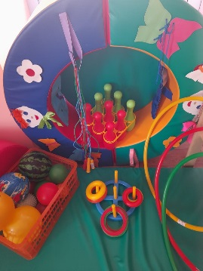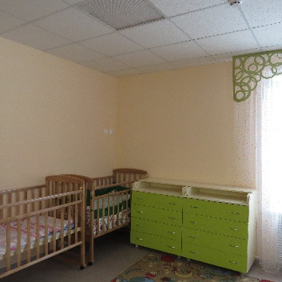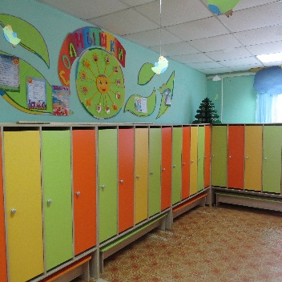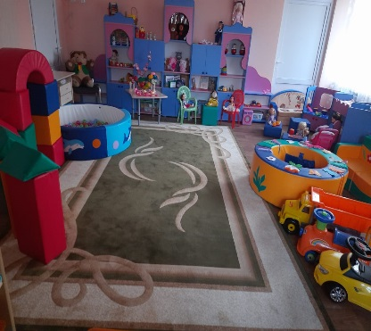

Качественно занимаются инновационной деятельностью в области дошкольного образования коллектив МБ ДОУ Павловский д/с «Мозаика» на разных уровнях.

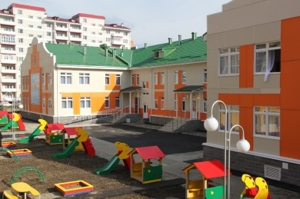

В настоящий момент в муниципальном районе функционируют 24 образовательные организации с численностью учащихся 5490 человек, в том числе: 4 городских школы (2 927 учащихся), 20 сельских школ (2 563 учащихся).

В школах района работают 440 педагога, 72 отличника просвещения и почетных работников образования, 158 педагога имеют высшую квалификационную категорию, 184 - первую квалификационную категорию.

Традиционно в районе проходят конкурсы «Учитель года», «Воспитатель года», которые позволяют выявить уровень профессионализма педагогов, расширить рамки их общения и стремление к совершенствованию.

**МКОУ Павловская СОШ с УИОП**

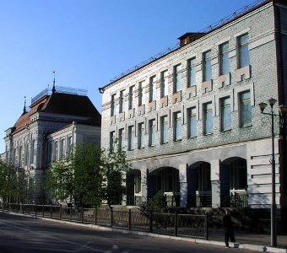Свою историю Павловская средняя общеобразовательная школа ведет с 1898 года, когда вышел указ о создании Павловской гимназии. Здание было построено на средства городской казны специально для учебного заведения, являвшегося сначала прогимназией, а через несколько лет – гимназией. С 2003 года школа приобрела статус средней общеобразовательной школы с углубленным изучением отдельных предметов, учитывая изменившийся запрос на образование.  Появились информационно-математический и оборонно-спортивный профили, которые позволяют глубже изучать информатику, математику и физическую культуру.

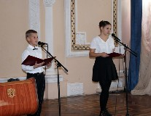Также в Павловском муниципальном районе развита система дополнительного образования: действуют 7 учреждений, число учащихся - 3 331 человек. Образование детей Павловского муниципального района в сфере культуры и искусства осуществляется в 4 учреждениях дополнительного образования: МКОУ ДО «Павловская детская художественная школа», МКОУ ДО «Лосевская детская музыкальная школа», МКОУ ДО «Воронцовская детская музыкальная школа».

**Музей военно-морского флота**

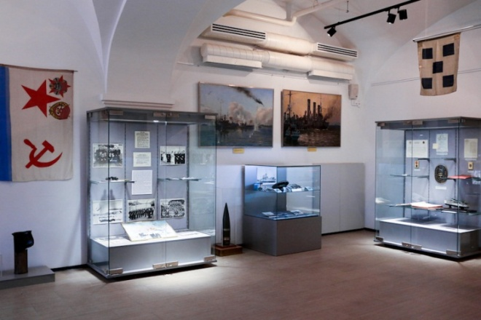В музее истории флота представлено развитие отрасли судостроительства – от самых первых парусников до современных авианосцев. Среди предметов – модели дизель-электрической подводной лодки проекта 636 линкора «Принц Уэльский», малых диверсионных средств Второй мировой войны, а также подлинный английский корабельный хронометр, награды русско-японской войны, морская форма разных лет.

Ещё некоторые модели хранятся в помещениях центра, которые располагаются в разных районах города, некоторые из них ещё являются «ходовыми» – участвуют в конкурсах, проводимых на водоёмах, а часть находится на стадии изготовления.

В кружках по судомоделированию занимаются 36 детей. В дальнейшем в музее планируется проводить экскурсии для школьников.

**Дополнительное художественное образование детей**

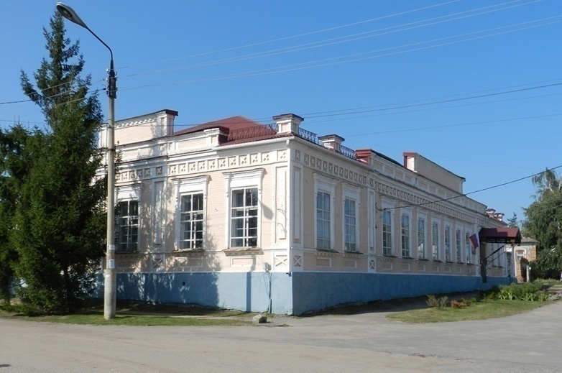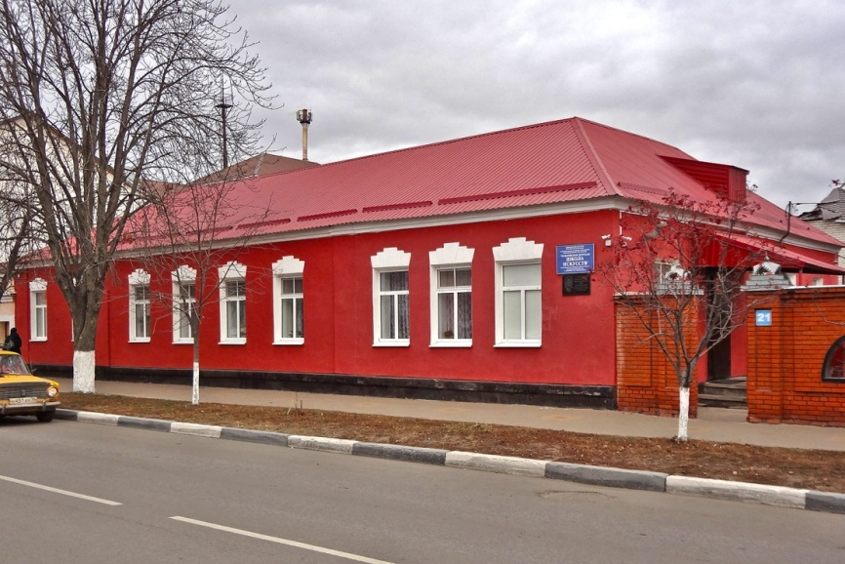Образование детей Павловского муниципального района в сфере культуры и искусства осуществляется в четырех учреждениях дополнительного образования: МКУ ДО «Павловская детская школа искусств», МКУ ДО «Павловская детская художественная школа», МКУ ДО «Лосевская детская музыкальная школа», МКУ ДО «Воронцовская детская музыкальная школа», в которых обучаются 583 человека. Процент охвата детей образовательными услугами в области искусств составляет 10 % от общего количества учащихся района.

Дополнительное образование детей в сфере культуры и искусства нацелено на художественное образование детей, а также на привлечение детей к творчеству, раннему выявлению и максимальному

развитию их способностей.

Реализуются дополнительные общеобразовательные программы по направлениям: «Фортепиано», «Народные инструменты», «Духовые инструменты», «Струнные инструменты», «Хореографическое творчество», «Хоровое пение», «Эстрадный вокал», «Живопись», «Декоративно-прикладное творчество».

Воспитанники школ ежегодно принимают активное участие в зональных, областных, региональных конкурсах, фестивалях и выставках, добиваются успехов, становятся лауреатами и дипломантами.

Профессиональное образование осуществляют: ГБПОУ ВО «Павловский техникум», ГБПОУ ВО «Губернский педагогический колледж».

Перечень учебных заведений профессионального и среднего профессионального образования городского поселения - город Павловск представлен в таблице 4.

**Таблица 4. Учебные заведения профессионального и среднего профессионального образования города Павловск**

|  |  |
| --- | --- |
| **Наименование учебного заведения** | **Перечень направлений подготовки** |
| ГБПОУ ВО «Павловский техникум»  D:\Рабочий стол\Статистика\техникум.jpg | Эксплуатация и ремонт сельскохозяйственной техники и оборудования  Коммерция (по отраслям)  Гостиничное дело  Земельно-имущественные отношения  Землеустройство  Водоснабжение и водоотведение  Машинист дорожных и строительных машин |
| Павловский филиал ГБПОУ ВО «Губернский педагогический колледж» | Физическая культура  Дошкольное образование  Преподавание в начальных классах  Адаптивная физическая культура  Коррекционная педагогика в начальном образовании |

### 2.6.2. Культура[[3]](#footnote-4)

Сфера культуры Павловского муниципального района, наряду с образованием и здравоохранением, является одной из важных элементов социальной инфраструктуры. Ее состояние – один из ярких показателей качества жизни населения.

|  |  |
| --- | --- |
| Дворец культуры «Современник» в городе Павловск | E:\Фото объектов\Павловск\Дворец культуры в г. Павловск.jpg |
|  |  |

Сеть учреждений культуры Павловского муниципального района включает в себя Дворец культуры «Современник» со структурным подразделением – кинотеатром «Родина», 23 сельских Дома культуры, 5 сельских клубов, 31 библиотека, краеведческий музей, 4 школы дополнительного художественного образования, Воронцовский парк культуры и отдыха, 11 народных коллективов, 1 детский образцовый коллектив.

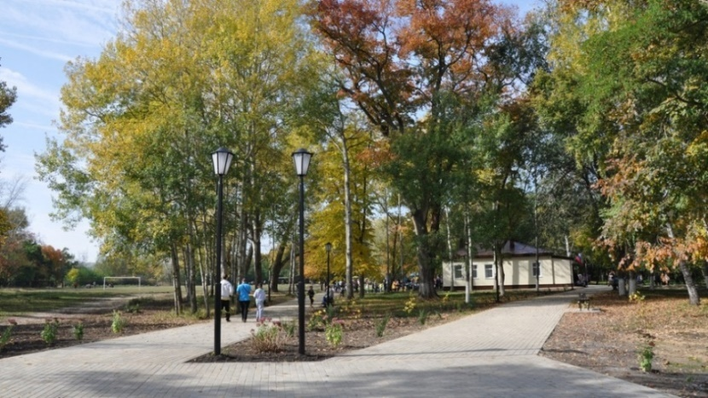В настоящее время в отрасли «Культура» работает 319 человек, из них творческих работников – 196 чел., в том числе клубных работников – 98 чел., библиотечных работников – 55 чел., музей - 2 чел., парк - 1 чел., преподавателей школ дополнительного образования – 42 чел.

Воронцовский парк культуры и отдыха Павловского муниципального района - один из старейших в Воронежской области. На территории парка сохранились одни из самых старых трехсотлетних дубов. Была реконструирована летняя танцевальная площадка. Вдоль тротуарных дорожек установили скамейки, урны, торшерные светильники на металлических опорах, детскую игровую и спортивную площадки.

**МКУК «Павловский районный краеведческий музей»**

Павловский районный краеведческий музей располагается в историческом здании – доме купца И.М.Одинцова.

Основной фонд музея насчитывает 20 569 единиц, научно-вспомогательный – 3 675 единиц. В музее открыты следующие исторические залы: «Далекое прошлое края», «Историческое развитие края 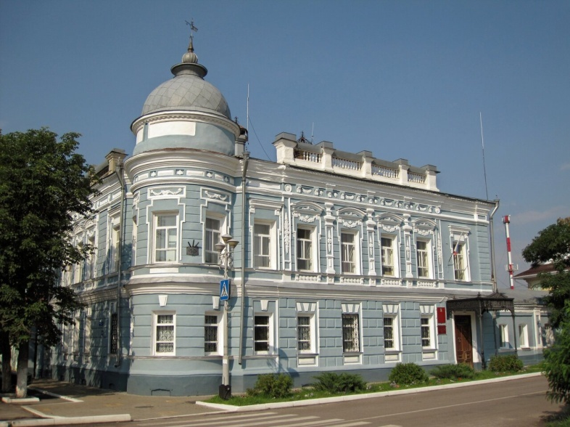с XVII века», «Традиционный народный костюм населения Павловского уезда». В экспозициях зала «Далекое прошлое края» представлены археология, палеонтология, геология, антропология. В витринах зала экспонируются ископаемые водоросли, возраст которых составляет порядка 300-500 миллионов лет. К этому же периоду относятся и ископаемые раковины, найденные в меловых отложениях. Особый интерес вызывают крупные устричные раковины, раковины плеченогих – уникального семейства ныне вымерших двустворчатых, которые, при всём внешнем сходстве с моллюсками, таковыми не являлись.

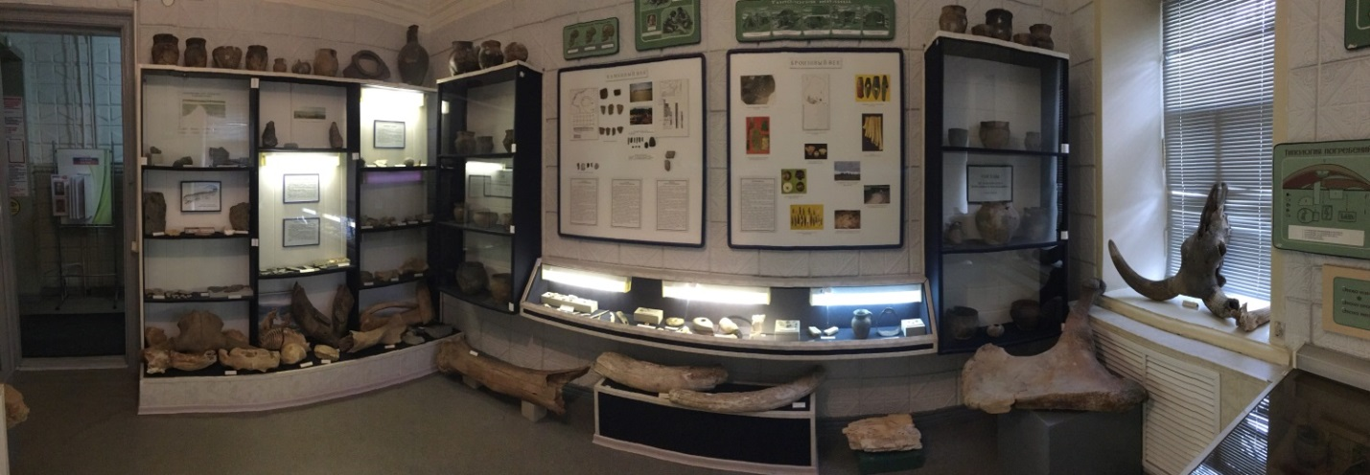

Особое внимание привлекает богатейшая коллекция экспонатов кайнозойской эры – кости крупных млекопитающих: фрагменты бивней, кости ног, нижняя челюсть, зубы, ребра, позвонки, более мелкие фрагменты костей мамонтов. Уникален гигантский коренной зуб тригонотерия (лесного слона). В экспозиции находятся кости черепа шерстистого носорога, бизона и тура.

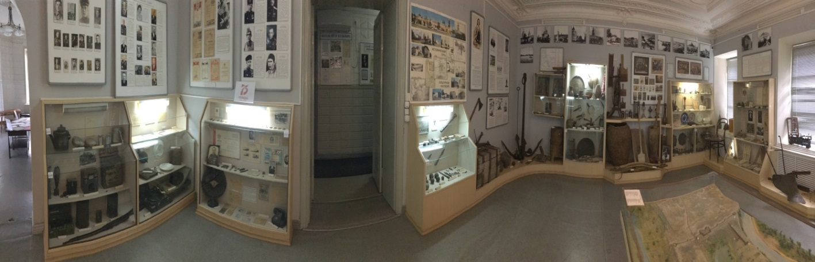Богатейшая коллекция  музея - археологическая. В глубокой древности территория Павловского района была густо заселена, о чём свидетельствуют древние захоронения. Многочисленные керамические сосуды бронзового века извлечены из полностью исследованного археологами Павловского курганного могильника. К эпохе бронзового века относятся также бронзовые ножи, женские украшения, шилья, прекрасно сохранившийся наконечник копья оригинальной формы, костяные и пастовые бусы, костяное колечко с орнаментом. К более позднему периоду относятся печенежский сосуд оригинальной формы, золотоордынское железное стремя и серебряные монеты – дирхемы великого хана Узбека.

В экспозициях зала «Историческое развитие  края с XVII века» представлены многочисленные ядра, состоявшие на вооружении как сухопутных сил, так и флота эпохи Петра I. Поражает размерами огромное мортирное ядро, интересны наконечники пехотных пик, боевой топор, медная подзорная труба с выгравированной датой – 1754 год, монеты, керамические курительные трубки. В центре зала находится макет города, выполненный по плану, составленному в 1770 году поручиком Шемшуриным. На нём ясно видно деление города на две части – замок и форштадт, видны церкви, судоверфь, и главнейшие здания – литейный пушечный двор, канатная фабрика, пороховой завод, путевой дворец Петра Великого, провиантские склады и дома горожан.

В выставочном зале музея проводятся персональные выставки художников и мастеров декоративно-прикладного твoрчества, межрайонный выставки художников, временные выставки из фондов музея, из частных коллекций, массовые мероприятия, краеведческие чтения, заседания клуба «Автограф», военно-патриотические мероприятия.

**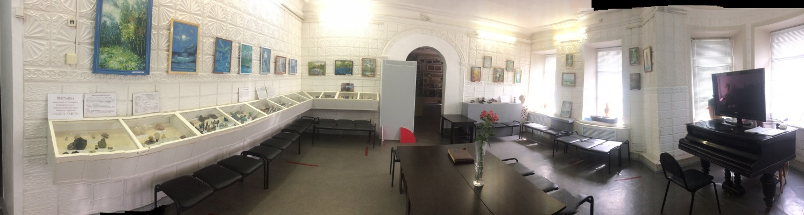**

В холлах музея  расположены материалы о выдающихся земляках, фотографии почетных граждан города, Героев Социалистического Труда.

**Библиотеки**

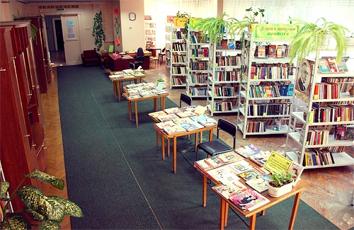Библиотечное обслуживание населения Павловского муниципального района осуществляет 31 общедоступная библиотека: Муниципальное казенное учреждение культуры «Павловская межпоселенческая центральная библиотека» со статусом юридического лица и 30 структурных подразделений. Книжный фонд библиотек МКУК «Павловская МЦБ» составляет более 400 000 тысяч экземпляров.

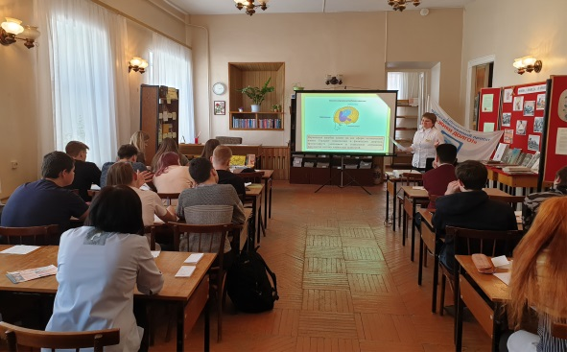Основные направления работы: продвижение книги и чтения, гражданско-патриотическое воспитание, пропаганда здорового образа жизни, экологическое просвещение, краеведческая деятельность. В рамках этих направлений в библиотеках МКУК «Павловская МЦБ» проходят самые разнообразные мероприятия: презентации книг, конкурсы, литературные уроки, познавательные часы, интересные встречи.

Очень большая и планомерная работа осуществляется библиотеками с молодежной аудиторией, для которой организуются различные познавательные мероприятия с применением инновационных форм: квест-игры, конкурсы, акции, создаются буктрейлеры, презентации. В библиотеках работают различные молодежные объединения - районное поэтическое объединение «Малый лес», волонтерские отряды «ДоброBook» (Павловская межпоселенческая центральная библиотека), «Доброволец» (Воронцовская сельская библиотека).

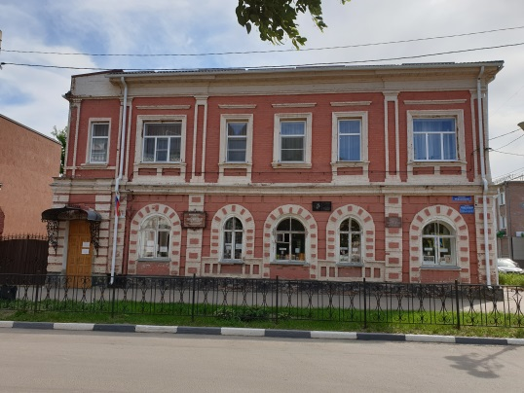Вся работа по библиотечно-информационному обслуживанию населения ведется в тесном взаимодействии с культурными, образовательными и общественными организациями г.Павловска и Павловского муниципального района. Павловская межпоселенческая центральная библиотека имени А.С. Пушкина – одна из старинных библиотек в Воронежской области, была открыта в 1899 году, расположена в старинном купеческом особняке, памятнике архитектуры XIX века, является методическим центром, оказывает большую консультационную и практическую помощь в работе других библиотек, проводит районные и зональные семинары. Библиотека уже 35 лет встречает в литературно-музыкальной гостиной любителей книги и слова, более полувека курирует работу литературно-творческого объединения Павловского района «Донские родники», более 10 лет в библиотеке работает православное объединение «Духовность».

Павловский библиотечный филиал – это новая и одна из самых современных библиотек, которая расположена среди многочисленных жилых микрорайонов, 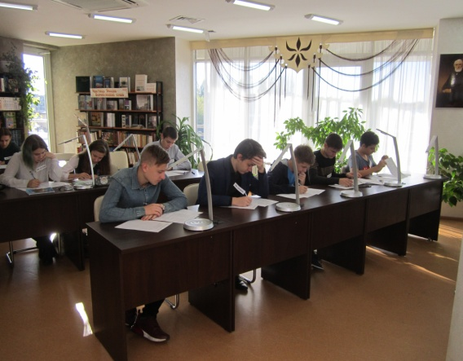общеобразовательных и дошкольных учреждений города. Это красивая, уютная семейная библиотека находится во Дворце культуры «Современник», для разных категорий пользователей от дошкольников до людей пожилого возраста в библиотеке имеются взрослый и детский абонементы, современный универсальный читальный зал на 50 посадочных мест.

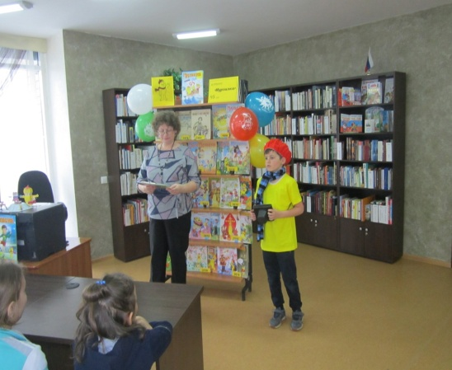В 2020 году статус модельной библиотеки в рамках Национального проекта «Культура» был присвоен Павловской детской библиотеке. Библиотека была капитально отремонтирована, подключена к высокоскоростной широкополосной сети Интернет, приобретена новая мебель, мультимедийное и развивающее оборудование, новые книги. В результате проведенной модернизации увеличилась площадь библиотеки для обслуживания пользователей и количество посадочных мест, появились новые зоны обслуживания, компьютеризированные рабочие места для юных пользователей, в том числе специализированные для лиц с ОВЗ. В библиотеке появился доступ к федеральным государственным информационным системам «Национальная электронная библиотека» (НЭБ) и «Национальная электронная детская библиотека» (НЭДБ), возможность осваивать виртуальную реальность.

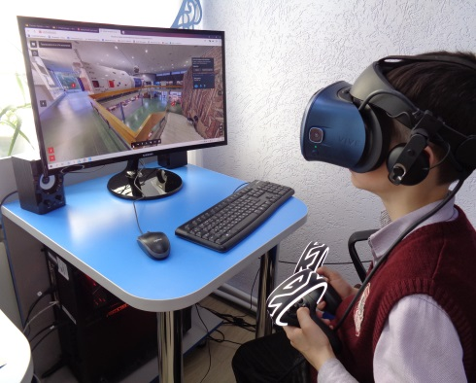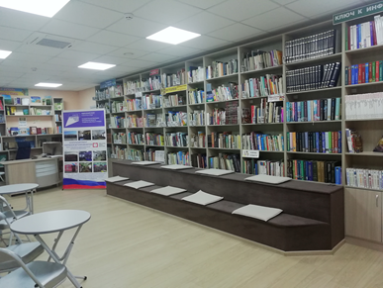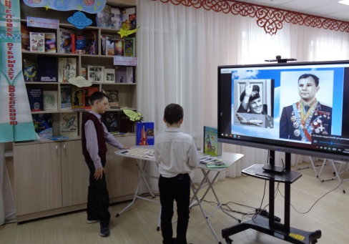

### 12.6.3. Здравоохранение[[4]](#footnote-5)

Медицинское обслуживание жителей района осуществляет бюджетное учреждение здравоохранения Воронежской области «Павловская районная больница».

В структуру БУЗ ВО  «Павловская районная больница» входят 20 фельдшерско-акушерских пунктов, 5 врачебных амбулаторий и одна участковая больница.

БУЗ ВО «Павловская районная больница» активно реализует национальный проект «Здравоохранение», в приоритете которого - реализация мероприятий, направленных на оказание первичной медицинской помощи, снижение младенческой смертности, смертности населения трудоспособного возраста, смертности населения от болезней сердечно - сосудистых и онкологических заболеваний, внедрение «Бережливых технологий» в медицинские организации, обеспечение охвата граждан профилактическими медицинскими осмотрами не реже одного раза в год и доукомплектованность врачами и медицинскими сестрами подразделений, оказывающих первичную медико-санитарную помощь.

Павловская районная больница оказывает стационарную, амбулаторно-поликлиническую, стационарно-замещающую, скорую медицинский помощи. Радиус обслуживания медицинской помощью составляет 60 километров, 52559 человек, из них 10000 – детское население.

Общее количество стационарных коек - 267, для оказания помощи в условиях дневного стационара организовано 91 койко-место. Поликлиническая мощность – 1 300 посещений в смену.

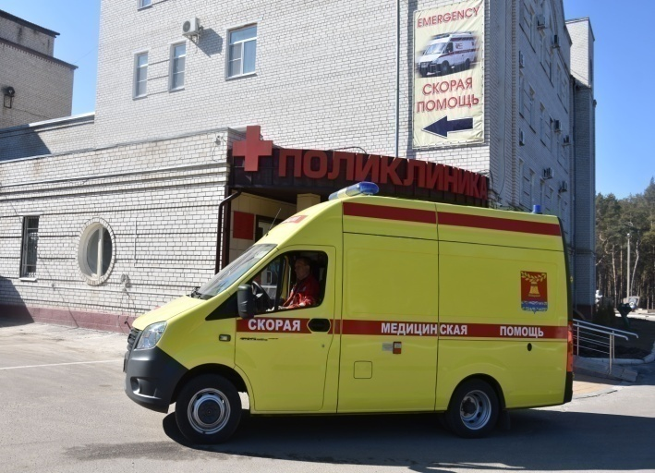В БУЗ ВО «Павловская районная больница» оказывается высокотехнологичная медицинская помощь. Служба скорой и неотложной медицинской помощи представлена отделением скорой медицинской помощи, расположенном в г.п. – г. Павловске, и филиалами отделения скорой медицинской помощи при Лосевской участковой больнице и на базе Воронцовской врачебной амбулатории, которые обслуживают соответственно 19 и 8 населенных пунктов.

Скорая медицинская помощь оказывается круглосуточно силами 6 бригад. Отделение скорой медицинской помощи обеспечено спецтранспортом (14 автомобилей, каждый из которых оснащен системой «Глонасс», рациями и мобильными телефонами). Максимальное «плечо» доезда составляет 55 км.

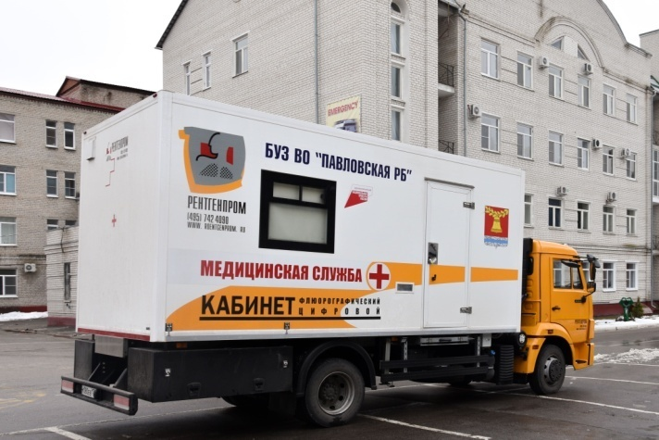В рамках реализации регионального проекта «Развитие системы оказания первичной медико-санитарной помощи» для улучшения доступности и качества медицинской помощи для жителей малонаселенных и труднодоступных сельских поселений в Павловскую районную больницу в 2020 году были поставлены передвижные цифровой маммограф и флюорограф, а также передвижной мобильный ФАП, оборудованный всем необходимым для оказания выездной медицинской помощи населению. Работа по этому профилю позволяет реализовывать ряд мероприятий, направленных на снижение смертности населения, в том числе от онкологических заболеваний.

Детский мобильный центр «Здоровье» продолжает работать на территории Павловского муниципального района, он оснащен оборудованием для оказания педиатрической и стоматологической помощи детскому населению. Охват детей профилактическими осмотрами в 2020 году составил 78 %.

В БУЗ ВО «Павловская РБ» работают 776 человек, (врачей – 112 человек). Квалификационную категорию имеют: высшую – 16 человек, первую – 23 человека, вторую – 7 человек. Численность среднего медицинского персонала составляет 322 человека. Из общего числа средних медработников имеют квалификационную категорию: высшую – 157 человек, первую – 65 человек, вторую –35 человек.

Объемы медицинской помощи на одного жителя выполняются в соответствии с программой государственных гарантий оказания бесплатной медицинской помощи.

В течение 2020 года в рамках диспансеризации определенных групп взрослого населения осмотрено 2441 человек. Также проведены профилактические осмотры у 468 человек.

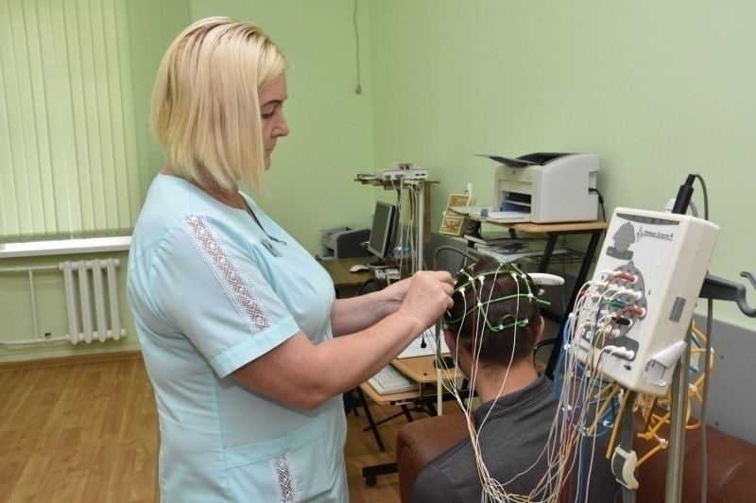В Павловской районной больнице функционирует диагностическое отделение, которое объединяет 3 службы: функциональную, ультразвуковую и эндоскопическую диагностику. С 2015 года диагностическое отделение получило статус межрайонного в трехуровневой системе оказания инструментальной диагностической помощи: прикреплена территория Бутурлиновского, Верхнемамонского, Богучарского районов, общая численность населения - 151 тыс. человек.

Кроме БУЗ ВО «Павловская РБ», в систему учреждений здравоохранения Павловского муниципального района входят БУЗ ВО «Павловский госпиталь» и БУЗ ВО «Павловский санаторий для детей с родителями им И. Г. Менжулина».

### 2.6.4. Физкультура и спорт[[5]](#footnote-6)

Сеть физкультурно-спортивных объектов представляет собой систему, состоящую из 3 основных подсистем: сооружения в местах приложения труда (в учреждениях и на предприятиях); сооружения в объектах различных видов общественного обслуживания (в детских учреждениях, учебных заведениях, культурно-просветительских учреждениях, учреждениях отдыха), сооружения сети общего пользования.

В районе насчитывается 44 коллектива физической культуры, из них 24 коллектива физкультуры в общеобразовательных учебных заведениях района, 2 в средне-профессиональных учебных заведениях, 4 в учреждениях дополнительного образования, 12 в промышленных предприятиях, в учреждениях и клубах по месту жительства, 2 в специальных школах-интернатах для детей с ограниченными возможностями здоровья.

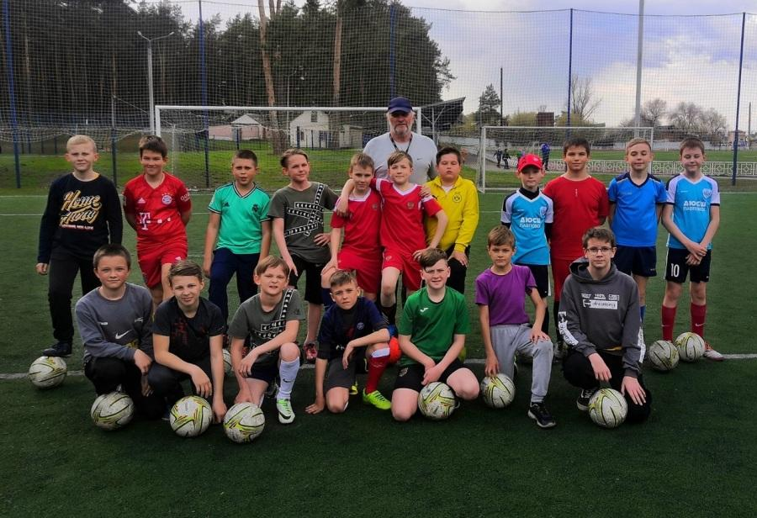Спортивно-оздоровительную работу в районе осуществляют 120 штатных работников физической культуры.

В Павловском муниципальном районе культивируются следующие виды спорта: футбол, баскетбол, волейбол, легкая атлетика, лыжный спорт, спортивное ориентирование, самбо, полиатлон, плавание, шахматы, гандбол, гиревой спорт, настольный теннис, дзюдо, конный спорт, спортивный туризм, бокс, пауэрлифтинг, городошный спорт, лапта, пулевая стрельба, судомодельный спорт, тхэквондо, хоккей с шайбой, из них: футбол, волейбол, настольный теннис, легкая атлетика являются опорными видами спорта.

За прошедшие 2019-2020 годы более 600 чел. - выполнили нормы массовых, спортивных разрядов, из них 12 чел. выполнили норматив первого спортивного разряда, 14 чел. выполнили норматив кандидата в мастера спорта.

За прошедшие 2019-2020 годы более 600 чел. - выполнили нормы массовых, спортивных разрядов, из них 12 чел. выполнили норматив первого спортивного разряда, 14 чел. выполнили норматив кандидата в мастера спорта.

**Структурное подразделение МКУ «ЦРФКСИДО ПМР»**

**Спортивно-оздоровительный комплекс «Горняк»**

**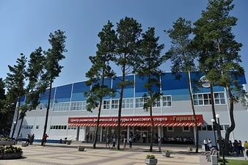**

Спортивно-оздоровительный комплекс «Горняк» был открыт в 2014 году и за время работы стал для взрослых и детей излюбленным местом для занятий спортом и активного отдыха. Широкий спектр услуг, профессиональные инструкторы — все это формирует основу индустрии здоровья, бодрости и красоты.

Спорткомплекс оснащен большим тренировочным бассейном на 5 дорожек (длина 25 м, ширина 13,5 м, глубина 1,8-2,05 м). Для самой юной доли населения оборудован малый учебный бассейн для обучения плаванию и водных процедур (длина 10 м, ширина 6 м, глубина 0,8-1,05 м.). В бассейне проходят занятия по оздоровительному плаванию.

В СОК «Горняк» также имеется тренажерный зал, где представлены тренажеры для разных групп мышц. Инструкторы разработают индивидуальную программу тренировок и расскажут об основах правильного питания. Здесь также находится большой спортивный игровой зал на 928 зрительских мест. В нем проходят тренировки и соревнования по волейболу, баскетболу, мини-футболу, гандболу, а так же культурно-массовые мероприятия. Для занятий самбо и дзюдо имеется два борцовских зала. Также в спорткомплексе действуют услуги фитнеса, фитоаромасауны (две бочки из алтайского кедра) и массажного кабинета.

**МКУ ДОД «Детско-юношеская спортивная школа»**

**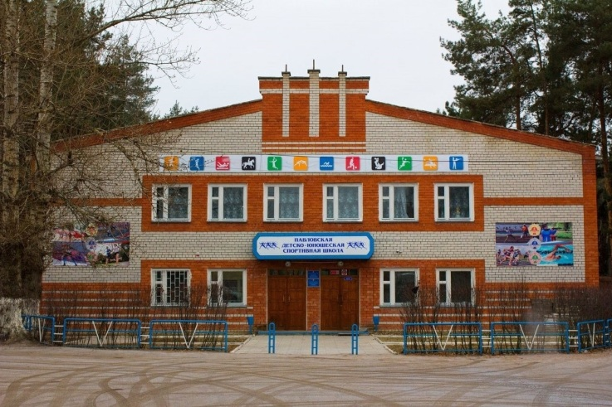**Центром массового детско-юношеского спорта является Павловская детско-юношеская спортивная школа, на базе которой комплектуются сборные команды района для участия в областной Спартакиаде учащихся Воронежской области. В отделениях спортивной школы; футбол, волейбол, лёгкая атлетика, спортивное ориентирование, настольный теннис, полиатлон, конный спорт, гандбол, дзюдо, самбо совершенствуют своё спортивное мастерство 1026 юношей и девушек.

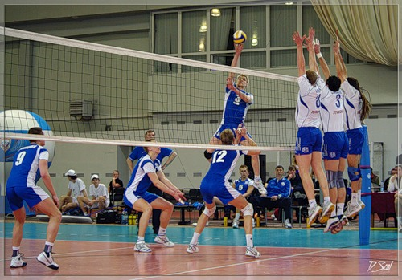Основные направления спортивно-массовой работы Павловской ДЮСШ:

* всероссийские соревнования;
* международные соревнования;
* областные соревнования;
* районные соревнования;
* учебно-тренировочные матчевые встречи;
* городские соревнования и спортивно-массовые мероприятия;
* внутришкольные соревнования и спортивно-массовые мероприятия.

Среди выпускников школы 11 мастеров спорта и 17 кандидатов в мастера спорта в разных видах спорта. Среди них выпускница Павловской ДЮСШ 1975 года Макогонова (Колодяжная) Ирина Петровна – Олимпийская Чемпионка по волейболу (Москва, 1980 год). Заслуженный мастер спорта СССР, бронзовый призер Чемпионата Мира, двукратная Чемпионка Европы, пятикратная Чемпионка СССР, лучший игрок Мира по волейболу с 1978 по 1980 год, Чемпионка Всемирной молодежной Универсиады (Мехико), двукратный обладатель Кубка европейских чемпионов. Первым тренером выдающейся спортсменки был тренер-преподаватель Павловской ДЮСШ «Заслуженный тренер России» - Колодяжный Виктор Федорович.

**Структурное подразделение МКУ «ЦРФКСИДО ПМР»**

**Районный стадион «Юность»**

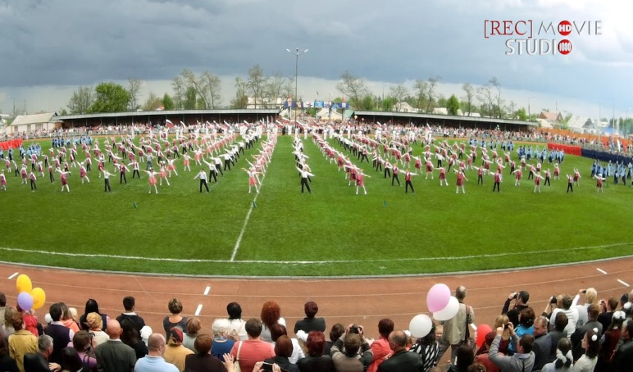На стадионе расположены следующие объекты: футбольное поле с натуральным газоном, запасное футбольное поле с искусственным покрытием, беговые легкоатлетические дорожки, спортивная площадка для волейбола и тенниса, спортивная площадка для гандбола и мини-футбола, секторы для прыжков в длину, высоту, толкания ядра, летняя разгонная эстакада для бобслея и скелетона.

На стадионе проходят следующие спортивные мероприятия:

-выполнение норм (тестирование) ВФСК ГТО;

-учебно-тренировочные занятия и тренировочные занятия;

-физкультурно-спортивные мероприятия;

- спортивные соревнования (футбол, мини-футбол, миди-футбол, волейбол, теннис, легкая атлетика, гандбол, лапта, летний бобслей и скелетон);

- физкультурно-оздоровительные и культурные мероприятия;

- прочие разнообразные услуги для занятий физической культурой и спортом.

## 2.7. Наличие природных и сырьевых ресурсов[[6]](#footnote-7)

### 2.7.1. Лесные ресурсы

В границах Павловского муниципального района общая площадь лесного фонда – 30 661 га, что составляет 16,3% от общей площади муниципального района. На территории находится большая часть Шипова леса. Все леса муниципального района первой категории и относятся к группе особо ценных лесов.

### 2.7.2. Наличие земельных ресурсов

Территория Павловского муниципального района составляет 188 566 га (рисунок 5), в том числе:

* земли сельскохозяйственного назначения – 141328 га;
* земли населенных пунктов - 10 697 га;
* земли промышленности, энергетики, транспорта и др. – 4 387 га;
* земли особо охраняемых территорий и объектов – 3 га;
* земли лесного фонда – 30 661га;
* земли водного фонда – 850 га;
* земли запаса – 640 га.

**Рисунок 5. Структура земельных ресурсов Павловского муниципального района, %**

### 2.7.3. Гидрографическая сеть

На территории Павловского муниципального района протекают следующие реки: Дон общей протяженностью 1967 км, площадью водного бассейна – 425 600 км2.Речная сеть района также представлена реками Битюг, площадь водного бассейна - 8 840 км2, Осередь –2 420 км2, Гаврило –423 км2, Данило –372 км2, Казинка –160 км2. Имеется большое количество прудов и озер. Характеристика рек Павловского муниципального района представлена в таблице 5.

**Таблица 5. Характеристика рек Павловского муниципального района**

|  |  |  |
| --- | --- | --- |
| **№**  **п./п.** | **Наименование рек** | **Протяженность, км** |
| 1. | Битюг | 379 |
| 2. | Осередь | 89 |
| 3. | Гаврило | 48 |
| 4. | Данило | 25 |
| 5. | Казинка | 24 |

### 

### 2.7.4. Полезные ископаемые

Согласно заключению регионального агентства по недропользованию Центрального федерального округа на территории Павловского муниципального района имеются разведанные месторождения полезных ископаемых с утвержденными запасами: гранита, строительного камня, суглинок, строительного песка.

На территории Павловского муниципального района разрабатываются 2 месторождения песка «Александрово-Донское» и «Русская Буйловка» и 1 месторождение гранита – «Шкурлатовское». Характеристика месторождений представлена в таблице 6.

**Таблица 6. Месторождения полезных ископаемых и подземных вод**

|  |  |  |  |
| --- | --- | --- | --- |
| **Название полезного ископаемого** | **Месторождение (участок)** | **Местоположение**  **(населенный пункт)** | **Утвержденные запасы,**  **тыс. тонн, м3** |
| Гранит | Шкурлатовское | 12 км юго-восточнее  г.п.-г. Павловск | А+В+С1 – 347358,9 |
| Пески строительные | Александрово-Донское | 2,5 км С.-З. отс. Александрово - Донская | С1-3528 |
| Пески дорожно-строительные | Русская Буйловка | В 193 и 367 м С.З. окраины с. Русская Буйловка | С1 -994 |

# 3. ЭКОНОМИЧЕСКИЙ ПОТЕНЦИАЛ

## 3.1.Конкурентные преимущества муниципального района

**1. Удобное географическое положение:**

– Павловский муниципальный район располагается в центре южной части Воронежской области;

– относительная близость к экономическим центрам России (Воронеж – 163 км, Липецк – 281 км, Тамбов – 348 км, Москва–672 км);

– в меридиональном (с севера на юг) направлении проходит автомагистраль федерального назначения М-4 «Дон».

**2. Богатый кадровый потенциал:[[7]](#footnote-8)**

– 32 127 человек – численность трудовых ресурсов;

–27 739 человек является экономически активным;

– 35 % трудовых ресурсов имеют высшее образование, 65 % – среднее профессиональное;

– 30 315,0 рублей – среднемесячная номинальная заработная плата по району по крупным и средним предприятиям.

**3. Преференции для инвесторов**

Помощь со стороны администрации Павловского муниципального района:

- в государственной регистрации прав владения и пользования земельными участками;

- в согласовании проектно-сметной документации на строительство объектов, предусмотренных инвестиционным проектом;

- в получении разрешительной документации по строительству объектов, предусмотренных инвестиционным проектом;

- в подборе кадров специалистов и рабочих массовых профессий;

- в получении технических условий и подключении к сетям инженерно-технического обеспечения.

**4. ТОСЭР в моногороде Павловск**

16 марта 2018 года принято постановление Правительства Российской Федерации № 264 «О создании территории опережающего социально-экономического развития «Павловск»», которое определяет границы территории развития «Павловск».

Основной задачей создания ТОСЭР на территории монопрофильного образования является создание условий, способствующих сохранению трудоспособного населения и предотвращающих миграционный отток населения из-за отсутствия на территории городского поселения альтернативных привлекательных рабочих мест, а также проблем, связанных с сокращением объема инвестиций и снижением покупательной способности населения.

В июне 2019 года подготовлена и направлена заявка в Министерство экономического развития Российской Федерации  относительно внесения изменений в Постановление Правительства Российской Федерации от 16.03.2018 № 264 в части расширения перечня разрешенных видов экономической деятельности для резидентов ТОСЭР «Павловск».

В декабре 2019 года Правительством Российской Федерации утверждено Постановление от 27.12.2019 № 1882 «О внесении изменений в [Постановление Правительства РФ от 16.03.2018 № 264](http://pavlovskadmin.ru/wp-content/uploads/2018/03/Postanovlenie-Pravitelstva-RF-ot-16-marta-2018-g.-----264.docx) «О создании территории опережающего социально-экономического развития «Павловск»» в части добавления видов экономической деятельности для потенциальных резидентов ТОСЭР.

В настоящее время правовой режим осуществления предпринимательской деятельности на ТОСЭР «Павловск» действует при осуществлении следующих видов экономической деятельности:

1. Все виды экономической деятельности, включенные в класс «Растениеводство и животноводство, охота и предоставление соответствующих услуг в этих областях».

2. Все виды экономической деятельности, включенные в класс «Производство пищевых продуктов».

3. Все виды экономической деятельности, включенные в класс «Обработка древесины и производство изделий из дерева и пробки, кроме мебели, производство изделий из соломки и материалов для плетения».

4. Все виды экономической деятельности, включенные в класс «Производство бумаги и бумажных изделий».

5. Все виды экономической деятельности, включенные в класс «Производство прочей неметаллической минеральной продукции».

6. Все виды экономической деятельности, включенные в класс «Производство готовых металлических изделий, кроме машин и оборудования».

7. Все виды экономической деятельности, включенные в класс «Производство электрического оборудования».

8. Все виды экономической деятельности, включенные в класс «Производство машин и оборудования, не включенных в другие группировки».

9. Все виды экономической деятельности, включенные в класс «Производство автотранспортных средств, прицепов и полуприцепов».

10. Все виды экономической деятельности, включенные в класс «Производство прочих транспортных средств и оборудования».

11. Все виды экономической деятельности, включенные в класс «Производство мебели».

12. Все виды экономической деятельности, включенные в класс «Ремонт и монтаж машин и оборудования».

13. Все виды экономической деятельности, включенные в класс «Складское хозяйство и вспомогательная транспортная деятельность».

14. Все виды экономической деятельности, включенные в класс «Деятельность по предоставлению мест для временного проживания».

15. Все виды экономической деятельности, включенные в класс «Деятельность по предоставлению продуктов питания и напитков».

16. Все виды экономической деятельности, включенные в класс «Научные исследования и разработки».

17. Все виды экономической деятельности, включенные в класс «Деятельность в области спорта, отдыха и развлечений».

Минимальный объем капитальных вложений резидентов – 2,5 млн. рублей; Минимальное количество новых постоянных рабочих мест - 10 единиц.

В настоящее время зарегистрировано шесть резидентов ТОСЭР «Павлвск»: компания ООО «АГРОЭКО-ЮГ», ООО «Сладуника», ООО «ТПК «ТэКа», ООО «Лада», ООО «Танаис Семанс», ООО «Маринель».

В новые производства инвесторы планируют вложить порядка 16 млрд. рублей. Будет создано около 1400 рабочих мест. Якорным проектом станет строительство мясокомбината компании «Агроэко-Юг» с общим объемом инвестиций более 12 млрд. рублей.

В соответствии с действующим законодательством РФ резиденты ТОСЭР «Павловск» вправе пользоваться следующими преференциями и льготами:

- Пониженные тарифы страховых взносов - 7,6 % в течение 10 лет начиная с 1-го числа месяца, следующего за месяцем, в котором был получен соответствующий статус для тех, кто стал резидентом  в первые 3 года после образования ТОСЭР (34 %).

- Преференции в отношении налогов:

\* Налог на прибыль:

- в федеральный бюджет: первые 5 лет с момента получения первой прибыли - 0% (3%);

- в региональный бюджет: первые 5 лет после получения первой прибыли — 5% (17%), последующие 5 лет — 10 %.

\* Земельный налог 0 % (0,3-1,5%).

\* Налог на имущество организаций 0 % в течение 5 налоговых периодов, начиная с периода, в котором имущество поставлено на учет; 1,1 % в течение следующих 5 налоговых периодов (2,2%).

## 3.2. Социально-экономическое положение муниципального района[[8]](#footnote-9)

Экономический потенциал района представлен предприятием по добыче полезных ископаемых, предприятиями обрабатывающей и пищевой промышленности, сельскохозяйственными предприятиями, предприятия оптовой и розничной торговли, в том числе 17 магазинами федеральных сетей: «Магнит», «Пятерочка», «Семь дней».

Экономика района имеет дифференцированную структуру, по отраслям и формам собственности представлена всеми основными секторами:

– первичный сектор (отрасли, производящие различные виды сырья) представлен сельским хозяйством и является сырьевой базой экономики района;

– вторичный сектор (обрабатывающая промышленность, строительство, энергетика);

– третичный сектор (транспорт, связь, финансы, торговля, образование, здравоохранение, рекреационная деятельность и другие виды производственных и социальных услуг) обеспечивает функционирование первичного и вторичного секторов экономики района.

В структуре экономики Павловского муниципального района преобладает производство продукции агропромышленного комплекса, его доля составляет 53,2 %, доля промышленного производства – 20,5%, доля третичного сектора – 26,3% (данные рисунка 6).

**Рисунок 6. Структура экономики (по объемам производства, продаж, оказанию услуг), %,**

**2020 г.**

По статистическим данным на 1 января 2020 года общее число предприятий, организаций и учреждений в Павловском районе муниципальном районе составило 486 единиц. Экономика района по формам собственности хозяйствующих субъектов представлена частным и государственным секторами экономики.

Согласно таблице 7, оборот организаций (без субъектов малого предпринимательства) показывает устойчивую тенденцию роста. Так, в 2020 году данный показатель составил 39541,6 млн. рублей, продемонстрировав рост в 1,65 раза по отношению к 2019 году, а за период с 2017 по 2020 год данный показатель вырос в 2,1 раза, что в абсолютном значении составило 20748,6 млн. рублей.

За 2020 год по Павловскому муниципальному району отгружено товаров собственного производства по виду деятельности «Обрабатывающие производства»– 7509,4 млн. рублей (167% к уровню 2017 года, 130,6 % к уровню 2019 года), по виду деятельности «Сельское хозяйство» – 4823 млн. рублей (159 % к уровню 2017 года, 176 % к уровню 2019 года), по виду деятельности «Производство и распределение газа, воды и электричества» – 455,8 млн. рублей (104 % к уровню 2017 года, 95 % к уровню 2019 года).

**Таблица 7. Основные социально-экономические показатели деятельности района**

|  |  |  |  |  |
| --- | --- | --- | --- | --- |
|  | **2017** | **2018** | **2019** | **2020** |
| Оборот организаций, млн. рублей | 18793,0 | 21426,1 | 23950,1 | 39541,6 |
| Объем отгруженных товаров собственного производства, работ и услуг, выполненных собственными силами, по виду деятельности «Добыча полезных ископаемых», млн. рублей | 4159,9 | 4798,4 | 5828,6 | 6055,2 |
| Объем отгруженных товаров собственного производства, работ и услуг, выполненных собственными силами, по виду деятельности «Сельское хозяйство», млн. рублей | 3032 | 2794 | 2738 | 4823 |
| Объем отгруженных товаров собственного производства, выполненных работ и услуг собственными силами по виду деятельности «Обрабатывающие производства», млн. рублей | 4484 | 5262,8 | 5749,9 | 7509,4 |
| Объем отгруженных товаров собственного производства, выполненных работ и услуг собственными силами по виду деятельности «Производство и распределение газа, воды и электричества», млн. рублей | 438 | 470,3 | 479,6 | 455,8 |

**Рисунок 7. Сальдо прибылей и убытков предприятий муниципального района, млн. руб.**

Сальдо прибылей и убытков предприятий Павловского муниципального района (без учета субъектов малого предпринимательства) показывает тенденцию к росту прибыли: в 2020 году данный показатель увеличился в 1,5 раза к уровню 2019 года и в 2,5 раза к 2017 года. Дебиторская задолженность организаций в 2020 году составила 3666,07 млн. рублей, что на 17,3 % ниже показателя 2019 года и на 17,5 % выше уровня 2017 года. Кредиторская задолженность организаций составила 3681,32 млн. рублей (в 1,98 раза выше показателя 2019 года и в 2,3 раза выше – 2017 года). Динамика показателей финансового состояния организаций в 2017-2020 годах представлена в таблице 8.

**Таблица 8. Показатели финансового состояния организаций**

**(без учета субъектов малого предпринимательства)**

|  |  |  |  |  |
| --- | --- | --- | --- | --- |
|  | **2017** | **2018** | **2019** | **2020** |
| Сальдо прибылей и убытков, млн. рублей | 2293,7 | 3412,3 | 3845,98 | 5776,39 |
| Прибыль (+), млн. рублей | 2412,7 | 3448,75 | 3848,2 | 5874,65 |
| Убыток (-), млн. рублей | 119,0 | 36,45 | 2,22 | 98,26 |
| Дебиторская задолженность, млн. рублей | 3119,4 | 3106,34 | 4436,39 | 3666,07 |
| Кредиторская задолженность, млн. рублей | 1559,2 | 1573,13 | 1859,11 | 3681,32 |

Основные показатели торговли Павловского муниципального района, приведенные в таблице 9, характеризуются устойчивым ростом в период с 2017 по 2020 годы. Оборот розничной торговли (по всем каналам реализации) в 2020 году достиг 7179 млн. рублей, что составило 104% в действующих ценах по отношению к показателю 2019 года и 116,7 % - к показателю 2017 года.

Оборот розничной торговли продовольственными товарами составил 4307 млн. рублей, при росте 104 % к аналогичному показателю 2019 года и 116,7% к уроню 2017 года.

В 2020 году населению Павловского муниципального района было оказано платных услуг (по всем каналам реализации) на сумму 1368,2 млн. рублей, что составило 105,8 % в действующих ценах по отношению к показателям 2019 года.

Оборот предприятий общественного питания по Павловскому муниципальному району составил 176 млн. рублей. Показатель снизился на 1,8 % к предыдущему году и увеличился на 18,9 % к 2017 году.

**Таблица 9. Отдельные показатели торговли**

|  |  |  |  |  |
| --- | --- | --- | --- | --- |
|  | **2017** | **2018** | **2019** | **2020** |
| Оборот розничной торговли (по всем каналам реализации) в действующих ценах, млн. рублей | 6150 | 6503,8 | 6899,6 | 7179,0 |
| Оборот розничной торговли продовольственными товарами, млн. рублей | 3690 | 3902 | 4169 | 4379 |
| Объем платных услуг населению в действующих ценах - всего, млн. рублей | 1151,6 | 1212,0 | 1287,3 | 1218,3 |
| Оборот предприятий общественного питания, млн. рублей | 148 | 154,8 | 165,6 | 189,9 |

На территории Павловского муниципального района торговую деятельность осуществляют 357 магазинов, 103 павильона, 12 киосков, в том числе 17 магазинов федеральных сетей «Магнит», «Пятерочка», «Семь дней».

Субъекты малого и среднего предпринимательства, зарегистрированные на территории Павловского муниципального района, в 2020 году представлены 1430 субъектами предпринимательской деятельности.

Число субъектов предпринимательской деятельности в 2020 году снизилось на 5,3% к уровню 2019 года. За последние четыре года данный показатель вырос на 33,8% (рисунок 8).

**Рисунок 8. Численность субъектов малого и среднего предпринимательства, зарегистрированных на территории Павловского муниципального района**

Сфера деятельности малого бизнеса в районе разнообразна: это торговля, общественное питание, строительство, сельское хозяйство, транспортные услуги, непроизводственные виды обслуживания промышленности.

В районе созданы и успешно действует Автономная Некоммерческая Организация «Павловский районный центр поддержки предпринимательства», которая оказывает юридические и консультационные услуги начинающим предпринимателям, а также осуществляет услуги по микрофинансированию малых и средних предприятий.

Привлечение инвестиций – одно из важнейших условий стабильного функционирования и развития экономики Павловского муниципального района. Сильными сторонами здесь являются: созданная на территории моногорода Павловск территория опережающего социально-экономического развития «Павловск», удобное географическое месторасположение, наличие свободных трудовых ресурсов, обеспеченность инженерными коммуникациями и наличие инвестиционно-привлекательных земельных участков.

Как видно из рисунка 9, объем инвестиций в основной капитал по полному кругу предприятий Павловского муниципального района в 2020 году составил 6670,7 млн. рублей (или 152,5 % к 2019 году). С 2017 по 2020 год показатель вырос в 2,0 раза.

**Рисунок 9. Объем инвестиций в основной капитал**

**по полному кругу предприятий, млн. руб.[[9]](#footnote-10)**

## 3.3. Ключевые отрасли экономики

### 3.3.1. Промышленное производство

Промышленными предприятиями Павловского муниципального района ведется добыча полезных ископаемых, производство и распределение тепла, воды и электроэнергии, обработка древесины, производство химических веществ, производство прочей неметаллической минеральной продукции, производство прочих транспортных средств и оборудования.

Пищевую и перерабатывающую отрасль промышленности представляют следующие предприятия: АО «Павловскагропродукт» (112,9 тыс. тонн масла подсолнечного в год), ООО «Павловский крупяной завод» (1,0 тыс. тонн всех видов круп и 880 тонн муки в год), ОАО «Павловское ХПП» (оказание услуг по подработке и хранению зерна и подсолнечника), ООО «ККЗ «Золотой початок» (производство семян гибридной кукурузы и подсолнечника), ООО «ЭКОМИКС» (производство кормов), а также обслуживающее сельское хозяйство предприятие ООО ПТП «Агропромснаб» (реализация сельскохозяйственной техники, запасных частей, сервисное обслуживание техники. Дилер Ростсельмаш в Воронежской области).

Основные направления деятельности значимых предприятий муниципального района:

- АО «Павловск Неруд» - главное направление деятельности предприятия является добыча и производство высокомарочного фракционированного щебня. Продукция общества используется в промышленном, гражданском, дорожном строительстве. Сырьём для производства щебня является гранит Шкурлатовского месторождения. В 2020 году добыча АО «Павловск Неруд» составила 11063,3 тыс.м. куб. или 103,7 % к уровню 2019 года, при этом объем отгруженной продукции составил 6055,2 млн. рублей или 103,9 % к уровню 2019 года.

- АО «Павловскагропродукт» - основным видом деятельности предприятия является переработка семян подсолнечника и производство растительного масла и жмыха. Предприятие выпускает: масло подсолнечное нерафинированное прессовое, 1 сорта, масло подсолнечное гидротированное, масло подсолнечное гидротированное вымороженное, I фильтрации, жмых подсолнечный. Отгрузка продукции осуществляется железнодорожным и автомобильным транспортом. Предприятие имеет собственный железнодорожный подвижной состав. Налив масла происходит на собственных железнодорожных путях с использованием весового оборудования, что позволяет осуществить более точную загрузку цистерн. В 2020 году производство масла осталось на уровне 2019 года и составило 112982,8 тонн. Выручка от реализации составила 8377,05 млн. рублей, что на 34,9 % выше уровня 2019 года.

- МП «Павловскводоканал» предоставляет услуги по отоплению, горячему и холодному водоснабжению, водоотведению. Объем производства теплоэнергии МП «Павловскводоканал» в 2020 году составил 65,2 тыс. Гкал, что на 2,4 % меньше уровня данного показателя за 2019 год. Объем отгруженных товаров собственного производства, работ и услуг, выполненных собственными силами, за 2020 год составил 175,0 млн. рублей или 102,8 % к уровню 2019 года.

- МУПП «Энергетик» осуществляет деятельность по передачеэлектроэнергии потребителям, производству пара и горячей воды (тепловой энергии) котельными, по забору и очистке воды для питьевых нужд. Расчет объемов производства и материальных затрат проводился с учетом базовых цен, объемных показателей и затрат на производство, а также рекомендуемых индексов-дефляторов цен, с согласованием в Управлении по государственному регулированию тарифов по Воронежской области. В 2020 году оборот организации составил 115,25 млн. рублей или 124,1 % от уровня 2019 года. При этом производство электроэнергии уменьшилось на 4,2 % и составило 45773,547 МВт, теплоэнергии увеличилось на 10,1 % и составило 9,58 тыс. Гкал.

### 3.3.2. Строительство

Строительный комплекс Павловского муниципального района представлен в основном предприятиями по производству строительных материалов.

Градообразующее предприятие моногорода Павловск АО «Павловск Неруд» является основным предприятием в характеристике промышленного потенциала района, крупнейшим предприятием в России, выпускающим высококачественный гранитный щебень, использующийся в промышленном, жилищном, дорожном строительстве.

ООО Павловская ПМК № 18 «Водстрой» производит выпуск железобетонных конструкций в объеме 11,8 тыс.м3.

Основными строительными организациями в городе Павловске являются:

- ООО «Дон-Строй»;

- ООО Павловская ПМК № 18 «Водстрой»;

- ООО «Павловскасфальтобетон».

Компания «Павловскасфальтобетон» создана в 2000 году. Первоначально её деятельность была связана с выпуском асфальтобетонной смеси и щебня для подразделений компании «Черноземье». Однако, уже в 2002 году предприятие начало успешно осуществлять ремонтные работы на автодорогах Курской и Воронежской области.

В настоящее время предприятие занимается строительством, ремонтом и содержанием автомобильных дорог в Воронежской области.

ООО «Дон-Строй» производит полный цикл работ по проектированию строительству жилых и нежилых объектов с последующей эксплуатацией.

В настоящий момент строительная организация ООО «Дон-Строй» выполняет большой объем работ по строительству крупных объектов социальной сферы муниципальной собственности. Организация занимает уверенные позиции среди предприятий строительного комплекса Воронежской области.

Из рисунка 10 также видно, что с 2017 по 2020 год объем ввода жилья снизился с 14,4 тыс. кв. м до 11,5 тыс.кв. м, что составило 79,7 % к уровню 2017 года.

**Рисунок 10. Объем ввода жилых домов, м2[[10]](#footnote-11)**

### 3.3.3. Агропромышленный комплекс

Павловский муниципальный район во многом определяет положение сельскохозяйственной отрасли Воронежской области. Хозяйства Павловского муниципального района находятся в зоне рискованного земледелия. Комплекс современных агротехнических приемов в сочетании с внесением минеральных и органических удобрений в оптимальном количестве обеспечивает получение стабильного урожая и позволяет в полном объеме надежно обеспечить кормами животноводство.

Удельный вес прибыльных сельскохозяйственных организаций в общем их числе в 2020 году составил 100,0 %.

Доля фактически используемых сельскохозяйственных угодий в общей площади сельскохозяйственных угодий муниципального района в 2020 году составляла 96,5 %, доля обрабатываемой пашни в общей площади составила 96,6 %.

Объем отгруженной продукции сельского хозяйства ежегодно растет. За период с 2017 по 2020 год значение показателя выросло с 3610 млн. рублей до 6694 млн. рублей (на 85 %), что видно из рисунка 11. Также с 2019 по 2020 год данный показатель вырос на 48 %, с 4524 млн. рублей до 6694 млн. рублей.

**Рисунок 11. Объем отгруженной продукции сельского хозяйства в сельхозпредприятиях района, млн.руб.[[11]](#footnote-12)**

В 2020 году возросли объемы реализованной продукции растениеводства и животноводства (зерна, подсолнечника, молока, мяса).

Согласно рисунку 12, в структуре реализованной сельскохозяйственной продукции преобладают зерновые культуры (45,2 %) и подсолнечник (26,4 %).

**Рисунок 12. Структура реализованной сельскохозяйственной продукции %, 2020 г.**

На рисунке 13 отражена структура сельскохозяйственных угодий в 2020 году: значительный удельный вес занимает пашня, на её долю приходится 77,3% (101,7 тыс. га), на долю пастбищ – 13,7%(18,0 тыс. га), сенокосов – 6,8 % (8,9 тыс. га), многолетних насаждений – 1,3% (1,7 тыс. га), залежей – 0,9 % (1,2 тыс. га).

Доля обрабатываемой пашни в общей площади пашни 96,6 %, а также сложившаяся структура посевных площадей говорит о рациональном использовании земель сельскохозяйственного назначения Павловского муниципального района.

**Рисунок 13. Структура сельскохозяйственных угодий %, 2020 г.**

Численность поголовья крупного рогатого скота во всех категориях хозяйств на 1 января 2021 года составила 17,9 тыс. голов (в том числе в сельхозпредприятиях и крестьянских фермерских хозяйствах– 14,0 тыс. голов, из них коров – 6,6 тыс. голов), поголовье свиней – 84,4 тыс. голов, овец –3,1 тыс. голов.

Производство мяса скота и птицы на убой в живом весе в хозяйствах всех категорий составило 22,8 тыс. тонн, в 2019 году – 23,2 тыс. тонн. В структуре реализованной продукции животноводства наибольшую долю составляет свинина – 92,9%. Производство мяса КРС составило 6,8 %, овец и коз – 0,3 % (рисунок 14).

**Рисунок 14. Структура реализованной продукции (скот и птица) в СХП и КФХ%, 2020 г.**

На территории Павловского муниципального района осуществляют производственную деятельность 18 сельскохозяйственных предприятий, в том числе:1 государственное научное учреждение, 6 предприятий молочного скотоводства, из них 1 племенной завод, 3 племенных репродуктора, 5 семеноводческих предприятий, 2 рыбоводческих предприятия, 2 предприятия по производству плодово-ягодной продукции, инкубаторно-птицеводческая станция, современный свиноводческий комплекс ООО «АПК АГРОЭКО», 44 крестьянских фермерских хозяйств и около 15 тыс. личных подсобных хозяйств.

Предприятия специализируются на выращивании зерновых и зернобобовых культур, подсолнечника, сахарной свеклы, плодово-ягодной продукции, производстве молока, выращивании крупного рогатого скота, свиней.

Согласно таблице 10, в Павловском муниципальном районе отрасль растениеводства стабильно развивается. Одним из основных факторов, влияющих на развитие полеводства, являются природно-климатические условия, сложившиеся по годам. Производственные показатели имеют и динамику роста (в 2020 году зерновые культуры), и снижение производства (прочие основные культуры).

Валовой сбор зерновых и зернобобовых культур в зачетном весе в 2020 году составил 202,1 тыс. тонн(102,4% к уровню 2019 года), за счет роста урожайности (с 36,5ц/га до 37,4 ц/га).

Валовой сбор сахарной свеклы (в весе после доработки) – 28,2 тыс. тонн (52,0% к уровню 2019 года).

Валовой сбор подсолнечника (в весе после доработки) –29,0 тыс. тонн (69,9 % к уровню 2019 года), урожайность- 22,6 ц/га (72,2% к уровню 2019 года), убранная площадь – 13803 га (95,8 % к уровню 2019 года).

Валовой сбор картофеля – 37,8 тыс. тонн (75,2 % к уровню 2019 года), урожайность – 131,6 ц/га (83,3% к уровню 2019 года), убранная площадь – 2873 га (90,3 % к уровню 2019 года).

Валовой сбор овощей открытого грунта (без семенников) – 12,7 тыс. тонн (94,3 % к уровню 2019 года), урожайность – 224,0 ц/га (96,4 % к уровню 2019 года), убранная площадь – 564 га (97,6 % к уровню 2019 года).

**Таблица 10. Производство основных сельскохозяйственных культур в СХП, КФХи ЛПХ[[12]](#footnote-13)**

|  |  |  |  |  |
| --- | --- | --- | --- | --- |
|  | **2017** | **2018** | **2019** | **2020** |
| Зерновые и зернобобовые культуры (в весе после доработки) | | | | |
| Убранная площадь, га | 54921 | 54965 | 54012 | 54090 |
| Валовый сбор, тыс. т | 214,9 | 162,6 | 197,3 | 202,1 |
| Урожайность с 1 га, ц. | 39,1 | 29,6 | 36,5 | 37,4 |
| Подсолнечник на зерно (в весе после доработки) | | | | |
| Убранная площадь, га | 13500 | 14058 | 14412 | 13803 |
| Валовый сбор, тыс. т | 24,6 | 33,7 | 41,5 | 29,0 |
| Урожайность с 1 га, ц. | 18,3 | 23,9 | 31,3 | 22,6 |
| Сахарная свекла (в весе после доработки) | | | | |
| Убранная площадь, га | 999 | 1016 | 955 | 1131 |
| Валовый сбор, тыс. т | 41,3 | 27,9 | 54,2 | 28,2 |
| Урожайность с 1 га, ц. | 437,6 | 274,3 | 567,0 | 249,2 |
| Картофель | | | | |
| Убранная площадь, га | 4183 | 3548 | 3181 | 2873 |
| Валовый сбор, тыс. т | 76,1 | 57,9 | 50,3 | 37,8 |
| Урожайность с 1 га, ц. | 181,8 | 163,0 | 158,0 | 131,6 |
| Овощи открытого грунта (без семенников) | | | | |
| Убранная площадь, га | 561 | 572 | 578 | 564 |
| Валовый сбор, тыс. т | 12,7 | 12,7 | 13,4 | 12,7 |
| Урожайность с 1 га, ц. | 226,9 | 221,8 | 232,4 | 224,0 |

В структуре посевных площадей, в 2020 году 88,7% посевных площадей принадлежит сельскохозяйственным организациям, 7,3% – крестьянским (фермерским хозяйствам) и 4,0 % относится к хозяйствам населения (рисунок 15).

**Рисунок 15. Структура посевных площадей Павловского муниципального района, %**

На протяжении периода с 2017 по 2020 год, большая часть продукции сельского хозяйства производится в сельскохозяйственных предприятиях, при этом существует тенденция роста посевных площадей в крестьянских (фермерских) хозяйствах и снижения в хозяйствах населения.

Как показывают данные таблицы 11, в 2020 году посевная площадь в хозяйствах всех категорий составила 90020 га (101,8 % к уровню 2019 года). В сельскохозяйственных предприятиях посевная площадь увеличилась на 2,4 %, в хозяйствах населения ежегодно наблюдается снижение посевных площадей. В К(Ф)Х величина посевных площадей сохраняются на уровне прошлых лет.

**Таблица 11. Посевная площадь, га[[13]](#footnote-14)**

|  |  |  |  |  |
| --- | --- | --- | --- | --- |
|  | **2017** | **2018** | **2019** | **2020** |
| Сельскохозяйственные организации | 78446 | 79502 | 77962 | 79855 |
| Хозяйства населения | 4933 | 4289 | 3920 | 3602 |
| Крестьянские (фермерские) хозяйства | 5981 | 5828 | 6564 | 6563 |
| Хозяйства всех категорий | 89360 | 89619 | 88446 | 90020 |

В течение четырех лет хозяйства сельхозпредприятий имеют устоявшуюся стабильную структуру посевных площадей, соответствующую Правилам рационального использования земель сельскохозяйственного назначения.

**Таблица 12. Зерновые и зернобобовые культуры, включая кукурузу на зерно, га[[14]](#footnote-15)**

|  |  |  |  |  |
| --- | --- | --- | --- | --- |
|  | **2017** | **2018** | **2019** | **2020** |
| Сельскохозяйственные организации | 51049 | 51287 | 49894 | 49858 |
| Хозяйства населения | 28 | 28 | 27 | 27 |
| Крестьянские (фермерские) хозяйства | 4090 | 3995 | 4308 | 4406 |
| Хозяйства всех категорий | 55167 | 55310 | 54229 | 54291 |

Как видно из таблицы 13, посевные площади технических культур в хозяйствах всех категорий увеличиваются, и в 2020 году составили 20041 га или 111,3 % к уровню 2017 года, в том числе: в сельскохозяйственных организациях – 18019 га (111,1 % к уровню 2017 года), в крестьянских (фермерских) хозяйствах – 2022 га (113,2 % к уровню 2017 года).

**Таблица 13. Технические культуры, га[[15]](#footnote-16)**

|  |  |  |  |  |
| --- | --- | --- | --- | --- |
|  | **2017** | **2018** | **2019** | **2020** |
| Сельскохозяйственные организации | 16216 | 16428 | 16415 | 18019 |
| Хозяйства населения | 2 | 2 | 0 | 0 |
| Крестьянские (фермерские) хозяйства | 1786 | 1710 | 2118 | 2022 |
| Хозяйства всех категорий | 18004 | 18140 | 18533 | 20041 |

Картофель и овощебахчевые культуры выращиваются в основном в личных подсобных хозяйствах. В 2020 году наблюдается снижение посевных площадей в хозяйствах всех категорий на 27,7 % к уровню 2017 года (рисунок 14).

**Таблица 14. Картофель и овощебахчевые культуры, га[[16]](#footnote-17)**

|  |  |  |  |  |
| --- | --- | --- | --- | --- |
|  | **2017** | **2018** | **2019** | **2020** |
| Сельскохозяйственные организации | 7 | 12 | 0 | 10 |
| Хозяйства населения | 4788 | 4134 | 3768 | 3438 |
| Крестьянские (фермерские) хозяйства | 20 | 22 | 34 | 32 |
| Хозяйства всех категорий | 4815 | 4168 | 3802 | 3480 |

Согласно таблице 15, в отрасли животноводства района по итогам 2020 года достигнуты следующие показатели: производство скота и птицы на убой снизилось на 1,5 %, произошло увеличение производства молока на 7,4 %.

**Таблица 15. Темпы изменения производства продукции животноводства в СХП, КФХ и ЛПХ, тонн[[17]](#footnote-18)**

|  |  |  |  |  |
| --- | --- | --- | --- | --- |
|  | **2017** | **2018** | **2019** | **2020** |
| Скот и птица (произведено на убой в живом весе) | 23975 | 22070 | 23184 | 22842 |
| Молоко коровье | 39512 | 43868 | 47995 | 51529 |
| Яйца куриные, тыс.шт. | 14093 | 14038 | 13685 | 13714 |
| Шерсть овечья | 8,3 | 7,8 | 6,6 | 6,4 |

Площадь посева кормовых культур в 2020 году составила 12208 га или 102,8% к уровню 2019 года, в том числе: в сельскохозяйственных организациях – 11969 га (102,7% к уровню 2019 года), в хозяйствах населения – 137 га (110,5% к уровню 2019 года),в крестьянских (фермерских) хозяйствах– 102 га (98,4% к уровню 2019 года).

Динамика изменения площади посева кормовых культур в 2017-2020 гг. приведена в таблице 16.

**Таблица 16. Кормовые культуры, га[[18]](#footnote-19)**

|  |  |  |  |  |
| --- | --- | --- | --- | --- |
|  | **2017** | **2018** | **2018** | **2020** |
| Сельскохозяйственные организации | 11174 | 11774 | 11653 | 11969 |
| Хозяйства населения | 115 | 126 | 124 | 137 |
| Крестьянские (фермерские) хозяйства | 85 | 101 | 104 | 102 |
| Хозяйства всех категорий | 11374 | 12001 | 11881 | 12208 |

Согласно таблице 17, поголовье крупного рогатого скота в 2020 году составило 17895 голов (на уровне 2019 года), в том числе: поголовье коров – 7174 голов (100,5% к уровню 2019 года), поголовье свиней – 84413 голов (95,0 % к уровню 2019 года).

**Таблица 17. Поголовье скота в СХП, КФХ и ЛПХ, тонн[[19]](#footnote-20)**

|  |  |  |  |  |
| --- | --- | --- | --- | --- |
|  | **2017** | **2018** | **2019** | **2020** |
| Крупный рогатый скот | 18695 | 17800 | 17822 | 17895 |
| в том числе коровы | 6672 | 6873 | 7137 | 7174 |
| Свиньи | 81899 | 88608 | 88874 | 84413 |

Отрасль сельского хозяйства Павловского муниципального района развивается стабильно. Перспективы развития аграрно-промышленного комплекса Павловского района, связаны с реализацией следующих инвестиционных проектов:

- Компания ООО «АГРОЭКО-ЮГ» в период с 2018г. по 2021г. реализует инвестиционный проект «Свиноводческий комплекс АГРОЭКО. Мясохладобойня - предприятие по убою, переработке и хранению животноводческой продукции». Общий объем инвестиций по проекту составит 12,3 млрд. рублей. Реализация проекта позволит создать 1006 новых рабочих мест.

- ООО «Сладуника» реализует инвестиционный проект «Производство и первичная переработка ягод (земляника садовая, малина, ежевика)». Цель проекта – производство и заморозка ягод с проектной мощностью 150 тонн в год. Срок реализации инвестиционного проекта 2018 -2021 гг. Объем инвестиций по проекту составит 23,5 млн. рублей. Реализация проекта позволит создать 38 новых рабочих мест.

- ООО «ТПК «ТэКа» реализует инвестиционный проект «Создание тепличного комплекса» по выращиванию овощей и зелени закрытого грунта. Сроки реализации: 2020-2023 гг. Итоговый объем инвестиций по проекту составит 1,5 млрд. рублей. Реализация проекта позволит создать 89 новых рабочих мест.

- ООО «Лада» реализует инвестиционный проект «Производство продуктов мукомольной и крупяной промышленности (пшено, отходы просяные гранулированные, отходы мукомольные гранулированные, производство экопанелей из соломы)». Объем инвестиций по проекту составит 24,0 млн. рублей. Реализация проекта позволит создать 21 новое рабочее место.

- ООО «Танаис Семанс» реализует инвестиционный проект по строительству завода по производству семян. Сроки реализации: 2020-2023 гг. В ходе реализации инвестиционного проекта планируется создать 163 рабочих места. К концу 2023 года объем инвестиций составит 2,6 млрд. рублей.

- ООО «Маринель» реализует инвестиционный проект «Производство рыбной и мясной продукции, увеличение его объемов и ассортимента». Сроки реализации: 2021-2026 гг. Плановый объем инвестиций по проекту составит 200,0 млн. рублей. Реализация проекта позволит создать 98 новых рабочих мест.

## 3.4.Основные предприятия (выпускаемая продукция)

**АО «Павловскагропродукт»**

Предприятие АО «Павловскагропродукт» входит в состав Группы компаний «АПРОТЕК». Основные направления работы компании - это пищевая промышленность: производство жиров, майонезов, маргаринов и прямое использование при приготовлении продуктов питания. Продукция компании также применяется в косметической отрасли: переработка на кремы, мыло, шампуни, а также в производстве технических кислот, высококачественных лаков и красок.

АО «Павловскагропродукт» выпускает масло трех видов: масло подсолнечное нерафинированное, масло гидратированное, масло гидратированное вымороженное. Все масло соответствует гигиеническим требованиям безопасности и пищевой ценности. Также компания реализует продукты переработки семечек — жмых.

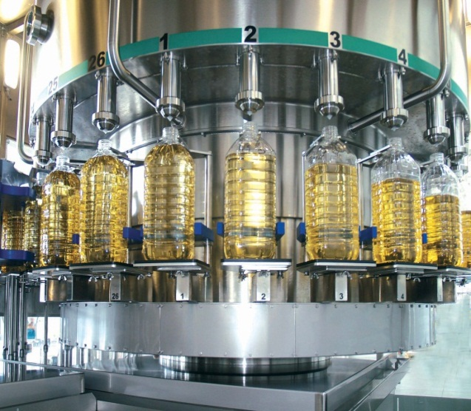При производстве масла используется оборудование ведущих мировых производителей масложирового оборудования. Так, на участке выморозки в охлаждении масла задействован компрессор немецкой фирмы Bitzer и шведские теплообменники Alfa-laval. Фильтрация масла осуществляется на герметичных фильтрах известной голландской фирмы Amafilter. Качественное оборудование позволяет добиться высокой степени очистки и идеального товарного вида продукта.

Благодаря работе коммерческого отдела решена проблема поставок сырья и успешно используется система авансирования хозяйств Воронежской области. Компания установила с сельхозпроизводителями тесные партнерские взаимоотношения. Фактически Группа «АПРОТЕК» предоставляет сельхозпроизводителям услуги финансирования, а также консультирует их по максимально эффективному использованию полученных средств. Производство АО«Павловскагропродукт» постоянно курируется ведущими научными центрами масложировой отрасли.

В каждом цехе предприятия работает оснащенная современным оборудованием лаборатория, которая контролирует все тонкости процесса производства масла.

АО «Павловскагропродукт» награжден дипломом седьмой всероссийской агропромышленной выставки «Золотая осень», которая проводилась в Москве под эгидой Минсельхоза РФ и Российской академии сельскохозяйственных наук. Так же предприятию было присвоено звание лидера региональной экономики в номинации «Современные технологии производства качественного растительного масла». Награждение проходило в рамках конкурса Международной Академии Реальной Экономики в 2003 году.

**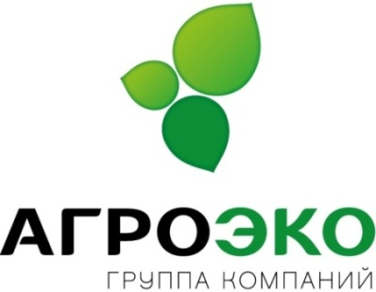АПК «АГРОЭКО»**

Группа компаний «АГРОЭКО» основана в 2009 году, осуществляет деятельность на территории Воронежской и Тульской областей.

На территории Воронежской области Компания представлена в Новохоперском, Павловском, Калачеевском, Таловском, Бутурлиновском, Бобровском, Поворинском, Воробьевском и Верхнемамонском районах. Всего в Воронежской области построено более 30 современных производственных площадок, в том числе 2 комбикормовых завода, осуществляется собственное растениеводство. Есть собственный селекционно-генетический центр - на производственных площадках «АГРОЭКО» используется высокопродуктивная европейская и канадская генетика.

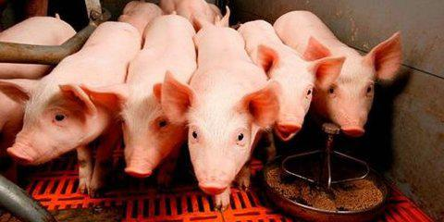На производстве используются новейшие технологии и оборудование, применяется высокопродуктивная генетика. Компания входит в ТОП-10 производителей свинины в России, осуществляет собственное производство кормов и развивает отрасль растениеводства. Группа компаний «АГРОЭКО» по данным Национального союза свиноводов по итогам 2019 года заняла 8 место в рейтинге крупнейших производителей свинины в России.

Инвестиции Компании в экономику Воронежской области превысили 40 млрд.рублей (по состоянию на 01.01.2020). Численность сотрудников ГК АГРОЭКО составляет 3300 человек.

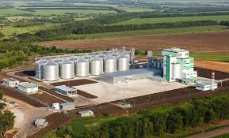На производственных площадках «АГРОЭКО» используется высокопродуктивная европейская генетика. Ее выдающиеся показатели – многоплодность, качественные и вкусовые характеристики – подтверждены действующим производством лидеров отрасли.

Предприятия «АГРОЭКО» соответствуют экологическим стандартам. Предприятие отличает не имеющая в мире аналогов система биобезопасности.

Охрана окружающей среды – один из главных приоритетов компании на всех этапах производственной деятельности. Предупреждать загрязнение, экономно и рационально использовать энергию и природные ресурсы, эффективно управлять образующимися отходами, преобразуя их в органические удобрения. Ежегодно сотрудники компании участвуют в посадке деревьев не только вокруг производственных площадок, но и в селах, рядом с которыми находятся предприятия «АГРОЭКО».

**ООО «ТАНАИС СЕМАНС»**

Общество создано в сентябре 2019 года. Основные виды деятельности**:** обработка семян для посадки.

Учредитель предприятия EURALISSEMENCES (ФРАНЦИЯ) - один из европейских лидеров в селекции и семеноводстве кукурузы, подсолнечника, сорго, сои и рапса. Группа компаний ЕВРАЛИС была основана на юго-западе Франции в 1936 году и на сегодняшний день является одним из мировых и европейских лидеров в производстве и переработке сельскохозяйственной продукции. Товарооборот группы ежегодно составляет около 1,5 миллиарда евро, штат компании насчитывает 5200 сотрудников по всему миру. В Группу ЕВРАЛИС входит более 12 000 фермеров, которые в то же время являются акционерами Группы, что обеспечивает стабильность компании и ответственность за произведенную продукцию.

Начиная с 2020 года EURALISSEMENCES входит в группу компаний LIDEA.

На территории опережающего социально – экономического развития «Павловск» компания осуществляет строительство завода по производству семян производительностью 10 тыс. тонн семян в год. Общий объем инвестиций составляет 2606 млн. рублей, в том числе собственные средства– 1519 млн. рублей, заемные средства– 1000 млн. рублей, средства государственной поддержки - 87 млн. рублей. Плановый срок окупаемости – 5,5 лет. В рамках реализации проекта планируется создание 163 рабочих мест. Период реализации первой стадии проекта намечен на 2020-2023 годы. Вторая стадия строительства с удвоением мощностей завода намечена к реализации в 2024-2026 гг.

## 3.5. Наличие инженерной и транспортной инфраструктуры

### 3.5.1. Электроснабжение

Электроснабжение потребителей Павловского района осуществляется через 7 опорных распределительных понижающих подстанций (ПС) напряжением 110/35/10 кВ (таблица 18).

**Таблица 18. Характеристика ПС, расположенных на территории**

**Павловского муниципального района**

|  |  |  |  |
| --- | --- | --- | --- |
| **№п./п.** | **Наименование подстанции** | **Напряжение кв.** | **Количество и мощность трансформаторов, тыс. ква** |
| 1. | ПС «Павловск-1» | 35/10 | 2 по 4Мва  Резерв мощности технологического присоединения -МВт |
| 2. | ПС «Павловск-2» | 110/35/10 | 2 по 25 Мва  Резерв мощности технологического присоединения –МВт |
| 3. | ПС «Гаврильск» | 35/10 | 2 по 4 Мва  Резерв мощности технологического присоединения - МВт |
| 4. | ПС «Русская Буйловка» | 35/10 | 1 на2,5Мва  Резерв мощности технологического присоединения - МВт |
| 5. | ПС «Александровка –Донская» | 35/10 | 2 по 2,5 Мва  Резерв мощности технологического присоединения - МВт |
| 6. | ПС «Лосево» | 35/10 | 2 по4Мва  Резерв мощности технологического присоединения - МВт |
| 7. | ПС «Петровка» | 35/10 | 1 на 4 Мва, 1 на 2,5 мВА  Резерв мощности технологического присоединения - МВт |
| 8. | ПС «Воронцовка» | 35/10 | 2 по 4 Мва  Резерв мощности технологического присоединения - МВт |
| 9 | ПС «Покровка» | 35/10 | 1 на 4 Мва, 1 на 2,5 мВА  Резерв мощности технологического присоединения - МВт |
| 10. | ПС «Ливенка» | 35/10 | 1 на2,5Мва  Резерв мощности технологического присоединения - МВт |
| 11. | ПС « Казинка» | 110/10 | 1 на 6,3 Мва  Резерв мощности технологического присоединения - МВт |

Электроснабжение потребителей г. Павловска осуществляется от ПС 35/10кВ «Павловск-1»и ПС 110/35/10кВ «Павловск-2». Распределение электроэнергии по коммунально-бытовым потребителям города на напряжение 10 кВ осуществляется через 2 распределительных пункта (РП).

Электроснабжение потребителей Павловского муниципального района осуществляется по электрическим сетям филиала ПАО «МРСК Центра» - «Воронежэнерго»,Павловским МУПП «Энергетик». В Павловском муниципальном районе работу по эксплуатации электрооборудования филиала ПАО «МРСК Центра» - «Воронежэнерго» осуществляет Павловский РЭС. Электроснабжение потребителей района обеспечивают 11 подстанций, в том числе ПС-110 кВ – 2 шт., ПС-35 кВ – 9 шт. Система электроснабжения района обладает достаточной мощностью для организации промышленных и сельскохозяйственных производств. Протяженность всех линий электропередач составляет 1270,9 км, напряжением от 0.4 кВ до 110 кВ.

### 3.5.2. Газоснабжение

Газоснабжение г. Павловска развивается на базе природного газа, который подается в город от существующей ГРС (Павловск). Распределение газа по городу осуществляется по 2-х ступенчатой схеме:

- I-я ступень — газопровод высокого давления р≤0,6 МПА.

- II-я ступень — газопровод низкого давления р≤0,003 МПА.

Связь между ступенями осуществляется через газораспределительные пункты (ГРП, ШРП).

Газоснабжение сельских поселений осуществляется от существующих ГРС (Павловск, Воронцова, А. Донская, Каменск, Семеновка).Распределение газа по сельским поселениям осуществляется по 2-х ступенчатой схеме:

- I-я ступень — газопровод высокого давления р≤0,6 МПА.

- II-я ступень — газопровод низкого давления р≤0,003 МПА.

Связь между ступенями осуществляется через газораспределительные пункты (ГРП, ШРП).

Уровень газификации домов сетевым газом в Павловском муниципальном районе составляет - 77,9 %, в том числе в городской местности - 97,0 %, в сельской местности – 62,0 %.

Протяженность наружного газопровода по Павловскому муниципальному району составляет 904,420 км, в том числе высокого давления 252,070 км, среднего давления 90,030 км, низкого давления 562,320 км.

Обслуживанием газовых сетей и газового оборудования района занимается филиал ОАО «Газпром газораспределение Воронеж» в г. Павловске.

### 3.5.3. Теплоснабжение

Теплоэнергетический комплекс Павловского муниципального района состоит из котельных, тепловых сетей и потребителей тепловой энергии.

В Павловском районе функционирует 70 котельных, 2 из которых работают на твердом топливе. Теплоснабжение объектов социальной сферы и жилищного фонда обеспечивают 2 предприятия: МП «Павловскводоканал» и Павловский МУПП «Энергетик».

Централизованное теплоснабжение и горячее водоснабжение на территории городского поселения - город Павловск осуществляет ресурсоснабжающая организация МП «Павловскводоканал», на обслуживании предприятия находится 13 котельных, работающих на газообразном топливе, три из которых круглогодичные, обеспечивающие через 7 ЦТП горячее водоснабжение потребителей. Тепловые сети в городе - подземные, проложенные в непроходных каналах.

Обеспеченность населения Павловского муниципального района центральным отоплением составляет порядка 18,6 %. Протяженность тепловых сетей в 2-х трубном исчислении с учетом горячего водоснабжения – 21,2 км. Общая суммарная производительность котельных района составляет порядка 105 Гкал/час.

Индивидуальный жилищный фонд в основном отапливается и снабжается горячей водой от индивидуальных автономных отопительных и водонагревательных систем, работающих на природном газе (в основном малоэтажная застройка).

В домовладениях, где нет природного газа, используется печное отопление дровами и углем.

Социально значимые объекты в населенных пунктах сельских поселений Павловского муниципального района (образовательные учреждения, ФАПы, КДО, здания администрации) оборудованы индивидуальными отдельно стоящими или встроенными котельными, топливом для которых является как природный газ, так и уголь.

### 3.5.4. Водоснабжение

Источником водоснабжения городского поселения – город Павловск, в котором проживает 24,191 тыс. человек, являются подземные водоносные горизонты. В поселении осуществляется бесперебойная круглосуточная добыча и транспортировка питьевой воды населению города от 2-х водозаборов «Чкалова» и «Солнечный», кольцевого водопровода и разводящих сетей водопровода, которые обслуживаются МП «Павловскводоканал». Протяженность городских водопроводных линий – 83,8 км.

Питьевое и хозяйственно-бытовое водоснабжение сельских поселений Павловского района осуществляется также из подземных источников. В населенных пунктах подача воды осуществляется с помощью водонапорных башен и автономных скважин. Качество добываемой воды удовлетворяет требованиям по бактериологическим показателям. Протяженность водопроводных сетей в сельской местности составляет 227,792 км.

### 3.5.5. Водоотведение

Система централизованного водоотведения организована в городском поселении – город Павловск.

В городе Павловске централизованным водоотведением обеспечены только районы многоэтажной застройки в новой части города. Историческая часть города не имеет сетей канализации. Система централизованного водоотведения включает пять канализационных насосных станции (КНС) и канализационные сети. КНС, расположенные на улицах Санаторная, Гагарина и Восточная обеспечивают отведение сточных вод населения и организаций микрорайона Гранитный, Северный, Черемушки и улицы Восточная, а также с территории детского санатория.

Главная канализационная насосная станция, расположенная по ул. Восточная города Павловска, обеспечивает транспортировку всех сточных вод центральной канализации города на очистные сооружения МП «Павловскводоканал».

Прием и транспортировка стоков выполняется самотечными и напорными трубопроводами. Канализационные сети города состоят из внутридомовых, уличных трубопроводов и коллекторов. Общая протяженность канализационной сети города составляет порядка 45,3 км. Мощность очистных сооружений 11,2 тыс.м3 в сутки.

### 3.5.6. Связь

Организациям и населению Павловского района предоставляются следующие основные виды телекоммуникационных услуг:

- местная телефонная связь;

- междугородная и международная связь;

- услуги телефонной связи;

- услуги почтовой связи;

- местная телефонная связь с использованием таксофонов;

- услуги телеграфной сети;

- услуги подвижной радиосвязи в сети общего пользования;

- услуги связи для цели эфирного вещания;

- услуги связи по передаче данных;

- телематические услуги связи.

Основным оператором, предоставляющим услуги фиксированной телефонной связи в Павловском муниципальном районе, является ПАО «Ростелеком».

Общая монтируемая емкость телефонной сети Павловского района составляет 15 016 номеров, из них на ГТС – 9543, на СТС – 5473.

Общее количество телефонных станций в районе составляет 25 АТС: 5 ГТС и 20 СТС. Из них в городе Павловск 5 АТС расположены в административных зданиях, в сельских поселениях 5 АТС также расположены в административных зданиях и 15 АТС в телекоммуникационных шкафах уличного исполнения.

Услуги мобильной сотовой связи в районе оказывают четыре оператора: ЗАО «Билайн», ЗАО «Теле2-Воронеж», ОАО «ВымпелКом», ОАО «МегаФон», ОАО «МТС». Уровень покрытия территории Павловского муниципального района сетями сотовой связи составляет порядка 90 %.

## 3.6. Кадровый потенциал

На начало 2021 года по прогнозным оценкам численность трудовых ресурсов Павловского муниципального района составляет 31163 человека, численность экономически активного населения Павловского муниципального района составляла 26942 человек. При этом в экономике занято 25733 человека (82,5 % от общего числа трудовых ресурсов), а уровень регистрируемой безработицы составил 0,53% от экономически активного населения.

Данные по уровню образования характеризуются следующим образом:

- число лиц с высшим образованием– 7381 человек;

- число лиц с профессиональным образованием – 23782 человек.

В 2020 году среднесписочная численность работников без учета совместителей снизилась на 1,5 % по сравнению с предыдущим периодом и составила 9626 чел. Динамика среднемесячной заработной платы и среднесписочная численность работников Павловского муниципального района представлена на рисунке 16.

**Рисунок 16. Среднесписочная численность работников, среднемесячная номинальная начисленная заработная плата работников[[20]](#footnote-21)**

Динамика численности экономически активного населения Павловского муниципального района представлена в таблице 19.

**Таблица 19. Динамика численности экономически активного населения[[21]](#footnote-22)**

|  |  |  |  |  |
| --- | --- | --- | --- | --- |
|  | **2017** | **2018** | **2019** | **2020** |
| Численность экономически активного населения, человек | 26991 | 27463 | 28079 | 27739 |

Из числа трудовых ресурсов в экономике по оперативным данным 24 % имеют высшее образование, 76 % – среднее профессиональное образование (рисунок 17).

**Рисунок 17. Уровень образования населения**

В Павловском муниципальном районе 60,8 % населения является трудоспособным, при этом 16,9 % населения моложе трудоспособного возраста. Это говорит о достаточно высоком кадровом потенциале района (рисунок 18).

**Рисунок 18. Распределение численности населения по основным возрастным группам, в % от общей численности населения, 2020 г.[[22]](#footnote-23)**

## 3.7.Туристический потенциал

Павловск включен в список исторических городов России. В настоящее время сохранилось более 80 зданий, формирующих историко-культурную среду центра города, более 40 из них являются памятниками истории и архитектуры. Сохранились сотни старинных жилых домов, лавочек, ворот, хозяйственных построек 19-начала 20 веков.

Благоприятный климат и удобное географическое положение города позволяют Павловску быть туристическим и курортным центром Воронежской области.

Город расположился на левом берегу Дона и привлекает путешественников со всей России своими прекрасными пейзажами, старинной архитектурой и легендарной историей.

Павловск был основан в 1709 году великим императором Петром I. По его приказу сюда были переселены купцы из Азова и Таганрога, благодаря которым это место стало важным торговым центром. Изначально Павловск играл роль стратегически важной военной верфи и крепости. Важно отметить, что в первый период существования поселения его обустройством занимались военнопленные, захваченные петровской армией в Полтавской битве. В 1711 г. Павловск получил статус города. Это место стало родиной великого русского флота. Именно здесь, на павловской верфи, строились корабли, ставшие опорой императорской армии. Кроме того, в городе были основаны литейный и пушечный заводы. В их стенах отливали пушки, ядра и колокола. Именно поэтому в 18 в. город именовали «малым Санкт-Петербургом».

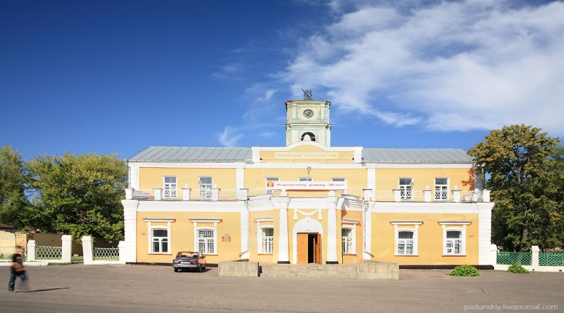Наш город является жемчужиной Воронежского края.

Список главных туристических объектов города Павловска представляют:

***Преображенский собор*** был построен в 1712 году в честь верховных апостолов Петра и Павла и назывался сначала Петропавловским собором.

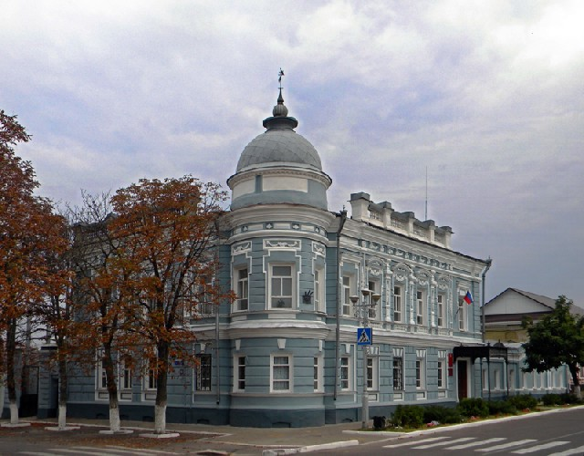***Дом купца Одинцова -*** одно из красивейших в архитектурном отношении жилых зданий города Павловска. Построен в 1895 году. В доме проживал городской глава - купец Иван Михайлович Одинцов. В настоящее время здание занимает краеведческий музей.

***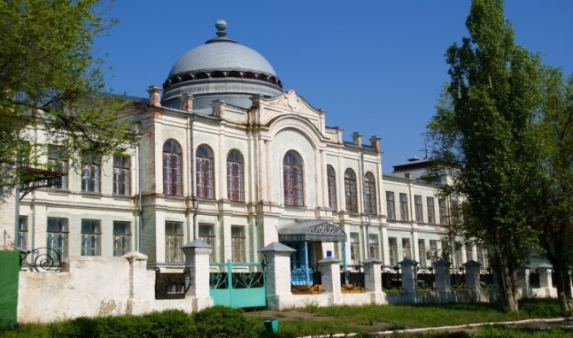Здание реального училища*** построено в стиле необарокко в 1905 году. Ограда реального училища выполнена в стиле модерн. В настоящее время в здании находится Павловский педагогический колледж.

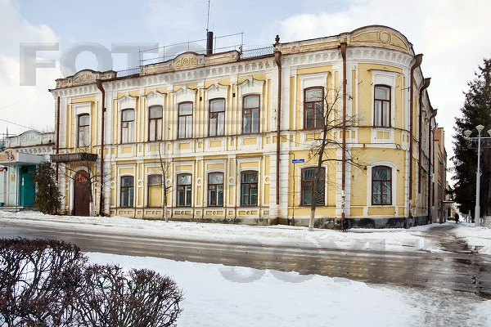

***Старинное общественное здание*** расположено на пересечении улиц проспекта Революции и К. Готвальда, в котором в свое время размещались городская Дума, городская управа, словесный суд и городской общественный банк, учрежденный в 1867 году.

***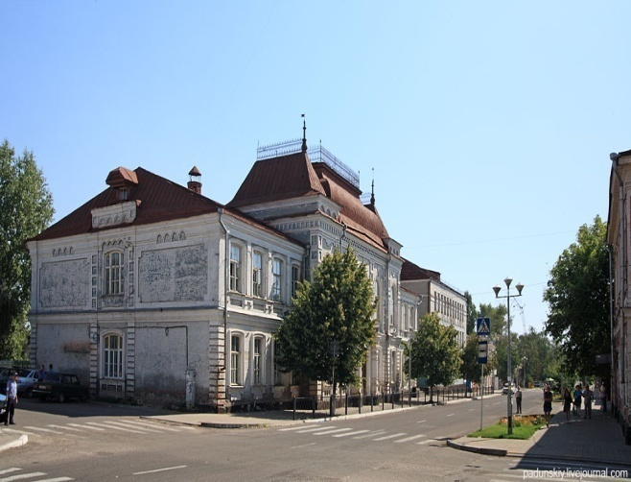Женская Ольгинская гимназия*** построена в 1898 году по проекту архитектора А.М.Баранова на Красной Большой улице. Гимназия находилась под покровительством Великой княгини Ольги Александровны Ольденбургской и носила ее имя. В настоящее время в здании находится Павловская СОШ с углубленным изучением отдельных предметов.

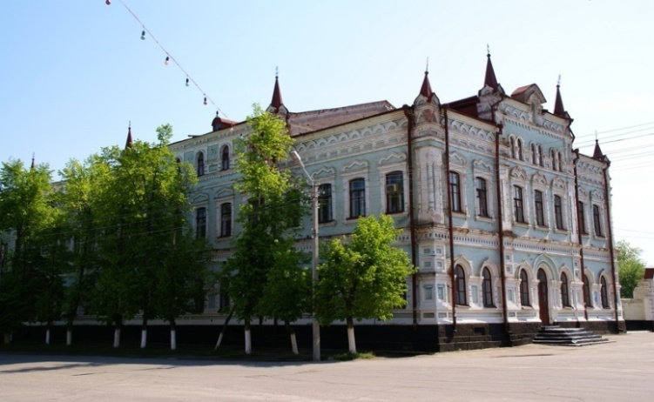***Духовное училище*** - одно из самых выразительных архитектурных сооружений второй половины 19 в., построено в 1896 году, в русском классическом стиле. В 1908 году к основному корпусу были пристроены еще два здания. В настоящее время в здании находится Павловский техникум.

***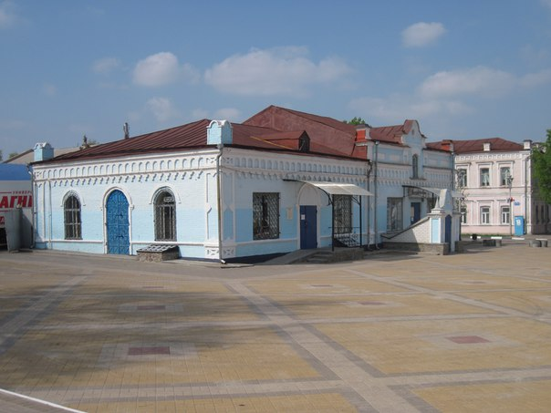Лавки купца Зайцева*** построены в одном стиле с однотипным нарядным декором в конце 19-нач. 20 веков в псевдорусском стиле. Сохранились двустворчатые железные двери, имеющие богатый рельефный декор. В настоящее время используются как магазины.

***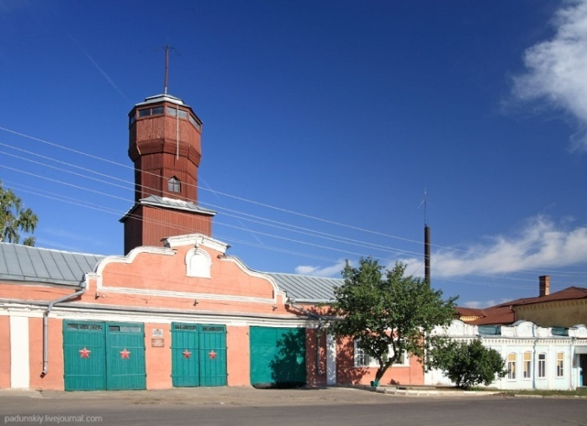Пожарная часть*** располагается в центре города на самом высоком месте, строение конца XIX в. Над одноэтажным зданием депо возвышается трёхъярусная деревянная каланча со шпилем. Стены каланчи обшиты вертикальным тёсом, внутри сохранилась деревянная лестница и верхняя смотровая площадка.

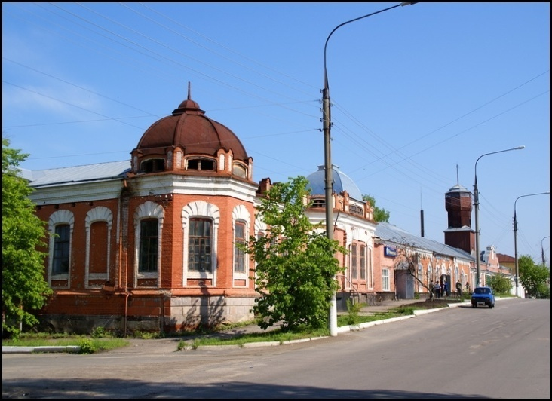

***Заводоуправление купца Меркулова***

Салотопенный завод купца Меркулова с постройками был одним из самых больших заводов в городе. Памятник архитектуры 19 века.

***Дом купца Меркулова*** – двухэтажное кирпичное здание, сохранившее богатое 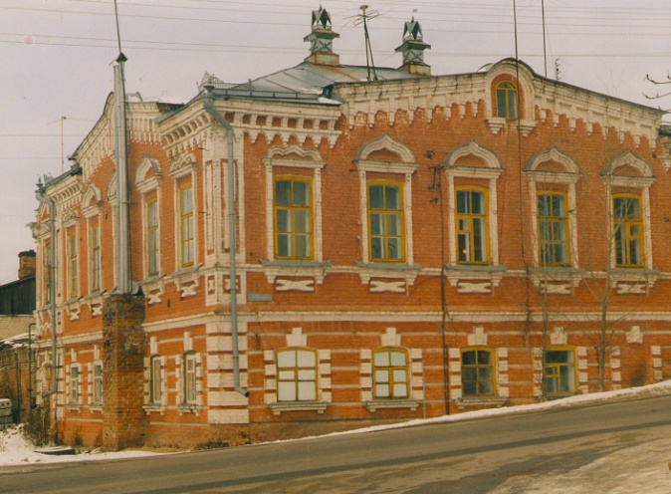убранство фасадов, характерное для периода эклектики.

**Музей военно-морского флота**

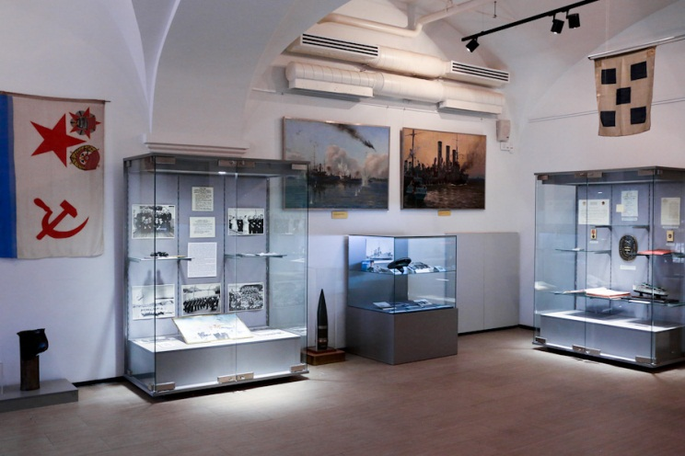Флотские экспонаты расположились в детско-юношеском центре на улице Южно-Моравской.В музее истории флота представлено развитие отрасли судостроительства – от самых первых парусников до современных авианосцев. Среди предметов – модели дизель-электрической подводной лодки проекта 636 линкора «Принц Уэльский», малых диверсионных средств Второй мировой войны, а также подлинный английский корабельный хронометр, награды русско-японской войны, морская форма разных лет.

Ещё несколько сотен моделей хранятся в помещениях центра, которые располагаются в разных районах города, некоторые из них ещё являются «ходовыми» – участвуют в конкурсах, проводимых на водоёмах, а часть находится на стадии изготовления.

В кружках по судомоделированию занимаются 36 детей. В дальнейшем в музее планируется проводить экскурсии для школьников.

**Павловский детский санаторий**

В лесном массиве г. Павловска расположен Павловский детский санаторий для психоневрологических больных с родителями. Санаторий рассчитан на 240 круглогодичных коек для детей от 3 до 15лет. Ежегодно проходят курс реабилитации свыше 3600 детей, в том числе дети – инвалиды с ДЦП, болезнью Дауна, аутизмом, фенилкетонурией, врожденной косолапостью, врожденными вывихами и подвывихами тазобедренного сустава, асептическим некрозом головки тазобедренного сустава и другими заболеваниями позвоночника.

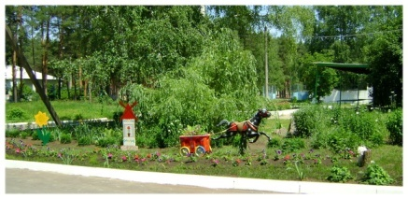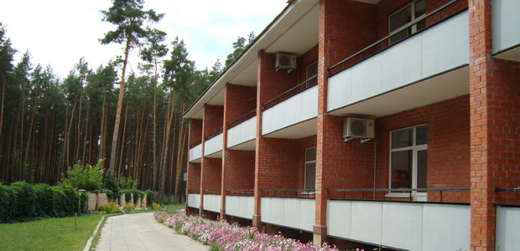Санаторий располагает современной реабилитационной базой. В 2011 году по программе «Модернизация здравоохранения Воронежской области» введены в эксплуатацию «Магнитотурботрон», сухая углекислая ванна «Реабокс». Лечебная зона санатория расположена в лесном сосновом массиве в черте г. Павловска. На территории имеются спортплощадка, игровые площадки, площадки для климатолечения, стилизованный детский городок. Лечебное отделение и структурные подразделения санатория базируются в кирпичных зданиях с централизованным тепло-водо-электроснабжением, построенных по типовым проектам.

В 2008 году сдан в эксплуатацию новый корпус отделения «Мать и дитя», где расположены отдельные комфортабельные палаты со всеми удобствами, предназначенные для проживания одной семьи.

Для детей проводятся турниры и соревнования, викторины и конкурсы, дискотека. В школе санатория с ребятами занимаются по программе основной общеобразовательной школы. Для детей с заболеваниями опорно-двигательного аппарата предусмотрены специальные кушетки и лежаки. Таким образом, поправляя свое здоровье, дети могут не прерывать обучение.

**4. ИНВЕСТИЦИИ**

Сильными сторонами инвестиционными климата Павловского муниципального района являются: ТОСЭР в моногороде Павловск, удобное географическое месторасположение, наличие свободных трудовых ресурсов, обеспеченность инженерными коммуникациями, развитая транспортная сеть и наличие выделенных площадок.

Объём инвестиций в основной капитал по полному кругу предприятий в период с 2017 по 2020 год увеличился в 2 раза и составил 6670,7 млн. рублей (рисунок 19).

**Рисунок 19. Объем инвестиций в основной капитал по полному кругу предприятий,**

**млн. руб.[[23]](#footnote-24)**

На территории Павловского муниципального района реализованы следующие инвестиционные проекты.

## 4.1. Инвестиционные проекты

### 4.1.1. Реализованные на территории муниципального района

На территории Павловского муниципального района реализованы следующие инвестиционные проекты:

**1. Строительство комплекса по хранению и подработке зерновых и масличных культур мощностью с зерноочистительным сушильным блоком**

**АО «Павловскагропродукт»**

|  |  |
| --- | --- |
| **Инициатор проекта** | АО «Павловскагропродукт»  C:\Users\User\Desktop\My downloads\i (19).jpg |
| **Краткое описание проекта** | Строительство комплекса по подработке и хранению зерновых и масличных культур мощностью 80 тыс.тонн единовременного хранения с сушильным блоком и блоком зерноочистки на 175 тонн в час для развития на предприятии собственной базы приемки и хранения с/х культур. |
| **Численность рабочих и служащих** | 18 |
| **Объем инвестиций** | 276 млн. рублей |
| **Сроки реализации проекта** | 2014-2015 годы |
| **Место реализации проекта** | городское поселение – город Павловск |

**2. Строительство современного свинокомплекса ООО АПК «АГРОЭКО»**

|  |  |
| --- | --- |
| **Инициатор проекта** | ООО «АГРОЭКО»  C:\Documents and Settings\morlova\Мои документы\agroeko_250_auto_jpg.jpg |
| **Краткое описание проекта** | Строительство современного свиноводческого комплекса. Объем производства мяса свинины в живом весе составляет 16тыс. тонн в год. Численность поголовья свиней на свинокомплексе - 77 тыс. голов. |
| **Численность рабочих и служащих** | 100 |
| **Объем инвестиций** | 1500,0 млн. рублей |
| **Сроки реализации проекта** | 2012-2014 годы |
| **Место реализации проекта** | Павловский муниципальный район |

**3. Строительство Дворца культуры «Современник»**

|  |  |
| --- | --- |
| **Инициатор проекта** | Администрация Павловского муниципального района |
| **Краткое описание проекта** | Строительство Дворца культуры «Современник». |
| **Численность рабочих и служащих** | 35 |
| **Объем инвестиций** | 363,0 млн. рублей |
| **Сроки реализации проекта** | 2012-2014 годы |
| **Место реализации проекта** | городское поселение – город Павловск |

**4. Строительство физкультурно-оздоровительного комплекса «Горняк»**

|  |  |
| --- | --- |
| **Инициатор проекта** | Администрация Павловского муниципального района |
| **Краткое описание проекта** | Строительство современного физкультурно-оздоровительного комплекса «Горняк» с универсальным игровым залом, тренажерным залом и плавательными бассейнами. |
| **Численность рабочих и служащих** | 45 |
| **Объем инвестиций** | 262,0 млн. рублей |
| **Сроки реализации проекта** | 2012-2014 годы |
| **Место реализации проекта** | городское поселение – город Павловск |

**5. Строительство торгово-развлекательного центра**

|  |  |
| --- | --- |
| **Инициатор проекта** | Администрация Павловского муниципального района |
| **Краткое описание проекта** | Строительство торгово-развлекательного центра на территории городского поселения – город Павловск. Общая площадь торгово-развлекательного центра составляет 7 992,4 м2, арендопригодная площадь – 5 500 м2. |
| **Численность рабочих и служащих** | 45 |
| **Объем инвестиций** | 181,0 млн. рублей |
| **Сроки реализации проекта** | 2013-2014 годы |
| **Место реализации проекта** | городское поселение – город Павловск |

**6. Строительство молочного комплекса«Нива Придонья»**

|  |  |
| --- | --- |
| **Инициатор проекта** | Агрофирма «Нива Придонья» |
| **Краткое описание проекта** | Строительство современного молочного комплекса на 1500 фуражных коров. |
| **Численность рабочих и служащих** | 79 |
| **Объем инвестиций** | 1200,0 млн. рублей |
| **Сроки реализации проекта** | 2017-2018 годы |
| **Место реализации проекта** | Александро-Донское сельское поселение |

1. **Строительство комбикормового завода и зернохранилища**

|  |  |
| --- | --- |
| **Инициатор проекта** | ООО «ЭКОМИКС» |
| **Краткое описание проекта** | Строительство зернохранилища мощностью 120 тыс. тонн хранения зерна с объемом. Строительство комбикормового завода по переработке зерновых в высокотехнологичные корма производственной мощностью 131 тыс. тонн в год. |
| **Численность рабочих и служащих** | 160 |
| **Объем инвестиций** | 2 600,0 млн. рублей |
| **Сроки реализации проекта** | 2017-2018 годы |
| **Место реализации проекта** | Гаврильское сельское поселение |

### 4.1.2.Реализующиеся на территории муниципального района

На территории Павловского муниципального района реализуются следующие инвестиционные проекты:

1. **Строительство мясоперерабатывающего предприятия**

**ООО «АРГОЭКО-ЮГ»**

|  |  |
| --- | --- |
| **Инициатор проекта** | ООО «АРГОЭКО-ЮГ» |
| **Краткое описание проекта** | Строительство современной бойни-мясоперерабатывающего предприятия мощностью цеха убоя 600 гол./час. |
| **Численность рабочих и служащих** | 1006 |
| **Общий объем инвестиций с учетом инфраструктуры** | 12300,0 млн. рублей |
| **Сроки реализации проекта** | 2019-2021 годы |
| **Место реализации проекта** | городское поселение – город Павловск |

1. **Создание комбината по переработке и хранению ягод и овощей ООО «Сладуника»**

|  |  |
| --- | --- |
| **Инициатор проекта** | ООО «Сладуника» |
| **Краткое описание проекта** | Производство и первичная переработка ягод (земляника садовая, малина, ежевика) с проектной мощностью 150 тонн в год. |
| **Численность рабочих и служащих** | 83 |
| **Объем инвестиций** | 23,5 млн. рублей |
| **Сроки реализации проекта** | 2018-2021 годы |
| **Место реализации проекта** | городское поселение – город Павловск |

1. **Создание тепличного комплекса ООО «ТПК «ТэКа»**

|  |  |
| --- | --- |
| **Инициатор проекта** | **ООО «ТПК «ТэКа»** |
| **Краткое описание проекта** | «Создание тепличного комплекса» по выращиванию овощей и зелени закрытого грунта |
| **Численность рабочих и служащих** | 89 |
| **Объем инвестиций** | 1500,0 млн. рублей |
| **Сроки реализации проекта** | 2020-2023 годы |
| **Место реализации проекта** | городское поселение – город Павловск |

1. **Строительство семенного завода ООО «Танаис Семанс»**

|  |  |
| --- | --- |
| **Инициатор проекта** | **ООО «Танаис Семанс»** |
| **Краткое описание проекта** | Строительство завода по производству семян. |
| **Численность рабочих и служащих** | 163 |
| **Объем инвестиций** | 2600,0 млн. рублей |
| **Сроки реализации проекта** | 2020-2023 годы |
| **Место реализации проекта** | городское поселение – город Павловск |

1. **Строительство завода по производству крупы и муки ООО «Лада»**

|  |  |
| --- | --- |
| **Инициатор проекта** | **ООО «Лада»** |
| **Краткое описание проекта** | «Производство продуктов мукомольной и крупяной промышленности (пшено, отходы просяные гранулированные, отходы мукомольные гранулированные, производство экопанелей из соломы)». |
| **Численность рабочих и служащих** | 21 |
| **Объем инвестиций** | 24,0 млн. рублей |
| **Сроки реализации проекта** | 2020-2023 годы |
| **Место реализации проекта** | городское поселение – город Павловск |

### 4.1.3. Планируемые к реализации на территории района

К реализации на территории Павловского муниципального района планируются следующие инвестиционные проекты:

1. **Производство рыбной продукции ООО «Маринель»**

|  |  |
| --- | --- |
| **Инициатор проекта** | **ООО «Маринель»** |
| **Краткое описание проекта** | «Производство рыбной и мясной продукции, увеличение его объемов и ассортимента». |
| **Численность рабочих и служащих** | 98 |
| **Объем инвестиций** | 240,0 млн. рублей |
| **Сроки реализации проекта** | 2021-2026 годы |
| **Место реализации проекта** | городское поселение – город Павловск |

### 4.1.4.Перспективные инвестиционные проекты (предложения), инвесторы и источники по которым не определены

На данный момент на территории Павловского муниципального района для потенциальных инвесторов сформированы следующие инвестиционные предложения:

1. **Создание кирпичного завода**

|  |  |
| --- | --- |
| **Краткое описание проекта** | Павловский муниципальный район является отличной сырьевой базой для завода по производству кирпича, так как здесь имеются залежи песка и глины, а также осуществляет свою деятельность предприятие АО «Павловск Неруд» по производству гранитного щебня, камня строительного, песка из отсевов дробления. |
| **Численность рабочих и служащих** | 100 |
| **Объем инвестиций** | 140,0 млн. рублей |
| **Сроки реализации проект** | - |
| **Место реализации проекта** | не определен |

1. **Промышленная разработка месторождения гранитов**

|  |  |
| --- | --- |
| **Краткое описание проекта** | Промышленная разработка месторождения гранитов. |
| **Численность рабочих и служащих** | 900 |
| **Объем инвестиций** | 6400,0 млн. рублей |
| **Сроки реализации проект** | - |
| **Место реализации проекта** | Казинское сельское поселение |

## 4.2. Инвестиционно-привлекательные земельные участки и площадки

Анкета инвестиционной площадки

|  |  |  |
| --- | --- | --- |
| **1** | **Общие вопросы, собственник** |  |
| **1.1** | Дата заполнения анкеты | 20.11.2021 |
| **1.2** | Контактное лицо по данной площадке или объекту, контактные данные (тел., e-mail) | Глава городского поселения – город Павловск Вячеслав Алексеевич Щербаков (тел.: 8(47362) 7 02 42; e-mail: [pavlg.pavl@govvrn.ru](mailto:pavlg.pavl@govvrn.ru)) |
| **1.3** | Собственник площадки или объекта | ООО «Ламанд» |
| **1.4** | Юридический адрес собственника |  |
| **1.5** | Почтовый адрес собственника |  |
| **1.6** | Юридическое название площадки/ местности, объекта | 396420, Воронежская обл.,  г. Павловск, ул. Транспортная, 6 |
| **1.7** | Наличие ситуационного плана. (Предоставить в случае наличия) | В наличии |
| **2** | **Земельный участок и/или существующие здания** |  |
| **2.1** | Площадь участка: всего, га. | 3,8201 га |
| **2.2** | Форма участка, размеры | Сложная (в основном прямоугольная) |
| **2.3** | Застроенность участка (имеются ли существующие здания и сооружения). Площадь, занятая под зданиями и сооружениями, Га | Имеются здания |
| **2.3.1** | Площадь существующего (их) здания (й) | 0,7 га |
| **2.4** | Текущее использование зданий и сооружений (напр.,в эксплуатации, не используются, т.п.) | Не используется |
| **2.5** | Уличное освещение (Да/нет) | Нет |
| **2.6** | Парковка для грузового транспорта, кол-во м/м | - |
| **2.7** | Парковка для легкового транспорта, кол-во м/м | - |
| **3** | **Расположение площадки** |  |
| **3.1** | Месторасположение площадки или объекта, адрес | 396420, Воронежская обл.,  г. Павловск, ул. Транспортная, 6 |
| **3.2** | Удаленность от ближайшего крупного города (название, численность населения), км. Среднее время в пути (машиной) | Расположен в г. Павловск;  численность 24 423 человек |
| **4** | **Стоимость** |  |
| **4.1** | Стоимость продажи и/или аренды участка (объекта), 1 Га или за кв.м. | - |
| **5** | **Правовой статус площадки \ Условия предоставления** |  |
| **5.1** | Собственник (администрация, юр лицо, физ лицо) | ООО «Ламанд» |
| **5.2** | Вид права. | собственность |
| **5.3** | Право собственности (договор, свидетельство) |  |
| **5.4** | Условия предоставления площадки в пользование (аренда, продажа). | Аренда, продажа |
| **5.5** | Категория земельного участка.  Предоставить кадастровый паспорт земельного участка, кадастровую выписку о земельном участке | Земли населенных пунктов |
| **5.6** | Кадастровый номер(а) | 36:20:0100013:8 |
| **5.7** | Координаты участка (xx.xxxxxx, yy.yyyyyy) В случае отсутствия постановки на кадастровый учёт/отсутствия в кадастровом учёте информации о границах участка | - |
| **5.8** | Вид разрешенного использования | Предприятия по первичной переработке, расфасовке сельскохозяйственной продукции |
| **5.9** | Целевое назначение | Предприятия по первичной переработке, расфасовке сельскохозяйственной продукции |
| **5.9** | Прежний тип использования площадки или объекта | молокозавод |
| **5.10** | Обременения/сервитуты (предоставить документацию, если применимо) | Охранная зона инженерных коммуникаций |
| **5.11** | Вид и состав территориальной зоны, в границах которой находится земельный участок (согласно Схеме территориального планирования/генеральному плану населенного пункта, утвержденного представительными органами власти региона) | Земли населенных пунктов, Производственная зона, промышленные предприятия |
| **5.12** | Наличие утвержденной схемы территориального планирования/генерального плана населенного пункта на территории которого расположен(ы) земельный(ые) участок(и) (предоставить генеральный план населенного пункта в случае наличия) | Решение Совета народных депутатов городского поселения -город Павловск  от 28.12.2009 № 229 «Об утверждении Генерального плана городского поселения - город Павловск» |
| **5.13** | Наличие утвержденного ГПЗУ (предоставить в случае наличия) | нет |
| **6** | **Характеристика транспортной инфраструктуры** |  |
| **6.1** | Расстояние от площадки до ближайших автомобильных дорог федерального значения (наименование автодорог), км. | М-4 Дон, 1,1 |
| **6.2** | Расстояние от площадки до ближайших автомобильных дорог областного значения (наименование автодороги), км | Автомобильная дорога областного значения «Павловск-Калач-Петропавловка»  0,6 |
| **6.3** | Другие (укажите тип) | Дороги общего пользования г. Павловска, 0,1 |
| **6.4** | Наличие вблизи аэропортов, указать: тип (местный или международный), название, расстояние до участка (км) | нет |
| **6.5** | Расстояние от площадки до железной дороги, ж/д станции, наличие ж/д тупика на участке (вблизи участка) | ж/д ст. «Павловск -Воронежский», 10 |
| **6.6** | Наличие общественного транспорта: автобусы, поезда и другие виды транспорта от ближайших поселений до участка | нет |
| **6.7** | Информация о внутриплощадочной дорожной инфраструктуре | нет |
| **7** | **Характеристика инженерной инфраструктуры площадки** |  |
| **7.1** | **Электроснабжение** |  |
| 7.1.1 | Адрес, расположение точки подключения относительно площадки | Ранее был подключен к сетям электроснабжения |
| 7.1.2 | Расстояние от границы участка, км |  |
| 7.1.3 | Доступная мощность (МВт). | 12 мВт |
| **7.2** | **Газоснабжение** |  |
| 7.2.1 | Адрес, расположение точки подключения относительно площадки | Межпоселковый газопровод высокого давления г. Павловск – с. Елизаветовка |
| 7.2.2 | Расстояние от границы участка, км | 2 |
| 7.2.3 | Доступная мощность (куб.м./час; куб.м./год; куб.м/день) | Определяется согласно гидравлическому расчету |
| **7.3** | **Водоснабжение** |  |
| 7.3.1 | Адрес, расположение точки подключения относительно площадки | Ранее был подключен к сетям водоснабжения |
| 7.3.2 | Расстояние от границы участка, м |  |
| 7.3.3 | Доступная мощность (куб.м/час; куб.м/день) | 10,4 м3/час |
| **7.4** | **Водоотведение (канализация)** |  |
| 7.4.1 | Адрес, расположение точки подключения относительно площадки | Ул. Восточная, 4 б. Приемный колодец ГКНС |
| 7.4.2 | Расстояние от границы участка, м | 400 |
| 7.4.3 | Доступная мощность (куб.м/час; куб.м/день) | 10,4 м3/час. |
| 7.4.4 | Очистные сооружения |  |
| **7.5** | **Телефонная сеть** |  |
| 7.5.1 | Характеристики телефонной сети | Обеспечен доступ к услугам сотовой связи |
| 7.5.2 | Адрес, расположение точки подключения относительно площадки |  |
| 7.5.3 | Расстояние от границы участка, м |  |
| **7.6** | **Доступ в Интернет** |  |
| 7.6.1 | Варианты организации доступа в Интернет | Обеспечен доступ к услугам интернета |
| 7.6.2 | Провайдеры, представленные в районе | МЕГАФОН, МТС, БИЛАЙН, ТЕЛЕ-2, |
| **8** | **Экология, окружающая среда и СЗЗ** |  |
| **8.1** | Удаленность площадки от ближайших жилых районов, км | 0,6 |
| **8.2** | Удаленность от ближайших промышленных предприятий (тип предприятий), км | 0,2 |
| **9** | **Проведенные инженерные изыскания** |  |
| **9.1** | Инженерно-геологические и гидрогеологические изыскания (Предоставить технические условия, в случае наличия) | нет |
| **9.2** | Инженерно-геодезические изыскания Наличие топографической съемки (масштаб 1:500) (Предоставить технические условия, в случае наличия) | нет |
| **9.3** | Инженерно-экологические изыскания (Предоставить технические условия, в случае наличия) | нет |
| **9.4** | Инженерно-гидрометеорологические изыскания (Предоставить технические условия, в случае наличия) | нет |
| **10** | **Удаленность и наличие объектов вблизи участка** |  |
| **10.1** | Наличие вблизи площадки объектов культурного наследия (расстояние, км.) или сведения об отсутствии из уполномоченных органов. | отсутствует |
| **10.2** | Ближайшее расстояние до места дислокации пожарной части, км | 1,7 |
| **10.3** | Ближайший полигон для размещения промышленных и бытовых отходов (расстояние, км) | 10 |
| **10.4** | Состояние периметра участка (ограждение, охрана) | отсутствует |
| **10.5** | Близлежащие водоемы (тип, расстояние, км) | Река Гаврило, 1,3 |
| **11** | **Информация о рабочей силе в районе участка (объекта)** |  |
| **11.1** | Общие данные о наличие рабочей силе в районе | Численность трудовых ресурсов Павловского муниципального района в 2021 году по прогнозным данным составляет 32032 человек. |
| **12** | **Преимущества района для размещения производства** | ТОСЭР «Павловск» на основании постановления Правительства Российской Федерации от 16.03.2018 № 264 |
| **12.1** | Наличие льгот и преференций | Пониженные тарифы страховых взносов: 7,6% (30,2 %) для тех, кто стал резидентом  в первые 3 года после образования ТОСЭР.  Преференции в отношении налогов:  Налог на прибыль:  в федеральный бюджет 0% (3%);  в региональный бюджет: первые 5 лет после получения первой прибыли — 5% (17%), последующие 5 лет — 10%.  Земельный налог 0%(0,3-1,5%).  Налог на имущество организаций 0% (2,2%). |
| **12.2** | Наличие налоговых льгот (указать условия предоставления) |
| **12.3** | Расположение пункта таможни вблизи участка | - |

Анкета инвестиционной площадки

|  |  |  |
| --- | --- | --- |
| **1** | **Общие вопросы, собственник** |  |
| **1.1** | Дата заполнения анкеты | 20.11.2021 |
| **1.2** | Контактное лицо по данной площадке или объекту, контактные данные (тел., e-mail) | Глава городского поселения – город Павловск Вячеслав Алексеевич Щербаков (тел.: 8(47362) 7 02 42; e-mail: [pavlg.pavl@govvrn.ru](mailto:pavlg.pavl@govvrn.ru)) |
| **1.3** | Собственник площадки или объекта | ООО «GEO» |
| **1.4** | Юридический адрес собственника | 396420, Воронежская обл.,  г. Павловск, ул. Транспортная, 5 |
| **1.5** | Почтовый адрес собственника | 396420, Воронежская обл.,  г. Павловск, ул. Транспортная, 5 |
| **1.6** | Юридическое название площадки/ местности, объекта | 396420, Воронежская обл.,  г. Павловск, ул. Транспортная, 5 |
| **1.7** | Наличие ситуационного плана. | В наличии |
| **2** | **Земельный участок и/или существующие здания** |  |
| **2.1** | Площадь участка: всего, га. | 2,6059 га |
| **2.2** | Форма участка, размеры | Сложная |
| **2.3** | Застроенность участка (имеются ли существующие здания и сооружения). Площадь, занятая под зданиями и сооружениями, Га | Застроенная территория, имеются здания и сооружения, 0,5 га |
| **2.4** | Текущее использование зданий и сооружений (напр.,в эксплуатации, не используются, т.п.) | В настоящее время используется здание для размещения регионального оператора ООО «Вега» |
| **2.5** | Уличное освещение (Да/нет) | Нет |
| **2.6** | Парковка для грузового транспорта, кол-во м/м | - |
| **2.7** | Парковка для легкового транспорта, кол-во м/м | - |
| **3** | **Расположение площадки** |  |
| **3.1** | Месторасположение площадки или объекта, адрес | 396420, Воронежская обл.,  г. Павловск, ул. Транспортная, 5 |
| **3.2** | Удаленность от ближайшего крупного города (название, численность населения), км. Среднее время в пути (машиной) | Расположен в г. Павловск;  численность 24 423 человек |
| **4** | **Стоимость** |  |
| **4.1** | Стоимость продажи и/или аренды участка (объекта), 1 Га или за кв.м. | - |
| **5** | **Правовой статус площадки \ Условия предоставления** |  |
| **5.1** | Собственник (администрация, юр лицо, физ лицо) | ООО «GEO» |
| **5.2** | Вид права. | Собственность |
| **5.3** | Право собственности (договор, свидетельство) |  |
| **5.4** | Условия предоставления площадки в пользование (аренда, продажа). | Аренда, продажа |
| **5.5** | Категория земельного участка.  Предоставить кадастровый паспорт земельного участка, кадастровую выписку о земельном участке | Земли населенных пунктов |
| **5.6** | Кадастровый номер(а) | 36:20:0100053:10 |
| **5.7** | Координаты участка (xx.xxxxxx, yy.yyyyyy) В случае отсутствия постановки на кадастровый учёт/отсутствия в кадастровом учёте информации о границах участка | - |
| **5.8** | Вид разрешенного использования | Для производственных целей |
| **5.9** | Целевое назначение | Для производственных целей |
| **5.9** | Прежний тип использования площадки или объекта | Производственная площадка |
| **5.10** | Обременения/сервитуты (предоставить документацию, если применимо) | - |
| **5.11** | Вид и состав территориальной зоны, в границах которой находится земельный участок (согласно Схеме территориального планирования/генеральному плану населенного пункта, утвержденного представительными органами власти региона) | Земли населенных пунктов, Производственная зона, коммунально-складские объекты |
| **5.12** | Наличие утвержденной схемы территориального планирования/генерального плана населенного пункта на территории которого расположен(ы) земельный(ые) участок(и) (предоставить генеральный план населенного пункта в случае наличия) | Решение Совета народных депутатов городского поселения -город Павловск  от 28.12.2009 № 229 «Об утверждении Генерального плана городского поселения - город Павловск» |
| **5.13** | Наличие утвержденного ГПЗУ | нет |
| **6** | **Характеристика транспортной инфраструктуры** |  |
| **6.1** | Расстояние от площадки до ближайших автомобильных дорог федерального значения (наименование автодорог), км. | М-4 Дон,  1,2 |
| **6.2** | Расстояние от площадки до ближайших автомобильных дорог областного значения (наименование автодороги), к | Автомобильная дорога областного значения «Павловск-Калач-Петропавловка» 0,8 |
| **6.3** | Другие (укажите тип) | Дороги общего пользования г. Павловска, 0,05 |
| **6.4** | Наличие вблизи аэропортов, указать: тип (местный или международный), название, расстояние до участка (км) | нет |
| **6.5** | Расстояние от площадки до железной дороги, ж/д станции, наличие ж/д тупика на участке (вблизи участка) | ж/д ст. «Павловск - Воронежский» 8,2 км |
| **6.6** | Наличие общественного транспорта: автобусы, поезда и другие виды транспорта от ближайших поселений до участка | нет |
| **6.7** | Информация о внутриплощадочной дорожной инфраструктуре | нет |
| **7** | **Характеристика инженерной инфраструктуры площадки** |  |
| **7.1** | **Электроснабжение** |  |
| 7.1.1 | Адрес, расположение точки подключения относительно площадки | ТП-102 ВЛ 10 кВ № 5 ПI, п. Восточный-2 |
| 7.1.2 | Расстояние от границы участка, км | 0,321 |
| 7.1.3 | Доступная мощность (МВт). | 12 мВт |
| **7.2** | **Газоснабжение** |  |
| 7.2.1 | Адрес, расположение точки подключения относительно площадки | Межпоселковый газопровод высокого давления г. Павловск – с. Р. Буйловка |
| 7.2.2 | Расстояние от границы участка, км | 0,450 |
| 7.2.3 | Доступная мощность (куб.м./час; куб.м./год; куб.м/день) | Определяется согласно гидравлическому расчету |
| **7.3** | **Водоснабжение** |  |
| 7.3.1 | Адрес, расположение точки подключения относительно площадки | Ул. Чкалова, д.35. проектируемый водопроводный колодец на выходе водовода ВПС «Чкалова» |
| 7.3.2 | Расстояние от границы участка, м | 3070 |
| 7.3.3 | Доступная мощность (куб.м/час; куб.м/день) | 10,4 м3/час |
| **7.4** | **Водоотведение (канализация)** |  |
| 7.4.1 | Адрес, расположение точки подключения относительно площадки | Ул. Восточная, 4 б. Приемный колодец ГКНС |
| 7.4.2 | Расстояние от границы участка, м | 1640 |
| 7.4.3 | Доступная мощность (куб.м/час; куб.м/день) | 10,4 м3/час. |
| 7.4.4 | Очистные сооружения |  |
| **7.5** | **Телефонная сеть** |  |
| 7.5.1 | Характеристики телефонной сети | Обеспечен доступ к услугам сотовой связи |
| 7.5.2 | Адрес, расположение точки подключения относительно площадки |  |
| 7.5.3 | Расстояние от границы участка, м |  |
| **7.6** | **Доступ в Интернет** |  |
| 7.6.1 | Варианты организации доступа в Интернет | Обеспечен доступ к услугам интернета |
| 7.6.2 | Провайдеры, представленные в районе | МЕГАФОН, МТС, БИЛАЙН, ТЕЛЕ-2, |
| **8** | **Экология, окружающая среда и СЗЗ** |  |
| **8.1** | Удаленность площадки от ближайших жилых районов, км | 0,6 |
| **8.2** | Удаленность от ближайших промышленных предприятий (тип предприятий), км | 0,1 |
| **9** | **Проведенные инженерные изыскания** |  |
| **9.1** | Инженерно-геологические и гидрогеологические изыскания  (Предоставить технические условия, в случае наличия) | нет |
| **9.2** | Инженерно-геодезические изыскания Наличие топографической съемки (масштаб 1:500) (Предоставить технические условия, в случае наличия) | нет |
| **9.3** | Инженерно-экологические изыскания (Предоставить технические условия, в случае наличия) | нет |
| **9.4** | Инженерно-гидрометеорологические изыскания (Предоставить технические условия, в случае наличия) | нет |
| **10** | **Удаленность и наличие объектов вблизи участка** |  |
| **10.1** | Наличие вблизи площадки объектов культурного наследия (расстояние, км.) или сведения об отсутствии из уполномоченных органов. | отсутствует |
| **10.2** | Ближайшее расстояние до места дислокации пожарной части, км | 1,9 |
| **10.3** | Ближайший полигон для размещения промышленных и бытовых отходов (расстояние, км) | 9,2 |
| **10.4** | Состояние периметра участка (ограждение, охрана) | отсутствует |
| **10.5** | Близлежащие водоемы (тип, расстояние, км) | Река Гаврило 2,9 |
| **11** | **Информация о рабочей силе в районе участка (объекта)** |  |
| **11.1** | Общие данные о наличие рабочей силе в районе | Численность трудовых ресурсов Павловского муниципального района в 2021 году по прогнозным данным составляет 32032 человек. |
| **12** | **Преимущества района для размещения производства** | ТОСЭР «Павловск» на основании постановления Правительства Российской Федерации от 16.03.2018 № 264 |
| **12.1** | Наличие льгот и преференций | Пониженные тарифы страховых взносов: 7,6% (30,2 %) для тех, кто стал резидентом  в первые 3 года после образования ТОСЭР.  Преференции в отношении налогов:  Налог на прибыль:  в федеральный бюджет 0% (3%);  в региональный бюджет: первые 5 лет после получения первой прибыли — 5% (17%), последующие 5 лет — 10%.  Земельный налог 0%(0,3-1,5%).  Налог на имущество организаций 0% (2,2%). |
| **12.2** | Наличие налоговых льгот (указать условия предоставления) |
| **12.3** | Расположение пункта таможни вблизи участка | - |

Анкета инвестиционной площадки

|  |  |  |
| --- | --- | --- |
| **1** | **Общие вопросы, собственник** |  |
| **1.1** | Дата заполнения анкеты | 22.11.2021 |
| **1.2** | Контактное лицо по данной площадке или объекту, контактные данные (тел., e-mail) | Глава городского поселения – город Павловск Вячеслав Алексеевич Щербаков (тел.: 8(47362) 7 02 42; e-mail: [pavlg.pavl@govvrn.ru](mailto:pavlg.pavl@govvrn.ru)) |
| **1.3** | Собственник площадки или объекта | ООО «Продакшен Групп М» |
| **1.4** | Юридический адрес собственника | 396420, Воронежская обл.,  г. Павловск, ул. Транспортная, 7 |
| **1.5** | Почтовый адрес собственника | 396420, Воронежская обл.,  г. Павловск, ул. Транспортная, 7 |
| **1.6** | Юридическое название площадки/ местности, объекта | 396420, Воронежская обл.,  г. Павловск, ул. Транспортная, 7 |
| **1.7** | Наличие ситуационного плана. | В наличии |
| **2** | **Земельный участок и/или существующие здания** |  |
| **2.1** | Площадь участка: всего, га. | 2,7665 га |
| **2.2** | Форма участка, размеры | Сложная |
| **2.3** | Застроенность участка (имеются ли существующие здания и сооружения). Площадь, занятая под зданиями и сооружениями, Га | Застроенная территория, имеются здания и сооружения, 0,7 га |
| **2.4** | Текущее использование зданий и сооружений (напр.,в эксплуатации, не используются, т.п.) | Здание использовалось для производства макаронных изделий |
| **2.5** | Уличное освещение (Да/нет) | Нет |
| **2.6** | Парковка для грузового транспорта, кол-во м/м | - |
| **2.7** | Парковка для легкового транспорта, кол-во м/м | - |
| **3** | **Расположение площадки** |  |
| **3.1** | Месторасположение площадки или объекта, адрес | 396420, Воронежская обл.,  г. Павловск, ул. Транспортная, 7 |
| **3.2** | Удаленность от ближайшего крупного города (название, численность населения), км. Среднее время в пути (машиной) | Расположен в г. Павловск;  численность 24 423 человек |
| **4** | **Стоимость** |  |
| **4.1** | Стоимость продажи и/или аренды участка (объекта), 1 Га или за кв.м. | - |
| **5** | **Правовой статус площадки \ Условия предоставления** |  |
| **5.1** | Собственник (администрация, юр лицо, физ лицо) | ООО «Продакшен Групп М» |
| **5.2** | Вид права. | Собственность |
| **5.3** | Право собственности (договор, свидетельство) |  |
| **5.4** | Условия предоставления площадки в пользование (аренда, продажа). | Аренда, продажа |
| **5.5** | Категория земельного участка.  Предоставить кадастровый паспорт земельного участка, кадастровую выписку о земельном участке | Земли населенных пунктов |
| **5.6** | Кадастровый номер(а) | 36:20:0100053:44 |
| **5.7** | Координаты участка (xx.xxxxxx, yy.yyyyyy) В случае отсутствия постановки на кадастровый учёт/отсутствия в кадастровом учёте информации о границах участка | - |
| **5.8** | Вид разрешенного использования | Для производственных целей |
| **5.9** | Целевое назначение |  |
| **5.9** | Прежний тип использования площадки или объекта | Производственная площадка |
| **5.10** | Обременения/сервитуты (предоставить документацию, если применимо) | Санитарно-защитная зона предприятий, сооружений и иных объектов; охранная зона инженерных коммуникаций |
| **5.11** | Вид и состав территориальной зоны, в границах которой находится земельный участок (согласно Схеме территориального планирования/генеральному плану населенного пункта, утвержденного представительными органами власти региона) | Земли населенных пунктов, Производственная зона, коммунально-складские объекты |
| **5.12** | Наличие утвержденной схемы территориального планирования/генерального плана населенного пункта на территории которого расположен(ы) земельный(ые) участок(и) (предоставить генеральный план населенного пункта в случае наличия) | Решение Совета народных депутатов городского поселения -город Павловск  от 28.12.2009 № 229 «Об утверждении Генерального плана городского поселения - город Павловск» |
| **5.13** | Наличие утвержденного ГПЗУ | - |
| **6** | **Характеристика транспортной инфраструктуры** |  |
| **6.1** | Расстояние от площадки до ближайших автомобильных дорог федерального значения (наименование автодорог), км. | М-4 Дон, 1 |
| **6.2** | Расстояние от площадки до ближайших автомобильных дорог областного значения (наименование автодороги), км | Автомобильная дорога областного значения «Павловск-Калач-Петропавловка» 0,6 |
| **6.3** | Другие (укажите тип) | Дороги общего пользования г. Павловска, 0,05 |
| **6.4** | Наличие вблизи аэропортов, указать: тип (местный или международный), название, расстояние до участка (км) | нет |
| **6.5** | Расстояние от площадки до железной дороги, ж/д станции, наличие ж/д тупика на участке (вблизи участка) | ж/д ст. «Павловск - Воронежский» 8 км |
| **6.6** | Наличие общественного транспорта: автобусы, поезда и другие виды транспорта от ближайших поселений до участка | нет |
| **6.7** | Информация о внутриплощадочной дорожной инфраструктуре | нет |
| **7** | **Характеристика инженерной инфраструктуры площадки** |  |
| **7.1** | **Электроснабжение** |  |
| 7.1.1 | Адрес, расположение точки подключения относительно площадки |  |
| 7.1.2 | Расстояние от границы участка, км |  |
| 7.1.3 | Доступная мощность (МВт). | 12 мВт |
| **7.2** | **Газоснабжение** |  |
| 7.2.1 | Адрес, расположение точки подключения относительно площадки | Газопровод высокого давления г. Павловск , ул. Восточная -ул. Транспортная |
| 7.2.2 | Расстояние от границы участка, км | 0,8 |
| 7.2.3 | Доступная мощность (куб.м./час; куб.м./год; куб.м/день) | Определяется согласно гидравлическому расчету |
| **7.3** | **Водоснабжение** |  |
| 7.3.1 | Адрес, расположение точки подключения относительно площадки | Ул. Чкалова, д.35. проектируемый водопроводный колодец на выходе водовода ВПС «Чкалова» |
| 7.3.2 | Расстояние от границы участка, м | 2500 |
| 7.3.3 | Доступная мощность (куб.м/час; куб.м/день) | 10,4 м3/час |
| **7.4** | **Водоотведение (канализация)** |  |
| 7.4.1 | Адрес, расположение точки подключения относительно площадки | Ул. Восточная, 4 б. Приемный колодец ГКНС |
| 7.4.2 | Расстояние от границы участка, м | 350 |
| 7.4.3 | Доступная мощность (куб.м/час; куб.м/день) | 10,4 м3/час. |
| 7.4.4 | Очистные сооружения |  |
| **7.5** | **Телефонная сеть** |  |
| 7.5.1 | Характеристики телефонной сети | Обеспечен доступ к услугам сотовой связи |
| 7.5.2 | Адрес, расположение точки подключения относительно площадки |  |
| 7.5.3 | Расстояние от границы участка, м |  |
| **7.6** | **Доступ в Интернет** |  |
| 7.6.1 | Варианты организации доступа в Интернет | Обеспечен доступ к услугам интернета |
| 7.6.2 | Провайдеры, представленные в районе | МЕГАФОН, МТС, БИЛАЙН, ТЕЛЕ-2, |
| **7.7** | **Противопожарная защита** |  |
| 7.7.1 | Наличие резервуара для хранения воды |  |
| **7.8** | Горячее водоснабжение / Наличие бойлерной |  |
| **8** | **Экология, окружающая среда и СЗЗ** |  |
| **8.1** | Удаленность площадки от ближайших жилых районов, км | 1 |
| **8.2** | Удаленность от ближайших промышленных предприятий (тип предприятий), км | 0,5 |
| **9** | **Проведенные инженерные изыскания** |  |
| **9.1** | Инженерно-геологические и гидрогеологические изыскания (Предоставить технические условия, в случае наличия) | нет |
| **9.2** | Инженерно-геодезические изыскания Наличие топографической съемки (масштаб 1:500) (Предоставить технические условия, в случае наличия) | нет |
| **9.3** | Инженерно-экологические изыскания (Предоставить технические условия, в случае наличия) | нет |
| **9.4** | Инженерно-гидрометеорологические изыскания | нет |
| **10** | **Удаленность и наличие объектов вблизи участка** |  |
| **10.1** | Наличие вблизи площадки объектов культурного наследия (расстояние, км.) или сведения об отсутствии из уполномоченных органов. | отсутствует |
| **10.2** | Ближайшее расстояние до места дислокации пожарной части, км | 2 |
| **10.3** | Ближайший полигон для размещения промышленных и бытовых отходов (расстояние, км) | 9,5 |
| **10.4** | Состояние периметра участка (ограждение, охрана) | отсутствует |
| **10.5** | Близлежащие водоемы (тип, расстояние, км) | Река Гаврило 3 |
| **11** | **Информация о рабочей силе в районе участка (объекта)** |  |
| **11.1** | Общие данные о наличие рабочей силе в районе | Численность трудовых ресурсов Павловского муниципального района в 2021 году по прогнозным данным составляет 32032 человек. |
| **12** | **Преимущества района для размещения производства** | ТОСЭР «Павловск» на основании постановления Правительства Российской Федерации от 16.03.2018 № 264 |
| **12.1** | Наличие льгот и преференций | Пониженные тарифы страховых взносов: 7,6% (30,2 %) для тех, кто стал резидентом  в первые 3 года после образования ТОСЭР.  Преференции в отношении налогов:  Налог на прибыль:  в федеральный бюджет 0% (3%);  в региональный бюджет: первые 5 лет после получения первой прибыли — 5% (17%), последующие 5 лет — 10%.  Земельный налог 0%(0,3-1,5%).  Налог на имущество организаций 0% (2,2%). |
| **12.2** | Наличие налоговых льгот (указать условия предоставления) |
| **12.3** | Расположение пункта таможни вблизи участка | - |

Анкета инвестиционной площадки

|  |  |  |
| --- | --- | --- |
| **1** | **Общие вопросы, собственник** |  |
| **1.1** | Дата заполнения анкеты | 20.11.2021 |
| **1.2** | Контактное лицо по данной площадке или объекту, контактные данные (тел., e-mail) | Глава городского поселения – город Павловск Вячеслав Алексеевич Щербаков (тел.: 8(47362) 7 02 42; e-mail: [pavlg.pavl@govvrn.ru](mailto:pavlg.pavl@govvrn.ru)) |
| **1.3** | Собственник площадки или объекта | Администрация городского поселения – город Павловск |
| **1.4** | Юридический адрес собственника | 396422, Воронежская обл.,  г. Павловск, ул. 1 Мая, 20 |
| **1.5** | Почтовый адрес собственника | 396420, Воронежская обл.,  г. Павловск, мкр. Северный, 23а |
| **1.6** | Юридическое название площадки/ местности, объекта | 396420, Воронежская обл.,  г. Павловск, ул. Транспортная, 9 |
| **1.7** | Наличие ситуационного плана. | В наличии |
| **2** | **Земельный участок и/или существующие здания** |  |
| **2.1** | Площадь участка: всего, га. | 5 га |
| **2.2** | Форма участка, размеры | сложная |
| **2.3** | Застроенность участка (имеются ли существующие здания и сооружения). Площадь, занятая под зданиями и сооружениями, Га | Не застроенная территория |
| **2.4** | Уличное освещение (Да/нет) | Нет |
| **2.5** | Парковка для грузового транспорта, кол-во м/м | - |
| **2.6** | Парковка для легкового транспорта, кол-во м/м | - |
| **3** | **Расположение площадки** |  |
| **3.1** | Месторасположение площадки или объекта, адрес | 396420, Воронежская обл.,  г. Павловск, ул. Транспортная, 9 |
| **3.2** | Удаленность от ближайшего крупного города (название, численность населения), км. Среднее время в пути (машиной) | Расположен в г. Павловск;  численность 24 423 человек |
| **4** | **Стоимость** |  |
| **4.1** | Стоимость продажи и/или аренды участка (объекта), 1 Га или за кв.м. | - |
| **5** | **Правовой статус площадки \ Условия предоставления** |  |
| **5.1** | Собственник (администрация, юр лицо, физ лицо) | Администрация городского поселения – город Павловск |
| **5.2** | Вид права. | Земли, государственная собственность на которые не разграничена |
| **5.3** | Право собственности (договор, свидетельство) |  |
| **5.4** | Условия предоставления площадки в пользование (аренда, продажа). | Аренда |
| **5.5** | Категория земельного участка. | Земли населенных пунктов |
| **5.6** | Кадастровый номер(а) | Часть земельного участка с кадастровым номером 36:20:0100053:47 |
| **5.7** | Координаты участка (xx.xxxxxx, yy.yyyyyy) В случае отсутствия постановки на кадастровый учёт/отсутствия в кадастровом учёте информации о границах участка | - |
| **5.8** | Вид разрешенного использования | Для производственных целей |
| **5.9** | Целевое назначение | Для размещения промышленных объектов |
| **5.9** | Прежний тип использования площадки или объекта | Консервный завод |
| **5.10** | Обременения/сервитуты (предоставить документацию, если применимо) | зона с особыми условиями использования территории – зона подтопления |
| **5.11** | Вид и состав территориальной зоны, в границах которой находится земельный участок (согласно Схеме территориального планирования/генеральному плану населенного пункта, утвержденного представительными органами власти региона) | Земли населенных пунктов, Производственная зона, промышленные предприятия |
| **5.12** | Наличие утвержденной схемы территориального планирования/генерального плана населенного пункта на территории которого расположен(ы) земельный(ые) участок(и) (предоставить генеральный план населенного пункта в случае наличия) | Решение Совета народных депутатов городского поселения -город Павловск  от 28.12.2009 № 229 «Об утверждении Генерального плана городского поселения - город Павловск» |
| **5.13** | Наличие утвержденного ГПЗУ | нет |
| **6** | **Характеристика транспортной инфраструктуры** |  |
| **6.1** | Расстояние от площадки до ближайших автомобильных дорог федерального значения (наименование автодорог), км. | М-4 Дон,  1,5 |
| **6.2** | Расстояние от площадки до ближайших автомобильных дорог областного значения (наименование автодороги), км | Автомобильная дорога областного значения «Павловск-Калач-Петропавловка»  1,1 |
| **6.3** | Другие (укажите тип) | Дороги общего пользования г. Павловска, 0,2 |
| **6.4** | Наличие вблизи аэропортов, указать: тип (местный или международный), название, расстояние до участка (км) | нет |
| **6.5** | Расстояние от площадки до железной дороги, ж/д станции, наличие ж/д тупика на участке (вблизи участка) | ж/д ст. «Павловск -Воронежский», 10 |
| **6.6** | Наличие общественного транспорта: автобусы, поезда и другие виды транспорта от ближайших поселений до участка | нет |
| **6.7** | Информация о внутриплощадочной дорожной инфраструктуре | нет |
| **7** | **Характеристика инженерной инфраструктуры площадки** |  |
| **7.1** | **Электроснабжение** |  |
| 7.1.1 | Адрес, расположение точки подключения относительно площадки |  |
| 7.1.2 | Расстояние от границы участка, км |  |
| 7.1.3 | Доступная мощность (МВт). | 12 мВт |
| **7.2** | **Газоснабжение** |  |
| 7.2.1 | Адрес, расположение точки подключения относительно площадки | Межпоселковый газопровод высокого давления г. Павловск – с. Елизаветовка |
| 7.2.2 | Расстояние от границы участка, км | 2 |
| 7.2.3 | Доступная мощность (куб.м./час; куб.м./год; куб.м/день) | Определяется согласно гидравлическому расчету |
| **7.3** | **Водоснабжение** |  |
| 7.3.1 | Адрес, расположение точки подключения относительно площадки | Ул. Чкалова, д.35 проектируемый водопроводный колодец на выходе водовода ВПС «Чкалова» |
| 7.3.2 | Расстояние от границы участка, м | 2500 |
| 7.3.3 | Доступная мощность (куб.м/час; куб.м/день) | 10,4 м3/час |
| **7.4** | **Водоотведение (канализация)** |  |
| 7.4.1 | Адрес, расположение точки подключения относительно площадки | Ул. Восточная, 4 б. Приемный колодец ГКНС |
| 7.4.2 | Расстояние от границы участка, м | 600 |
| 7.4.3 | Доступная мощность (куб.м/час; куб.м/день) | 10,4 м3/час. |
| 7.4.4 | Очистные сооружения |  |
| **7.5** | **Телефонная сеть** |  |
| 7.5.1 | Характеристики телефонной сети | Обеспечен доступ к услугам сотовой связи |
| 7.5.2 | Адрес, расположение точки подключения относительно площадки |  |
| 7.5.3 | Расстояние от границы участка, м |  |
| **7.6** | **Доступ в Интернет** |  |
| 7.6.1 | Варианты организации доступа в Интернет | Обеспечен доступ к услугам интернета |
| 7.6.2 | Провайдеры, представленные в районе | МЕГАФОН, МТС, БИЛАЙН, ТЕЛЕ-2, |
| **8** | **Экология, окружающая среда и СЗЗ** |  |
| **8.1** | Удаленность площадки от ближайших жилых районов, км | 1 |
| **8.2** | Удаленность от ближайших промышленных предприятий (тип предприятий), км | 0,5 |
| **9** | **Проведенные инженерные изыскания** |  |
| **9.1** | Инженерно-геологические и гидрогеологические изыскания (Предоставить технические условия, в случае наличия) | нет |
| **9.2** | Инженерно-геодезические изыскания Наличие топографической съемки (масштаб 1:500) (Предоставить технические условия, в случае наличия) | нет |
| **9.3** | Инженерно-экологические изыскания (Предоставить технические условия, в случае наличия) | нет |
| **9.4** | Инженерно-гидрометеорологические изыскания (Предоставить технические условия, в случае наличия) | нет |
| **10** | **Удаленность и наличие объектов вблизи участка** |  |
| **10.1** | Наличие вблизи площадки объектов культурного наследия (расстояние, км.) или сведения об отсутствии из уполномоченных органов. | отсутствует |
| **10.2** | Ближайшее расстояние до места дислокации пожарной части, км | 1,7 |
| **10.3** | Ближайший полигон для размещения промышленных и бытовых отходов (расстояние, км) | 10 |
| **10.4** | Состояние периметра участка (ограждение, охрана) | отсутствует |
| **10.5** | Близлежащие водоемы (тип, расстояние, км) | Река Гаврило, 1,3 |
| **11** | **Информация о рабочей силе в районе участка (объекта)** |  |
| **11.1** | Общие данные о наличие рабочей силе в районе | Численность трудовых ресурсов Павловского муниципального района в 2021 году по прогнозным данным составляет 32032 человек. |
| **12** | **Преимущества района для размещения производства** | ТОСЭР «Павловск» на основании постановления Правительства Российской Федерации от 16.03.2018 № 264 |
| **12.1** | Наличие льгот и преференций | Пониженные тарифы страховых взносов: 7,6% (30,2 %) для тех, кто стал резидентом  в первые 3 года после образования ТОСЭР.  Преференции в отношении налогов:  Налог на прибыль:  в федеральный бюджет 0% (3%);  в региональный бюджет: первые 5 лет после получения первой прибыли — 5% (17%), последующие 5 лет — 10%.  Земельный налог 0%(0,3-1,5%).  Налог на имущество организаций 0% (2,2%). |
| **12.2** | Наличие налоговых льгот (указать условия предоставления) |
| **12.3** | Расположение пункта таможни вблизи участка | - |

Анкета инвестиционной площадки

|  |  |  |
| --- | --- | --- |
| **1** | **Общие вопросы, собственник** |  |
| **1.1** | Дата заполнения анкеты | 20.11.2021 |
| **1.2** | Контактное лицо по данной площадке или объекту, контактные данные (тел., e-mail) | Глава городского поселения – город Павловск Вячеслав Алексеевич Щербаков (тел.: 8(47362) 7 02 42; e-mail: [pavlg.pavl@govvrn.ru](mailto:pavlg.pavl@govvrn.ru)) |
| **1.3** | Собственник площадки или объекта | Администрация городского поселения – город Павловск |
| **1.4** | Юридический адрес собственника | 396422, Воронежская обл.,  г. Павловск, ул. 1 Мая, 20 |
| **1.5** | Почтовый адрес собственника | 396420, Воронежская обл.,  г. Павловск, мкр. Северный, 23а |
| **1.6** | Юридическое название площадки/ местности, объекта | 396420, Воронежская обл.,  г. Павловск, ул. Транспортная, , северная часть кадастрового квартала 36:20:0100053 |
| **1.7** | Наличие ситуационного плана. | В наличии |
| **2** | **Земельный участок и/или существующие здания** |  |
| **2.1** | Площадь участка: всего, га. | 0,5950 га |
| **2.2** | Форма участка, размеры | прямоугольная |
| **2.3** | Застроенность участка (имеются ли существующие здания и сооружения). Площадь, занятая под зданиями и сооружениями, Га | Не застроенная территория |
| **2.4** | Уличное освещение (Да/нет) | Нет |
| **2.5** | Парковка для грузового транспорта, кол-во м/м | - |
| **2.6** | Парковка для легкового транспорта, кол-во м/м | - |
| **3** | **Расположение площадки** |  |
| **3.1** | Месторасположение площадки или объекта, адрес | 396420, Воронежская обл.,  г. Павловск, ул. Транспортная, , северная часть кадастрового квартала 36:20:0100053 |
| **3.2** | Удаленность от ближайшего крупного города (название, численность населения), км. Среднее время в пути (машиной) | Расположен в г. Павловск;  численность 24 423 человек |
| **4** | **Стоимость** |  |
| **4.1** | Стоимость продажи и/или аренды участка (объекта), 1 Га или за кв.м. | - |
| **5** | **Правовой статус площадки \ Условия предоставления** |  |
| **5.1** | Собственник (администрация, юр лицо, физ лицо) | Администрация городского поселения – город Павловск |
| **5.2** | Вид права. | Земли, государственная собственность на которые не разграничена |
| **5.3** | Право собственности (договор, свидетельство) |  |
| **5.4** | Условия предоставления площадки в пользование (аренда, продажа). | Аренда |
| **5.5** | Категория земельного участка.  Предоставить кадастровый паспорт земельного участка, кадастровую выписку о земельном участке | Земли населенных пунктов |
| **5.6** | Кадастровый номер(а) | 36:20:0100053:48 |
| **5.7** | Координаты участка (xx.xxxxxx, yy.yyyyyy) В случае отсутствия постановки на кадастровый учёт/отсутствия в кадастровом учёте информации о границах участка | - |
| **5.8** | Вид разрешенного использования | Для производственных целей |
| **5.9** | Целевое назначение | Для размещения промышленных объектов |
| **5.9** | Прежний тип использования площадки или объекта | Не использовался |
| **5.10** | Обременения/сервитуты (предоставить документацию, если применимо) | - |
| **5.11** | Вид и состав территориальной зоны, в границах которой находится земельный участок (согласно Схеме территориального планирования/генеральному плану населенного пункта, утвержденного представительными органами власти региона) | Земли населенных пунктов, Производственная зона, коммунально-складские объекты |
| **5.12** | Наличие утвержденной схемы территориального планирования/генерального плана населенного пункта на территории которого расположен(ы) земельный(ые) участок(и) (предоставить генеральный план населенного пункта в случае наличия) | Решение Совета народных депутатов городского поселения -город Павловск  от 28.12.2009 № 229 «Об утверждении Генерального плана городского поселения - город Павловск» |
| **5.13** | Наличие утвержденного ГПЗУ | - |
| **6** | **Характеристика транспортной инфраструктуры** |  |
| **6.1** | Расстояние от площадки до ближайших автомобильных дорог федерального значения (наименование автодорог), км. | М-4 Дон, 1,7 |
| **6.2** | Расстояние от площадки до ближайших автомобильных дорог областного значения (наименование автодороги), км | Автомобильная дорога областного значения «Павловск-Калач-Петропавловка» 1,3 |
| **6.3** | Другие (укажите тип) | Дороги общего пользования г. Павловска, 0,4 |
| **6.4** | Наличие вблизи аэропортов, указать: тип (местный или международный), название, расстояние до участка (км) | нет |
| **6.5** | Расстояние от площадки до железной дороги, ж/д станции, наличие ж/д тупика на участке (вблизи участка) | ж/д ст. «Павловск - Воронежский» 9 км |
| **6.6** | Наличие общественного транспорта: автобусы, поезда и другие виды транспорта от ближайших поселений до участка | нет |
| **6.7** | Информация о внутриплощадочной дорожной инфраструктуре | нет |
| **7** | **Характеристика инженерной инфраструктуры площадки** |  |
| **7.1** | **Электроснабжение** |  |
| 7.1.1 | Адрес, расположение точки подключения относительно площадки | ТП-102 ВЛ 10 кВ № 5 ПI, п. Восточный-2 |
| 7.1.2 | Расстояние от границы участка, км | 0,321 |
| 7.1.3 | Доступная мощность (МВт). | 12 мВт |
| **7.2** | **Газоснабжение** |  |
| 7.2.1 | Адрес, расположение точки подключения относительно площадки | Межпоселковый газопровод высокого давления г. Павловск – с. Р. Буйловка |
| 7.2.2 | Расстояние от границы участка, км | 0,450 |
| 7.2.3 | Доступная мощность (куб.м./час; куб.м./год; куб.м/день) (Предоставить технические условия, в случае наличия) | Определяется согласно гидравлическому расчету |
| **7.3** | **Водоснабжение** |  |
| 7.3.1 | Адрес, расположение точки подключения относительно площадки | Имеется водоснабжение на площадке |
| 7.3.2 | Расстояние от границы участка, м |  |
| 7.3.3 | Доступная мощность (куб.м/час; куб.м/день) | 10,4 м3/час |
| **7.4** | **Водоотведение (канализация)** |  |
| 7.4.1 | Адрес, расположение точки подключения относительно площадки | Ул. Восточная, 4 б. Приемный колодец ГКНС |
| 7.4.2 | Расстояние от границы участка, м | 200 |
| 7.4.3 | Доступная мощность (куб.м/час; куб.м/день) | 10,4 м3/час. |
| 7.4.4 | Очистные сооружения |  |
| **7.5** | **Телефонная сеть** |  |
| 7.5.1 | Характеристики телефонной сети | Обеспечен доступ к услугам сотовой связи |
| 7.5.2 | Адрес, расположение точки подключения относительно площадки |  |
| 7.5.3 | Расстояние от границы участка, м |  |
| **7.6** | **Доступ в Интернет** |  |
| 7.6.1 | Варианты организации доступа в Интернет | Обеспечен доступ к услугам интернета |
| 7.6.2 | Провайдеры, представленные в районе | МЕГАФОН, МТС, БИЛАЙН, ТЕЛЕ-2, |
| **8** | **Экология, окружающая среда и СЗЗ** |  |
| **8.1** | Удаленность площадки от ближайших жилых районов, км | 0,4 |
| **8.2** | Удаленность от ближайших промышленных предприятий (тип предприятий), км | 0,1 |
| **9** | **Проведенные инженерные изыскания** |  |
| **9.1** | Инженерно-геологические и гидрогеологические изыскания (Предоставить технические условия, в случае наличия) | нет |
| **9.2** | Инженерно-геодезические изыскания Наличие топографической съемки (масштаб 1:500) (Предоставить технические условия, в случае наличия) | нет |
| **9.3** | Инженерно-экологические изыскания (Предоставить технические условия, в случае наличия) | нет |
| **9.4** | Инженерно-гидрометеорологические изыскания (Предоставить технические условия, в случае наличия) | нет |
| **10** | **Удаленность и наличие объектов вблизи участка** |  |
| **10.1** | Наличие вблизи площадки объектов культурного наследия (расстояние, км.) или сведения об отсутствии из уполномоченных органов | отсутствует |
| **10.2** | Ближайшее расстояние до места дислокации пожарной части, км | 1,7 |
| **10.3** | Ближайший полигон для размещения промышленных и бытовых отходов (расстояние, км) | 9 |
| **10.4** | Состояние периметра участка (ограждение, охрана) | отсутствует |
| **10.5** | Близлежащие водоемы (тип, расстояние, км) Предоставить информацию о водных объектах, расположенных на участке (в случае наличия) | Река Гаврило 2,7 |
| **11** | **Информация о рабочей силе в районе участка (объекта)** |  |
| **11.1** | Общие данные о наличие рабочей силе в районе | Численность трудовых ресурсов Павловского муниципального района в 2021 году по прогнозным данным составляет 32032 человек. |
| **12** | **Преимущества района для размещения производства** | ТОСЭР «Павловск» на основании постановления Правительства Российской Федерации от 16.03.2018 № 264 |
| **12.1** | Наличие льгот и преференций | Пониженные тарифы страховых взносов: 7,6% (30,2 %) для тех, кто стал резидентом  в первые 3 года после образования ТОСЭР.  Преференции в отношении налогов:  Налог на прибыль:  в федеральный бюджет 0% (3%);  в региональный бюджет: первые 5 лет после получения первой прибыли — 5% (17%), последующие 5 лет — 10%.  Земельный налог 0%(0,3-1,5%).  Налог на имущество организаций 0% (2,2%). |
| **12.2** | Наличие налоговых льгот (указать условия предоставления) |
| **12.3** | Расположение пункта таможни вблизи участка | - |

Анкета инвестиционной площадки

|  |  |  |
| --- | --- | --- |
| **1** | **Общие вопросы, собственник** |  |
| **1.1** | Дата заполнения анкеты | 20.11.2021 |
| **1.2** | Контактное лицо по данной площадке или объекту, контактные данные (тел., e-mail) | Глава городского поселения – город Павловск Вячеслав Алексеевич Щербаков (тел.: 8(47362) 7-02-42; e-mail: [pavlg.pavl@govvrn.ru](mailto:pavlg.pavl@govvrn.ru)) |
| **1.3** | Собственник площадки или объекта | ЗАО «Павловская машинно-технологическая станция» |
| **1.4** | Юридический адрес собственника | 396420, Воронежская обл,  Г. Павловск, ул. Строительная, 8А |
| **1.5** | Почтовый адрес собственника | 396420, Воронежская обл,  г. Павловск, ул. Строительная, 8А |
| **1.6** | Юридическое название площадки/ местности, объекта | Воронежская обл, р-н Павловский, в границах землепользования ОАО "Елизаветовское" (г.Павловск, ул.Строительная,13) |
| **1.7** | Наличие ситуационного плана. (Предоставить в случае наличия) | В наличии |
| **2** | **Земельный участок и/или существующие здания** |  |
| **2.1** | Площадь участка: всего, га. | 0,6 |
| **2.2** | Форма участка, размеры | неправильная |
| **2.3** | Застроенность участка (имеются ли существующие здания и сооружения). Площадь, занятая под зданиями и сооружениями, Га | - |
| **2.4** | Уличное освещение (Да/нет) | Нет |
| **2.5** | Парковка для грузового транспорта, кол-во м/м | - |
| **2.6** | Парковка для легкового транспорта, кол-во м/м | - |
| **3** | **Расположение площадки** |  |
| **3.1** | Месторасположение площадки или объекта, адрес |  |
| **3.2** | Удаленность от ближайшего крупного города (название, численность населения), км. Среднее время в пути (машиной) | Расположен вблизи  г. Павловск; численность 24 423 чел. 0,4 км. |
| **4** | **Стоимость** |  |
| **4.1** | Стоимость продажи и/или аренды участка (объекта), 1 Га или за кв.м. | - |
| **5** | **Правовой статус площадки \ Условия предоставления** |  |
| **5.1** | Собственник (администрация, юр лицо, физ. лицо) | ЗАО «Павловская машинно-технологическая станция» |
| **5.2** | Вид права.  Предоставить свидетельство о государственной регистрации права | Собственность |
| **5.3** | Право собственности (договор, свидетельство) | - |
| **5.4** | Условия предоставления площадки в пользование (аренда, продажа). | - |
| **5.5** | Категория земельного участка. | Земли промышленности и иного специального назначения |
| **5.6** | Кадастровый номер(а) | 36:20:6000019:1 |
| **5.7** | Координаты участка (xx.xxxxxx, yy.yyyyyy) В случае отсутствия постановки на кадастровый учёт/отсутствия в кадастровом учёте информации о границах участка | - |
| **5.8** | Вид разрешенного использования | Для коопзаготпрома |
| **5.9** | Целевое назначение | Для размещения промышленных объектов |
| **5.9** | Прежний тип использования площадки или объекта | Не использовался |
| **5.10** | Обременения/сервитуты (предоставить документацию, если применимо) | - |
| **5.11** | Вид и состав территориальной зоны, в границах которой находится земельный участок (согласно Схеме территориального планирования/генеральному плану населенного пункта, утвержденного представительными органами власти региона) | Территории производственной зоны (коммунально-складских объектов) |
| **5.12** | Наличие утвержденной схемы территориального планирования/генерального плана населенного пункта на территории которого расположен(ы) земельный(ые) участок(и) (предоставить генеральный план населенного пункта в случае наличия) | Решение Совета народных депутатов городского поселения -город Павловск от 28.12.2009 № 229 «Об утверждении Генерального плана городского поселения - город Павловск» |
| **5.13** | Наличие утвержденного ГПЗУ (предоставить в случае наличия) | нет |
| **6** | **Характеристика транспортной инфраструктуры** |  |
| **6.1** | Расстояние от площадки до ближайших автомобильных дорог федерального значения (наименование автодорог), км. | М-4 Дон,  1,2 |
| **6.2** | Расстояние от площадки до ближайших автомобильных дорог областного значения (наименование автодороги), км | 0,1 км. Автомобильная дорога областного значения «Павловск-Калач-Петропавловка» |
| **6.3** | Другие (укажите тип) | - |
| **6.4** | Наличие вблизи аэропортов, указать: тип (местный или международный), название, расстояние до участка (км) | нет |
| **6.5** | Расстояние от площадки до железной дороги, ж/д станции, наличие ж/д тупика на участке (вблизи участка) | ж/д ст. «Павловск - Воронежский» 10 км |
| **6.6** | Наличие общественного транспорта: автобусы, поезда и другие виды транспорта от ближайших поселений до участка | нет |
| **6.7** | Информация о внутриплощадочной дорожной инфраструктуре |  |
| **7** | **Характеристика инженерной инфраструктуры площадки** |  |
| **7.1** | **Электроснабжение** |  |
| 7.1.1 | Адрес, расположение точки подключения относительно площадки | ТП-70 ВЛ 10 кВ № 5 ПI, ул. Транспортная, 8 |
| 7.1.2 | Расстояние от границы участка, км | 0,378 |
| 7.1.3 | Доступная мощность (МВт). | 12 мВт |
| **7.2** | **Газоснабжение** |  |
| 7.2.1 | Адрес, расположение точки подключения относительно площадки | Межпоселковый газопровод высокого давления г. Павловск – с. Р. Буйловка |
| 7.2.2 | Расстояние от границы участка, км | 0,120 |
| 7.2.3 | Доступная мощность (куб.м./час; куб.м./год; куб.м/день) | Определяется согласно гидравлическому расчету |
| **7.3** | **Водоснабжение** |  |
| 7.3.1 | Адрес, расположение точки подключения относительно площадки | Ул. Чкалова, д.35 проектируемый водопроводный колодец на выходе водовода ВПС «Чкалова» |
| 7.3.2 | Расстояние от границы участка, м | 2580 |
| 7.3.3 | Доступная мощность (куб.м/час; куб.м/день) | 10,4 м3/час |
| **7.4** | **Водоотведение (канализация)** |  |
| 7.4.1 | Адрес, расположение точки подключения относительно площадки | Ул. Восточная, 4 б. Приемный колодец ГКНС |
| 7.4.2 | Расстояние от границы участка, м | 961 |
| 7.4.3 | Доступная мощность (куб.м/час; куб.м/день) | 10,4м3/час. |
| 7.4.4 | Очистные сооружения | - |
| **7.5** | **Телефонная сеть** |  |
| 7.5.1 | Характеристики телефонной сети | Обеспечен доступ к услугам сотовой связи |
| 7.5.2 | Адрес, расположение точки подключения относительно площадки |  |
| 7.5.3 | Расстояние от границы участка, м |  |
| **7.6** | **Доступ в Интернет** |  |
| 7.6.1 | Варианты организации доступа в Интернет | Обеспечен доступ к услугам интернета |
| 7.6.2 | Провайдеры, представленные в районе | МЕГАФОН, МТС, БИЛАЙН, ТЕЛЕ-2, |
| **8** | **Экология, окружающая среда и СЗЗ** |  |
| **8.1** | Удаленность площадки от ближайших жилых районов, км | 0,5 |
| **8.2** | Удаленность от ближайших промышленных предприятий (тип предприятий), км | 0,5 |
| **9** | **Проведенные инженерные изыскания** |  |
| **9.1** | Инженерно-геологические и гидрогеологические изыскания (Предоставить технические условия, в случае наличия) | нет |
| **9.2** | Инженерно-геодезические изыскания Наличие топографической съемки (масштаб 1:500) (Предоставить технические условия, в случае наличия) | нет |
| **9.3** | Инженерно-экологические изыскания (Предоставить технические условия, в случае наличия) | нет |
| **9.4** | Инженерно-гидрометеорологические изыскания (Предоставить технические условия, в случае наличия) | нет |
| **10** | **Удаленность и наличие объектов вблизи участка** |  |
| **10.1** | Наличие вблизи площадки объектов культурного наследия (расстояние, км.) или сведения об отсутствии из уполномоченных органов. | отсутствует |
| **10.2** | Ближайшее расстояние до места дислокации пожарной части, км | 1,9 |
| **10.3** | Ближайший полигон для размещения промышленных и бытовых отходов (расстояние, км) | 10 |
| **10.4** | Состояние периметра участка (ограждение, охрана) | отсутствует |
| **10.5** | Близлежащие водоемы (тип, расстояние, км) | Река Гаврило 1,4 |
| **11** | **Информация о рабочей силе в районе участка (объекта)** |  |
| **11.1** | Общие данные о наличие рабочей силе в районе | Численность трудовых ресурсов Павловского муниципального района в 2021 году по прогнозным данным составляет 32032 человек. |
| **12** | **Преимущества района для размещения производства** | ТОСЭР «Павловск» на основании постановления Правительства Российской Федерации от 16.03.2018 № 264 |
| **12.1** | Наличие льгот и преференций | Пониженные тарифы страховых взносов: 7,6% (30,2 %) для тех, кто стал резидентом  в первые 3 года после образования ТОСЭР.  Преференции в отношении налогов:  Налог на прибыль:  в федеральный бюджет 0% (3%);  в региональный бюджет: первые 5 лет после получения первой прибыли — 5% (17%), последующие 5 лет — 10%.  Земельный налог 0%(0,3-1,5%) Налог на имущество организаций 0%(2,2%). |
| **12.2** | Наличие налоговых льгот (указать условия предоставления) |
| **12.3** | Расположение пункта таможни вблизи участка | - |

Анкета инвестиционной площадки

|  |  |  |
| --- | --- | --- |
| **1** | **Общие вопросы, собственник** |  |
| **1.1** | Дата заполнения анкеты | 20.11.2021 |
| **1.2** | Контактное лицо по данной площадке или объекту, контактные данные (тел., e-mail) | Глава городского поселения – город Павловск Вячеслав Алексеевич Щербаков (тел.: 8(47362) 7-02-42; e-mail: [pavlg.pavl@govvrn.ru](mailto:pavlg.pavl@govvrn.ru)) |
| **1.3** | Собственник площадки или объекта | ЗАО «Павловская машинно-технологическая станция» |
| **1.4** | Юридический адрес собственника | 396420, Воронежская обл,  Г. Павловск, ул. Строительная, 8А |
| **1.5** | Почтовый адрес собственника | 396420, Воронежская обл,  Г.Павловск, ул. Строительная, 8А |
| **1.6** | Юридическое название площадки/ местности, объекта | Воронежская обл, р-н Павловский, в границах землепользования ОАО "Елизаветовское" (г.Павловск, ул.Строительная,13) |
| **1.7** | Наличие ситуационного плана. (Предоставить в случае наличия) | В наличии |
| **2** | **Земельный участок и/или существующие здания** |  |
| **2.1** | Площадь участка: всего, га. | 0,5290 |
| **2.2** | Форма участка, размеры | неправильная |
| **2.3** | Застроенность участка (имеются ли существующие здания и сооружения). Площадь, занятая под зданиями и сооружениями, Га | - |
| **2.4** | Уличное освещение (Да/нет) | Нет |
| **2.5** | Парковка для грузового транспорта, кол-во м/м | - |
| **2.6** | Парковка для легкового транспорта, кол-во м/м | - |
| **3** | **Расположение площадки** |  |
| **3.1** | Месторасположение площадки или объекта, адрес |  |
| **3.2** | Удаленность от ближайшего крупного города (название, численность населения), км. Среднее время в пути (машиной) | Расположен вблизи  г. Павловск; численность 24 423 чел. 0,4 км |
| **4** | **Стоимость** |  |
| **4.1** | Стоимость продажи и/или аренды участка (объекта), 1 Га или за кв.м. | - |
| **5** | **Правовой статус площадки \ Условия предоставления** |  |
| **5.1** | Собственник (администрация, юр лицо, физ лицо) | ЗАО «Павловская машинно-технологическая станция» |
| **5.2** | Вид права. | Собственность |
| **5.3** | Право собственности (договор, свидетельство) | - |
| **5.4** | Условия предоставления площадки в пользование (аренда, продажа). | - |
| **5.5** | Категория земельного участка. | Земли промышленности и иного специального назначения |
| **5.6** | Кадастровый номер(а) | 36:20:6000019:102 |
| **5.7** | Координаты участка (xx.xxxxxx, yy.yyyyyy) В случае отсутствия постановки на кадастровый учёт/отсутствия в кадастровом учёте информации о границах участка | - |
| **5.8** | Вид разрешенного использования | Для строительства промышленных и складских предприятий |
| **5.9** | Целевое назначение | Для размещения промышленных объектов |
| **5.9** | Прежний тип использования площадки или объекта | Не использовался |
| **5.10** | Обременения/сервитуты (предоставить документацию, если применимо) | - |
| **5.11** | Вид и состав территориальной зоны, в границах которой находится земельный участок (согласно Схеме территориального планирования/генеральному плану населенного пункта, утвержденного представительными органами власти региона) | Территории производственной зоны (коммунально-складских объектов) |
| **5.12** | Наличие утвержденной схемы территориального планирования/генерального плана населенного пункта на территории которого расположен(ы) земельный(ые) участок(и) (предоставить генеральный план населенного пункта в случае наличия) | Решение Совета народных депутатов городского поселения -город Павловск от 28.12.2009 № 229 «Об утверждении Генерального плана городского поселения - город Павловск» |
| **5.13** | Наличие утвержденного ГПЗУ | нет |
| **6** | **Характеристика транспортной инфраструктуры** |  |
| **6.1** | Расстояние от площадки до ближайших автомобильных дорог федерального значения (наименование автодорог), км. | М-4 Дон, 1,3 |
| **6.2** | Расстояние от площадки до ближайших автомобильных дорог областного значения (наименование автодороги), км | 0,1  Автомобильная дорога областного значения «Павловск-Калач-Петропавловка» |
| **6.3** | Другие (укажите тип) | - |
| **6.4** | Наличие вблизи аэропортов, указать: тип (местный или международный), название, расстояние до участка (км) | нет |
| **6.5** | Расстояние от площадки до железной дороги, ж/д станции, наличие ж/д тупика на участке (вблизи участка) | ж/д ст. «Павловск - Воронежский» 10 км |
| **6.6** | Наличие общественного транспорта: автобусы, поезда и другие виды транспорта от ближайших поселений до участка | нет |
| **6.7** | Информация о внутриплощадочной дорожной инфраструктуре |  |
| **7** | **Характеристика инженерной инфраструктуры площадки** |  |
| **7.1** | **Электроснабжение** |  |
| 7.1.1 | Адрес, расположение точки подключения относительно площадки | ТП-70 ВЛ 10 кВ № 5 ПI, ул. Транспортная, 8 |
| 7.1.2 | Расстояние от границы участка, км | 0,378 |
| 7.1.3 | Доступная мощность (МВт). | 12 мВт |
| **7.2** | **Газоснабжение** |  |
| 7.2.1 | Адрес, расположение точки подключения относительно площадки | Межпоселковый газопровод высокого давления г. Павловск – с. Р. Буйловка |
| 7.2.2 | Расстояние от границы участка, км | 0,120 |
| 7.2.3 | Доступная мощность (куб.м./час; куб.м./год; куб.м/день) | Определяется согласно гидравлическому расчету |
| **7.3** | **Водоснабжение** |  |
| 7.3.1 | Адрес, расположение точки подключения относительно площадки | Ул. Чкалова, д.35 проектируемый водопроводный колодец на выходе водовода ВПС «Чкалова» |
| 7.3.2 | Расстояние от границы участка, м | 2580 |
| 7.3.3 | Доступная мощность (куб.м/час; куб.м/день) | 10,4 м3/час |
| **7.4** | **Водоотведение (канализация)** |  |
| 7.4.1 | Адрес, расположение точки подключения относительно площадки | Ул. Восточная, 4 б. Приемный колодец ГКНС |
| 7.4.2 | Расстояние от границы участка, м | 961 |
| 7.4.3 | Доступная мощность (куб.м/час; куб.м/день) | 10,4м3/час. |
| 7.4.4 | Очистные сооружения | - |
| **7.5** | **Телефонная сеть** |  |
| 7.5.1 | Характеристики телефонной сети | Обеспечен доступ к услугам сотовой связи |
| 7.5.2 | Адрес, расположение точки подключения относительно площадки |  |
| 7.5.3 | Расстояние от границы участка, м |  |
| **7.6** | **Доступ в Интернет** |  |
| 7.6.1 | Варианты организации доступа в Интернет | Обеспечен доступ к услугам интернета |
| 7.6.2 | Провайдеры, представленные в районе | МЕГАФОН, МТС, БИЛАЙН, ТЕЛЕ-2, |
| **8** | **Экология, окружающая среда и СЗЗ** |  |
| **8.1** | Удаленность площадки от ближайших жилых районов, км | 0,6 |
| **8.2** | Удаленность от ближайших промышленных предприятий (тип предприятий), км | 0,5 |
| **9** | **Проведенные инженерные изыскания** |  |
| **9.1** | Инженерно-геологические и гидрогеологические изыскания (Предоставить технические условия, в случае наличия) | нет |
| **9.2** | Инженерно-геодезические изыскания Наличие топографической съемки (масштаб 1:500) (Предоставить технические условия, в случае наличия) | нет |
| **9.3** | Инженерно-экологические изыскания (Предоставить технические условия, в случае наличия) | нет |
| **9.4** | Инженерно-гидрометеорологические изыскания (Предоставить технические условия, в случае наличия) | нет |
| **10** | **Удаленность и наличие объектов вблизи участка** |  |
| **10.1** | Наличие вблизи площадки объектов культурного наследия (расстояние, км.) или сведения об отсутствии из уполномоченных органов. | отсутствует |
| **10.2** | Ближайшее расстояние до места дислокации пожарной части, км | 2 |
| **10.3** | Ближайший полигон для размещения промышленных и бытовых отходов (расстояние, км) | 10 |
| **10.4** | Состояние периметра участка (ограждение, охрана) | отсутствует |
| **10.5** | Близлежащие водоемы (тип, расстояние, км) | Река Гаврило 1,3 |
| **11** | **Информация о рабочей силе в районе участка (объекта)** |  |
| **11.1** | Общие данные о наличие рабочей силе в районе | Численность трудовых ресурсов Павловского муниципального района в 2021 году по прогнозным данным составляет 32032 человек. |
| **12** | **Преимущества района для размещения производства** | ТОСЭР «Павловск» на основании постановления Правительства Российской Федерации от 16.03.2018 № 264 |
| **12.1** | Наличие льгот и преференций | Пониженные тарифы страховых взносов: 7,6% (30,2 %) для тех, кто стал резидентом  в первые 3 года после образования ТОСЭР.  Преференции в отношении налогов:  Налог на прибыль:  в федеральный бюджет 0% (3%);  в региональный бюджет: первые 5 лет после получения первой прибыли — 5% (17%), последующие 5 лет — 10%.  Земельный налог 0%(0,3-1,5%) Налог на имущество организаций 0%(2,2%). |
| **12.2** | Наличие налоговых льгот (указать условия предоставления) |
| **12.3** | Расположение пункта таможни вблизи участка | - |

Анкета инвестиционной площадки

|  |  |  |
| --- | --- | --- |
| **1** | **Общие вопросы, собственник** |  |
| **1.1** | Дата заполнения анкеты | 20.11.2021 |
| **1.2** | Контактное лицо по данной площадке или объекту, контактные данные (тел., e-mail) | Глава городского поселения – город Павловск Вячеслав Алексеевич Щербаков (тел.: 8(47362) 7-02-42; e-mail: [pavlg.pavl@govvrn.ru](mailto:pavlg.pavl@govvrn.ru)) |
| **1.3** | Собственник площадки или объекта | АО "Земельный залоговый фонд" |
| **1.4** | Юридический адрес собственника | 394018, Воронежская обл,  город Воронеж, улица Средне-Московская, дом 12, оф. 16 |
| **1.5** | Почтовый адрес собственника | 394018, Воронежская обл,  город Воронеж, улица Средне-Московская, дом 12, оф. 16 |
| **1.6** | Юридическое название площадки/ местности, объекта | Воронежская область, р-н Павловский, Павловский кадастровый район |
| **1.7** | Наличие ситуационного плана. (Предоставить в случае наличия) | В наличии |
| **2** | **Земельный участок и/или существующие здания** |  |
| **2.1** | Площадь участка: всего, га. | 4,8 |
| **2.2** | Форма участка, размеры | Прямоугольная |
| **2.3** | Застроенность участка (имеются ли существующие здания и сооружения). Площадь, занятая под зданиями и сооружениями, Га | Незастроенная территория |
| **2.4** | Уличное освещение (Да/нет) | Нет |
| **2.5** | Парковка для грузового транспорта, кол-во м/м | - |
| **2.6** | Парковка для легкового транспорта, кол-во м/м | - |
| **3** | **Расположение площадки** |  |
| **3.1** | Месторасположение площадки или объекта, адрес |  |
| **3.2** | Удаленность от ближайшего крупного города (название, численность населения), км. Среднее время в пути (машиной) | Расположен на границе  г. Павловск;  численность 24 423 чел. |
| **4** | **Стоимость** |  |
| **4.1** | Стоимость продажи и/или аренды участка (объекта), 1 Га или за кв.м. | - |
| **5** | **Правовой статус площадки \ Условия предоставления** |  |
| **5.1** | Собственник (администрация, юр лицо, физ лицо) | АО "Земельный залоговый фонд" |
| **5.2** | Вид права. | Собственность |
| **5.3** | Право собственности (договор, свидетельство) | - |
| **5.4** | Условия предоставления площадки в пользование (аренда, продажа). | - |
| **5.5** | Категория земельного участка. | Земли промышленности и иного специального назначения |
| **5.6** | Кадастровый номер(а) | 36:20:6000019:158 |
| **5.7** | Координаты участка (xx.xxxxxx, yy.yyyyyy) В случае отсутствия постановки на кадастровый учёт/отсутствия в кадастровом учёте информации о границах участка | - |
| **5.8** | Вид разрешенного использования | Промышленные и коммунальные объекты с санитарно-защитной зоной 50-300 м. с широким спектром коммерческих услуг, сопровождающих производственную деятельность (в соответствии с СанПиН 2.2.1./2.1.1. 1200-03 выбирается требуемое для проектируемого поселения) |
| **5.9** | Целевое назначение | Промышленные и коммунальные объекты с санитарно-защитной зоной 50-300 м. с широким спектром коммерческих услуг, сопровождающих производственную деятельность (в соответствии с СанПиН 2.2.1./2.1.1. 1200-03 выбирается требуемое для проектируемого поселения) |
| **5.9** | Прежний тип использования площадки или объекта | Не использовался |
| **5.10** | Обременения/сервитуты (предоставить документацию, если применимо) | - |
| **5.11** | Вид и состав территориальной зоны, в границах которой находится земельный участок (согласно Схеме территориального планирования/генеральному плану населенного пункта, утвержденного представительными органами власти региона) | Территории производственной зоны (коммунально-складских объектов) |
| **5.12** | Наличие утвержденной схемы территориального планирования/генерального плана населенного пункта на территории которого расположен(ы) земельный(ые) участок(и) (предоставить генеральный план населенного пункта в случае наличия) | Решение Совета народных депутатов городского поселения -город Павловск от 28.12.2009 № 229 «Об утверждении Генерального плана городского поселения - город Павловск» |
| **5.13** | Наличие утвержденного ГПЗУ | нет |
| **6** | **Характеристика транспортной инфраструктуры** |  |
| **6.1** | Расстояние от площадки до ближайших автомобильных дорог федерального значения (наименование автодорог), км. | М-4 Дон,  1,9 |
| **6.2** | Расстояние от площадки до ближайших автомобильных дорог областного значения (наименование автодороги), км | 1,5  Автомобильная дорога областного значения «Павловск-Калач-Петропавловка» |
| **6.3** | Другие (укажите тип) | 0,5, автомобильные дороги городского значения |
| **6.4** | Наличие вблизи аэропортов, указать: тип (местный или международный), название, расстояние до участка (км) | нет |
| **6.5** | Расстояние от площадки до железной дороги, ж/д станции, наличие ж/д тупика на участке (вблизи участка) | ж/д ст. «Павловск - Воронежский» 9,3 км |
| **6.6** | Наличие общественного транспорта: автобусы, поезда и другие виды транспорта от ближайших поселений до участка | нет |
| **6.7** | Информация о внутриплощадочной дорожной инфраструктуре |  |
| **7** | **Характеристика инженерной инфраструктуры площадки** |  |
| **7.1** | **Электроснабжение** |  |
| 7.1.1 | Адрес, расположение точки подключения относительно площадки | ТП-70 ВЛ 10 кВ № 5 ПI, ул. Транспортная, 8 |
| 7.1.2 | Расстояние от границы участка, км | 0,378 |
| 7.1.3 | Доступная мощность (МВт). | 12 мВт |
| **7.2** | **Газоснабжение** |  |
| 7.2.1 | Адрес, расположение точки подключения относительно площадки | Межпоселковый газопровод высокого давления г. Павловск – с. Р. - Буйловка |
| 7.2.2 | Расстояние от границы участка, км | 0,120 |
| 7.2.3 | Доступная мощность (куб.м./час; куб.м./год; куб.м/день) | Определяется согласно гидравлическому расчету |
| **7.3** | **Водоснабжение** |  |
| 7.3.1 | Адрес, расположение точки подключения относительно площадки | Ул. Чкалова, д.35 проектируемый водопроводный колодец на выходе водовода ВПС «Чкалова» |
| 7.3.2 | Расстояние от границы участка, м | 2580 |
| 7.3.3 | Доступная мощность (куб.м/час; куб.м/день) | 10,4 м3/час |
| **7.4** | **Водоотведение (канализация)** |  |
| 7.4.1 | Адрес, расположение точки подключения относительно площадки | Ул. Восточная, 4 б. Приемный колодец ГКНС |
| 7.4.2 | Расстояние от границы участка, м | 961 |
| 7.4.3 | Доступная мощность (куб.м/час; куб.м/день) | 10,4м3/час. |
| 7.4.4 | Очистные сооружения | - |
| **7.5** | **Телефонная сеть** |  |
| 7.5.1 | Характеристики телефонной сети | Обеспечен доступ к услугам сотовой связи |
| 7.5.2 | Адрес, расположение точки подключения относительно площадки |  |
| 7.5.3 | Расстояние от границы участка, м |  |
| **7.6** | **Доступ в Интернет** |  |
| 7.6.1 | Варианты организации доступа в Интернет | Обеспечен доступ к услугам интернета |
| 7.6.2 | Провайдеры, представленные в районе | МЕГАФОН, МТС, БИЛАЙН, ТЕЛЕ-2, |
| **8** | **Экология, окружающая среда и СЗЗ** |  |
| **8.1** | Удаленность площадки от ближайших жилых районов, км | 0,9 |
| **8.2** | Удаленность от ближайших промышленных предприятий (тип предприятий), км | 0,5 |
| **9** | **Проведенные инженерные изыскания** |  |
| **9.1** | Инженерно-геологические и гидрогеологические изыскания (Предоставить технические условия, в случае наличия) | нет |
| **9.2** | Инженерно-геодезические изыскания Наличие топографической съемки (масштаб 1:500) (Предоставить технические условия, в случае наличия) | нет |
| **9.3** | Инженерно-экологические изыскания (Предоставить технические условия, в случае наличия) | нет |
| **9.4** | Инженерно-гидрометеорологические изыскания (Предоставить технические условия, в случае наличия) | нет |
| **10** | **Удаленность и наличие объектов вблизи участка** |  |
| **10.1** | Наличие вблизи площадки объектов культурного наследия (расстояние, км.) или сведения об отсутствии из уполномоченных органов. | отсутствует |
| **10.2** | Ближайшее расстояние до места дислокации пожарной части, км | 2,6 |
| **10.3** | Ближайший полигон для размещения промышленных и бытовых отходов (расстояние, км) | 8,4 |
| **10.4** | Состояние периметра участка (ограждение, охрана) | отсутствует |
| **10.5** | Близлежащие водоемы (тип, расстояние, км) | Река Гаврило 3,4 |
| **11** | **Информация о рабочей силе в районе участка (объекта)** |  |
| **11.1** | Общие данные о наличие рабочей силе в районе | Численность трудовых ресурсов Павловского муниципального района в 2021 году по прогнозным данным составляет 32032 человек. |
| **12** | **Преимущества района для размещения производства** | ТОСЭР «Павловск» на основании постановления Правительства Российской Федерации от 16.03.2018 № 264 |
| **12.1** | Наличие льгот и преференций | Пониженные тарифы страховых взносов: 7,6% (30,2 %) для тех, кто стал резидентом  в первые 3 года после образования ТОСЭР.  Преференции в отношении налогов:  Налог на прибыль:  в федеральный бюджет 0% (3%);  в региональный бюджет: первые 5 лет после получения первой прибыли — 5% (17%), последующие 5 лет — 10%.  Земельный налог 0%(0,3-1,5%) Налог на имущество организаций 0%(2,2%). |
| **12.2** | Наличие налоговых льгот (указать условия предоставления) |
| **12.3** | Расположение пункта таможни вблизи участка | - |

Анкета инвестиционной площадки

|  |  |  |
| --- | --- | --- |
| **1** | **Общие вопросы, собственник** |  |
| **1.1** | Дата заполнения анкеты | 20.11.2021 |
| **1.2** | Контактное лицо по данной площадке или объекту, контактные данные (тел., e-mail) | Глава городского поселения – город Павловск Вячеслав Алексеевич Щербаков (тел.: 8(47362) 7-02-42; e-mail: [pavlg.pavl@govvrn.ru](mailto:pavlg.pavl@govvrn.ru)) |
| **1.3** | Собственник площадки или объекта | Администрация городского поселения – город Павловск |
| **1.4** | Юридический адрес собственника | 396422, Воронежская обл.,  г. Павловск, ул. 1 Мая, 20 |
| **1.5** | Почтовый адрес собственника | 396420, Воронежская обл.,  г. Павловск, мкр. Северный, 23а |
| **1.6** | Юридическое название площадки/ местности, объекта | Воронежская обл, р-н Павловский, городское поселение – город Павловск |
| **1.7** | Наличие ситуационного плана. | В наличии |
| **2** | **Земельный участок и/или существующие здания** |  |
| **2.1** | Площадь участка: всего, га. | 0,86 |
| **2.2** | Форма участка, размеры | прямоугольная |
| **2.3** | Застроенность участка (имеются ли существующие здания и сооружения). Площадь, занятая под зданиями и сооружениями, Га | - |
| **2.4** | Уличное освещение (Да/нет) | Нет |
| **2.5** | Парковка для грузового транспорта, кол-во м/м | - |
| **2.6** | Парковка для легкового транспорта, кол-во м/м | - |
| **3** | **Расположение площадки** |  |
| **3.1** | Месторасположение площадки или объекта, адрес |  |
| **3.2** | Удаленность от ближайшего крупного города (название, численность населения), км. Среднее время в пути (машиной) | Расположен вблизи  г. Павловск; численность 24 423 чел. 0,8 км. |
| **4** | **Стоимость** |  |
| **4.1** | Стоимость продажи и/или аренды участка (объекта), 1 Га или за кв.м. | - |
| **5** | **Правовой статус площадки \ Условия предоставления** |  |
| **5.1** | Собственник (администрация, юр лицо, физ лицо) | Администрация городского поселения – город Павловск |
| **5.2** | Вид права. | Земли, государственная собственность на которые не разграничена |
| **5.3** | Право собственности (договор, свидетельство) | - |
| **5.4** | Условия предоставления площадки в пользование (аренда, продажа). | - |
| **5.5** | Категория земельного участка.  Предоставить кадастровый паспорт земельного участка, кадастровую выписку о земельном участке | Земли промышленности и иного специального назначения |
| **5.6** | Кадастровый номер(а) | 36:20:6000019 |
| **5.7** | Координаты участка (xx.xxxxxx, yy.yyyyyy) В случае отсутствия постановки на кадастровый учёт/отсутствия в кадастровом учёте информации о границах участка | Широта:50,44870Долгота: 40,16140  Широта:50,44980Долгота: 40,16160  Широта:50,44970Долгота: 40,16260  Широта:50,44870Долгота: 40,16240  Широта:50,44870Долгота: 40,16220 |
| **5.8** | Вид разрешенного использования | - |
| **5.9** | Целевое назначение | Для размещения промышленных объектов |
| **5.9** | Прежний тип использования площадки или объекта | Не использовался |
| **5.10** | Обременения/сервитуты (предоставить документацию, если применимо) | Зона санитарной охраны источников водоснабжения и водопроводов питьевого назначения |
| **5.11** | Вид и состав территориальной зоны, в границах которой находится земельный участок (согласно Схеме территориального планирования/генеральному плану населенного пункта, утвержденного представительными органами власти региона) | Территории производственной зоны (коммунально-складских объектов) |
| **5.12** | Наличие утвержденной схемы территориального планирования/генерального плана населенного пункта на территории которого расположен(ы) земельный(ые) участок(и) (предоставить генеральный план населенного пункта в случае наличия) | Решение Совета народных депутатов городского поселения -город Павловск от 28.12.2009 № 229 «Об утверждении Генерального плана городского поселения - город Павловск» |
| **5.13** | Наличие утвержденного ГПЗУ | нет |
| **6** | **Характеристика транспортной инфраструктуры** |  |
| **6.1** | Расстояние от площадки до ближайших автомобильных дорог федерального значения (наименование автодорог), км. | М-4 Дон,  1,5 |
| **6.2** | Расстояние от площадки до ближайших автомобильных дорог областного значения (наименование автодороги), км | 0,1  Автомобильная дорога областного значения «Павловск-Калач-Петропавловка» |
| **6.3** | Другие (укажите тип) | - |
| **6.4** | Наличие вблизи аэропортов, указать: тип (местный или международный), название, расстояние до участка (км) | нет |
| **6.5** | Расстояние от площадки до железной дороги, ж/д станции, наличие ж/д тупика на участке (вблизи участка) | ж/д ст. «Павловск - Воронежский» 11 км |
| **6.6** | Наличие общественного транспорта: автобусы, поезда и другие виды транспорта от ближайших поселений до участка | нет |
| **6.7** | Информация о внутриплощадочной дорожной инфраструктуре |  |
| **7** | **Характеристика инженерной инфраструктуры площадки** |  |
| **7.1** | **Электроснабжение** |  |
| 7.1.1 | Адрес, расположение точки подключения относительно площадки | ТП-70 ВЛ 10 кВ № 5 ПI, ул. Транспортная, 8 |
| 7.1.2 | Расстояние от границы участка, км | 0,378 |
| 7.1.3 | Доступная мощность (МВт). | 12 мВт |
| **7.2** | **Газоснабжение** |  |
| 7.2.1 | Адрес, расположение точки подключения относительно площадки | Межпоселковый газопровод высокого давления г. Павловск – с. Р. - Буйловка |
| 7.2.2 | Расстояние от границы участка, км |  |
| 7.2.3 | Доступная мощность (куб.м./час; куб.м./год; куб.м/день) | Определяется согласно гидравлическому расчету |
| **7.3** | **Водоснабжение** |  |
| 7.3.1 | Адрес, расположение точки подключения относительно площадки | Ул. Чкалова, д.35 проектируемый водопроводный колодец на выходе водовода ВПС «Чкалова» |
| 7.3.2 | Расстояние от границы участка, м |  |
| 7.3.3 | Доступная мощность (куб.м/час; куб.м/день) | 10,4 м3/час |
| **7.4** | **Водоотведение (канализация)** |  |
| 7.4.1 | Адрес, расположение точки подключения относительно площадки | Ул. Восточная, 4 б. Приемный колодец ГКНС |
| 7.4.2 | Расстояние от границы участка, м |  |
| 7.4.3 | Доступная мощность (куб.м/час; куб.м/день) | 10,4м3/час. |
| 7.4.4 | Очистные сооружения | - |
| **7.5** | **Телефонная сеть** |  |
| 7.5.1 | Характеристики телефонной сети | Обеспечен доступ к услугам сотовой связи |
| 7.5.2 | Адрес, расположение точки подключения относительно площадки |  |
| 7.5.3 | Расстояние от границы участка, м |  |
| **7.6** | **Доступ в Интернет** |  |
| 7.6.1 | Варианты организации доступа в Интернет | Обеспечен доступ к услугам интернета |
| 7.6.2 | Провайдеры, представленные в районе | МЕГАФОН, МТС, БИЛАЙН, ТЕЛЕ-2, |
| **8** | **Экология, окружающая среда и СЗЗ** |  |
| **8.1** | Удаленность площадки от ближайших жилых районов, км | 0,8 |
| **8.2** | Удаленность от ближайших промышленных предприятий (тип предприятий), км | 0,3 |
| **9** | **Проведенные инженерные изыскания** |  |
| **9.1** | Инженерно-геологические и гидрогеологические изыскания (Предоставить технические условия, в случае наличия) | нет |
| **9.2** | Инженерно-геодезические изыскания Наличие топографической съемки (масштаб 1:500) (Предоставить технические условия, в случае наличия) | нет |
| **9.3** | Инженерно-экологические изыскания (Предоставить технические условия, в случае наличия) | нет |
| **9.4** | Инженерно-гидрометеорологические изыскания (Предоставить технические условия, в случае наличия) | нет |
| **10** | **Удаленность и наличие объектов вблизи участка** |  |
| **10.1** | Наличие вблизи площадки объектов культурного наследия (расстояние, км.) или сведения об отсутствии из уполномоченных органов. | отсутствует |
| **10.2** | Ближайшее расстояние до места дислокации пожарной части, км | 2,3 |
| **10.3** | Ближайший полигон для размещения промышленных и бытовых отходов (расстояние, км) | 10 |
| **10.4** | Состояние периметра участка (ограждение, охрана) | отсутствует |
| **10.5** | Близлежащие водоемы (тип, расстояние, км) | Река Гаврило 1 |
| **11** | **Информация о рабочей силе в районе участка (объекта)** |  |
| **11.1** | Общие данные о наличие рабочей силе в районе | Численность трудовых ресурсов Павловского муниципального района в 2021 году по прогнозным данным составляет 32032 человек. |
| **12** | **Преимущества района для размещения производства** | ТОСЭР «Павловск» на основании постановления Правительства Российской Федерации от 16.03.2018 № 264 |
| **12.1** | Наличие льгот и преференций | Пониженные тарифы страховых взносов: 7,6% (30,2 %) для тех, кто стал резидентом  в первые 3 года после образования ТОСЭР.  Преференции в отношении налогов:  Налог на прибыль:  в федеральный бюджет 0% (3%);  в региональный бюджет: первые 5 лет после получения первой прибыли — 5% (17%), последующие 5 лет — 10%.  Земельный налог 0%(0,3-1,5%) Налог на имущество организаций 0%(2,2%). |
| **12.2** | Наличие налоговых льгот (указать условия предоставления) |
| **12.3** | Расположение пункта таможни вблизи участка | - |

Анкета инвестиционной площадки

|  |  |  |
| --- | --- | --- |
| **1** | **Общие вопросы, собственник** |  |
| **1.1** | Дата заполнения анкеты | 20.11.2021 |
| **1.2** | Контактное лицо по данной площадке или объекту, контактные данные (тел., e-mail) | Глава городского поселения – город Павловск Вячеслав Алексеевич Щербаков (тел.: 8(47362) 7 02 42; e-mail: [pavlg.pavl@govvrn.ru](mailto:pavlg.pavl@govvrn.ru)) |
| **1.3** | Собственник площадки или объекта | Администрация городского поселения – город Павловск |
| **1.4** | Юридический адрес собственника | 396422, Воронежская обл.,  г. Павловск, ул. 1 Мая, 20 |
| **1.5** | Почтовый адрес собственника | 396420, Воронежская обл.,  г. Павловск, мкр. Северный, 23а |
| **1.6** | Юридическое название площадки/ местности, объекта | Воронежская область, р-н Павловский, в границах землепользования ОАО "Елизаветовское", в южной части кадастрового квартала 36:20:6000019 |
| **1.7** | Наличие ситуационного плана. (Предоставить в случае наличия) | В наличии |
| **2** | **Земельный участок и/или существующие здания** |  |
| **2.1** | Площадь участка: всего, га. | 1,0357 га |
| **2.2** | Форма участка, размеры | прямоугольная |
| **2.3** | Застроенность участка (имеются ли существующие здания и сооружения). Площадь, занятая под зданиями и сооружениями, Га | Не застроенная территория |
| **2.4** | Уличное освещение (Да/нет) | Нет |
| **2.5** | Парковка для грузового транспорта, кол-во м/м | - |
| **2.6** | Парковка для легкового транспорта, кол-во м/м | - |
| **3** | **Расположение площадки** |  |
| **3.1** | Месторасположение площадки или объекта, адрес | Воронежская область, р-н Павловский, в границах землепользования ОАО "Елизаветовское", в южной части кадастрового квартала 36:20:6000019 |
| **3.2** | Удаленность от ближайшего крупного города (название, численность населения), км. Среднее время в пути (машиной) | Расположен в г. Павловск;  численность 24 423 человек |
| **4** | **Стоимость** |  |
| **4.1** | Стоимость продажи и/или аренды участка (объекта), 1 Га или за кв.м. | - |
| **5** | **Правовой статус площадки \ Условия предоставления** |  |
| **5.1** | Собственник (администрация, юр лицо, физ лицо) | Администрация городского поселения – город Павловск |
| **5.2** | Вид права. | Земли, государственная собственность на которые не разграничена |
| **5.3** | Право собственности (договор, свидетельство) |  |
| **5.4** | Условия предоставления площадки в пользование (аренда, продажа). | Аренда |
| **5.5** | Категория земельного участка.  Предоставить кадастровый паспорт земельного участка, кадастровую выписку о земельном участке | Земли населенных пунктов |
| **5.6** | Кадастровый номер(а) | 36:20:6000019:178 |
| **5.7** | Координаты участка (xx.xxxxxx, yy.yyyyyy) В случае отсутствия постановки на кадастровый учёт/отсутствия в кадастровом учёте информации о границах участка | - |
| **5.8** | Вид разрешенного использования | Для сельскохозяйственного производства |
| **5.9** | Целевое назначение | Для сельскохозяйственного производства |
| **5.9** | Прежний тип использования площадки или объекта | Не использовался |
| **5.10** | Обременения/сервитуты (предоставить документацию, если применимо) | - |
| **5.11** | Вид и состав территориальной зоны, в границах которой находится земельный участок (согласно Схеме территориального планирования/генеральному плану населенного пункта, утвержденного представительными органами власти региона) | Земли населенных пунктов, территория объектов с/х производства |
| **5.12** | Наличие утвержденной схемы территориального планирования/генерального плана населенного пункта на территории которого расположен(ы) земельный(ые) участок(и) (предоставить генеральный план населенного пункта в случае наличия) | Решение Совета народных депутатов городского поселения -город Павловск от 28.12.2009 № 229 «Об утверждении Генерального плана городского поселения - город Павловск» |
| **5.13** | Наличие утвержденного ГПЗУ | - |
| **6** | **Характеристика транспортной инфраструктуры** |  |
| **6.1** | Расстояние от площадки до ближайших автомобильных дорог федерального значения (наименование автодорог), км. | М-4 Дон,  1,7 |
| **6.2** | Расстояние от площадки до ближайших автомобильных дорог областного значения (наименование автодороги), км | Автомобильная дорога областного значения «Павловск-Калач-Петропавловка» 1,3 |
| **6.3** | Другие (укажите тип) | Дороги общего пользования г. Павловска, 0,1 |
| **6.4** | Наличие вблизи аэропортов, указать: тип (местный или международный), название, расстояние до участка (км) | нет |
| **6.5** | Расстояние от площадки до железной дороги, ж/д станции, наличие ж/д тупика на участке (вблизи участка) | ж/д ст. «Павловск - Воронежский» 10 км |
| **6.6** | Наличие общественного транспорта: автобусы, поезда и другие виды транспорта от ближайших поселений до участка | нет |
| **6.7** | Информация о внутриплощадочной дорожной инфраструктуре | нет |
| **7** | **Характеристика инженерной инфраструктуры площадки** |  |
| **7.1** | **Электроснабжение** |  |
| 7.1.1 | Адрес, расположение точки подключения относительно площадки | ТП-102 ВЛ 10 кВ № 5 ПI, п. Восточный-2 |
| 7.1.2 | Расстояние от границы участка, км | 0,321 |
| 7.1.3 | Доступная мощность (МВт).  (Предоставить технические условия, в случае наличия) | 12 мВт |
| **7.2** | **Газоснабжение** |  |
| 7.2.1 | Адрес, расположение точки подключения относительно площадки | Межпоселковый газопровод высокого давления г. Павловск – с. Елизаветовка |
| 7.2.2 | Расстояние от границы участка, км | 1 |
| 7.2.3 | Доступная мощность (куб.м./час; куб.м./год; куб.м/день) | Определяется согласно гидравлическому расчету |
| **7.3** | **Водоснабжение** |  |
| 7.3.1 | Адрес, расположение точки подключения относительно площадки | Ул. Чкалова, д.35 проектируемый водопроводный колодец на выходе водовода ВПС «Чкалова» |
| 7.3.2 | Расстояние от границы участка, м | 2600 |
| 7.3.3 | Доступная мощность (куб.м/час; куб.м/день) | 10,4 м3/час |
| **7.4** | **Водоотведение (канализация)** |  |
| 7.4.1 | Адрес, расположение точки подключения относительно площадки | Ул. Восточная, 4 б. Приемный колодец ГКНС |
| 7.4.2 | Расстояние от границы участка, м | 200 |
| 7.4.3 | Доступная мощность (куб.м/час; куб.м/день) | 10,4 м3/час. |
| 7.4.4 | Очистные сооружения |  |
| **7.5** | **Телефонная сеть** |  |
| 7.5.1 | Характеристики телефонной сети | Обеспечен доступ к услугам сотовой связи |
| 7.5.2 | Адрес, расположение точки подключения относительно площадки |  |
| 7.5.3 | Расстояние от границы участка, м |  |
| **7.6** | **Доступ в Интернет** |  |
| 7.6.1 | Варианты организации доступа в Интернет | Обеспечен доступ к услугам интернета |
| 7.6.2 | Провайдеры, представленные в районе | МЕГАФОН, МТС, БИЛАЙН, ТЕЛЕ-2, |
| **8** | **Экология, окружающая среда и СЗЗ** |  |
| **8.1** | Удаленность площадки от ближайших жилых районов, км | 0,4 |
| **8.2** | Удаленность от ближайших промышленных предприятий (тип предприятий), км | 0,1 |
| **9** | **Проведенные инженерные изыскания** |  |
| **9.1** | Инженерно-геологические и гидрогеологические изыскания  (Предоставить технические условия, в случае наличия) | нет |
| **9.2** | Инженерно-геодезические изыскания Наличие топографической съемки (масштаб 1:500) (Предоставить технические условия, в случае наличия) | нет |
| **9.3** | Инженерно-экологические изыскания (Предоставить технические условия, в случае наличия) | нет |
| **9.4** | Инженерно-гидрометеорологические изыскания (Предоставить технические условия, в случае наличия) | нет |
| **10** | **Удаленность и наличие объектов вблизи участка** |  |
| **10.1** | Наличие вблизи площадки объектов культурного наследия (расстояние, км.) или сведения об отсутствии из уполномоченных органов. | отсутствует |
| **10.2** | Ближайшее расстояние до места дислокации пожарной части, км | 2,3 |
| **10.3** | Ближайший полигон для размещения промышленных и бытовых отходов (расстояние, км) | 10 |
| **10.4** | Состояние периметра участка (ограждение, охрана) | отсутствует |
| **10.5** | Близлежащие водоемы (тип, расстояние, км) | Река Гаврило 1,5 |
| **11** | **Информация о рабочей силе в районе участка (объекта)** |  |
| **11.1** | Общие данные о наличие рабочей силе в районе | Численность трудовых ресурсов Павловского муниципального района в 2021 году по прогнозным данным составляет 32032 человек. |
| **12** | **Преимущества района для размещения производства** | ТОСЭР «Павловск» на основании постановления Правительства Российской Федерации от 16.03.2018 № 264 |
| **12.1** | Наличие льгот и преференций | Пониженные тарифы страховых взносов: 7,6% (30,2 %) для тех, кто стал резидентом  в первые 3 года после образования ТОСЭР.  Преференции в отношении налогов:  Налог на прибыль:  в федеральный бюджет 0% (3%);  в региональный бюджет: первые 5 лет после получения первой прибыли — 5% (17%), последующие 5 лет — 10%.  Земельный налог 0%(0,3-1,5%).  Налог на имущество организаций 0% (2,2%). |
| **12.2** | Наличие налоговых льгот (указать условия предоставления) |
| **12.3** | Расположение пункта таможни вблизи участка | - |

Анкета инвестиционной площадки

|  |  |  |
| --- | --- | --- |
| **1** | **Общие вопросы, собственник** |  |
| **1.1** | Дата заполнения анкеты | 20.11.2021 |
| **1.2** | Контактное лицо по данной площадке или объекту, контактные данные (тел., e-mail) | Глава городского поселения – город Павловск Вячеслав Алексеевич Щербаков (тел.: 8(47362) 7 02 42; e-mail: [pavlg.pavl@govvrn.ru](mailto:pavlg.pavl@govvrn.ru)) |
| **1.3** | Собственник площадки или объекта | Администрация городского поселения – город Павловск |
| **1.4** | Юридический адрес собственника | 396422, Воронежская обл.,  г. Павловск, ул. 1 Мая, 20 |
| **1.5** | Почтовый адрес собственника | 396420, Воронежская обл.,  г. Павловск, мкр. Северный, 23а |
| **1.6** | Юридическое название площадки/ местности, объекта | Воронежская область, р-н Павловский, в границах землепользования ОАО "Елизаветовское", в южной части кадастрового квартала 36:20:6000019 |
| **1.7** | Наличие ситуационного плана. | В наличии |
| **2** | **Земельный участок и/или существующие здания** |  |
| **2.1** | Площадь участка: всего, га. | 0,9643 га |
| **2.2** | Форма участка, размеры | прямоугольная |
| **2.3** | Застроенность участка (имеются ли существующие здания и сооружения). Площадь, занятая под зданиями и сооружениями, Га | Не застроенная территория |
| **2.4** | Уличное освещение (Да/нет) | Нет |
| **2.5** | Парковка для грузового транспорта, кол-во м/м | - |
| **2.6** | Парковка для легкового транспорта, кол-во м/м | - |
| **3** | **Расположение площадки** |  |
| **3.1** | Месторасположение площадки или объекта, адрес | Воронежская область, р-н Павловский, в границах землепользования ОАО "Елизаветовское", в южной части кадастрового квартала 36:20:6000019 |
| **3.2** | Удаленность от ближайшего крупного города (название, численность населения), км. Среднее время в пути (машиной) | Расположен в г. Павловск;  численность 24 423 человек |
| **4** | **Стоимость** |  |
| **4.1** | Стоимость продажи и/или аренды участка (объекта), 1 Га или за кв.м. | - |
| **5** | **Правовой статус площадки \ Условия предоставления** |  |
| **5.1** | Собственник (администрация, юр лицо, физ лицо) | Администрация городского поселения – город Павловск |
| **5.2** | Вид права. | Земли, государственная собственность на которые не разграничена |
| **5.3** | Право собственности (договор, свидетельство) |  |
| **5.4** | Условия предоставления площадки в пользование (аренда, продажа). | Аренда |
| **5.5** | Категория земельного участка.  Предоставить кадастровый паспорт земельного участка, кадастровую выписку о земельном участке | Земли населенных пунктов |
| **5.6** | Кадастровый номер(а) | 36:20:6000019:179 |
| **5.7** | Координаты участка (xx.xxxxxx, yy.yyyyyy) В случае отсутствия постановки на кадастровый учёт/отсутствия в кадастровом учёте информации о границах участка | - |
| **5.8** | Вид разрешенного использования | Для сельскохозяйственного производства |
| **5.9** | Целевое назначение | Для сельскохозяйственного производства |
| **5.9** | Прежний тип использования площадки или объекта | Не использовался |
| **5.10** | Обременения/сервитуты (предоставить документацию, если применимо) | - |
| **5.11** | Вид и состав территориальной зоны, в границах которой находится земельный участок (согласно Схеме территориального планирования/генеральному плану населенного пункта, утвержденного представительными органами власти региона) | Земли населенных пунктов, территория объектов с/х производства |
| **5.12** | Наличие утвержденной схемы территориального планирования/генерального плана населенного пункта на территории которого расположен(ы) земельный(ые) участок(и) (предоставить генеральный план населенного пункта в случае наличия) | Решение Совета народных депутатов городского поселения -город Павловск  от 28.12.2009 № 229 «Об утверждении Генерального плана городского поселения - город Павловск» |
| **5.13** | Наличие утвержденного ГПЗУ (предоставить в случае наличия) | - |
| **6** | **Характеристика транспортной инфраструктуры** |  |
| **6.1** | Расстояние от площадки до ближайших автомобильных дорог федерального значения (наименование автодорог), км. | М-4 Дон, 1,6 |
| **6.2** | Расстояние от площадки до ближайших автомобильных дорог областного значения (наименование автодороги), км | Автомобильная дорога областного значения «Павловск-Калач-Петропавловка» 1,2 |
| **6.3** | Другие (укажите тип) | Дороги общего пользования г. Павловска, 0,1 |
| **6.4** | Наличие вблизи аэропортов, указать: тип (местный или международный), название, расстояние до участка (км) | нет |
| **6.5** | Расстояние от площадки до железной дороги, ж/д станции, наличие ж/д тупика на участке (вблизи участка) | ж/д ст. «Павловск - Воронежский» 10 км |
| **6.6** | Наличие общественного транспорта: автобусы, поезда и другие виды транспорта от ближайших поселений до участка | нет |
| **6.7** | Информация о внутриплощадочной дорожной инфраструктуре | нет |
| **7** | **Характеристика инженерной инфраструктуры площадки** |  |
| **7.1** | **Электроснабжение** |  |
| 7.1.1 | Адрес, расположение точки подключения относительно площадки | ТП-102 ВЛ 10 кВ № 5 ПI, п. Восточный-2 |
| 7.1.2 | Расстояние от границы участка, км | 0,321 |
| 7.1.3 | Доступная мощность (МВт). | 12 мВт |
| **7.2** | **Газоснабжение** |  |
| 7.2.1 | Адрес, расположение точки подключения относительно площадки | Межпоселковый газопровод высокого давления г. Павловск – с. Елизаветовка |
| 7.2.2 | Расстояние от границы участка, км | 1 |
| 7.2.3 | Доступная мощность (куб.м./час; куб.м./год; куб.м/день) | Определяется согласно гидравлическому расчету |
| **7.3** | **Водоснабжение** |  |
| 7.3.1 | Адрес, расположение точки подключения относительно площадки | Ул. Чкалова, д.35 проектируемый водопроводный колодец на выходе водовода ВПС «Чкалова» |
| 7.3.2 | Расстояние от границы участка, м | 2500 |
| 7.3.3 | Доступная мощность (куб.м/час; куб.м/день) | 10,4 м3/час |
| **7.4** | **Водоотведение (канализация)** |  |
| 7.4.1 | Адрес, расположение точки подключения относительно площадки | Ул. Восточная, 4 б. Приемный колодец ГКНС |
| 7.4.2 | Расстояние от границы участка, м | 200 |
| 7.4.3 | Доступная мощность (куб.м/час; куб.м/день | 10,4 м3/час |
| 7.4.4 | Очистные сооружения |  |
| **7.5** | **Телефонная сеть** |  |
| 7.5.1 | Характеристики телефонной сети | Обеспечен доступ к услугам сотовой связи |
| 7.5.2 | Адрес, расположение точки подключения относительно площадки |  |
| 7.5.3 | Расстояние от границы участка, м |  |
| **7.6** | **Доступ в Интернет** |  |
| 7.6.1 | Варианты организации доступа в Интернет | Обеспечен доступ к услугам интернета |
| 7.6.2 | Провайдеры, представленные в районе | МЕГАФОН, МТС, БИЛАЙН, ТЕЛЕ-2, |
| **8** | **Экология, окружающая среда и СЗЗ** |  |
| **8.1** | Удаленность площадки от ближайших жилых районов, км | 0,4 |
| **8.2** | Удаленность от ближайших промышленных предприятий (тип предприятий), км | 0,1 |
| **9** | **Проведенные инженерные изыскания** |  |
| **9.1** | Инженерно-геологические и гидрогеологические изыскания (Предоставить технические условия, в случае наличия) | нет |
| **9.2** | Инженерно-геодезические изыскания Наличие топографической съемки (масштаб 1:500) (Предоставить технические условия, в случае наличия) | нет |
| **9.3** | Инженерно-экологические изыскания (Предоставить технические условия, в случае наличия) | нет |
| **9.4** | Инженерно-гидрометеорологические изыскания (Предоставить технические условия, в случае наличия) | нет |
| **10** | **Удаленность и наличие объектов вблизи участка** |  |
| **10.1** | Наличие вблизи площадки объектов культурного наследия (расстояние, км.) или сведения об отсутствии из уполномоченных органов. | отсутствует |
| **10.2** | Ближайшее расстояние до места дислокации пожарной части, км | 2,3 |
| **10.3** | Ближайший полигон для размещения промышленных и бытовых отходов (расстояние, км) | 10 |
| **10.4** | Состояние периметра участка (ограждение, охрана) | отсутствует |
| **10.5** | Близлежащие водоемы (тип, расстояние, км) | Река Гаврило 1,5 |
| **11** | **Информация о рабочей силе в районе участка (объекта)** |  |
| **11.1** | Общие данные о наличие рабочей силе в районе | Численность трудовых ресурсов Павловского муниципального района в 2021 году по прогнозным данным составляет 32032 человек. |
| **12** | **Преимущества района для размещения производства** | ТОСЭР «Павловск» на основании постановления Правительства Российской Федерации от 16.03.2018 № 264 |
| **12.1** | Наличие льгот и преференций | Пониженные тарифы страховых взносов: 7,6% (30,2 %) для тех, кто стал резидентом  в первые 3 года после образования ТОСЭР.  Преференции в отношении налогов:  Налог на прибыль:  в федеральный бюджет 0% (3%);  в региональный бюджет: первые 5 лет после получения первой прибыли — 5% (17%), последующие 5 лет — 10%.  Земельный налог 0%(0,3-1,5%).  Налог на имущество организаций 0% (2,2%). |
| **12.2** | Наличие налоговых льгот (указать условия предоставления) |
| **12.3** | Расположение пункта таможни вблизи участка | - |

Анкета инвестиционной площадки

|  |  |  |
| --- | --- | --- |
| **1** | **Общие вопросы, собственник** |  |
| **1.1** | Дата заполнения анкеты | 20.11.2021 |
| **1.2** | Контактное лицо по данной площадке или объекту, контактные данные (тел., e-mail) | Глава городского поселения – город Павловск Вячеслав Алексеевич Щербаков (тел.: 8(47362) 7 02 42; e-mail: [pavlg.pavl@govvrn.ru](mailto:pavlg.pavl@govvrn.ru)) |
| **1.3** | Собственник площадки или объекта | ЗАО "Павловскагропродукт" |
| **1.4** | Юридический адрес собственника | 396420, Воронежская обл.,  г. Павловск, ул. Строительная, 8 |
| **1.5** | Почтовый адрес собственника | 396420, Воронежская обл.,  г. Павловск, ул. Строительная, 8 |
| **1.6** | Юридическое название площадки/ местности, объекта | Воронежская область, р-н Павловский, в границах землепользования ОАО "Елизаветовская", в северной части кадастрового квартала 36:20:62 00 001 |
| **1.7** | Наличие ситуационного плана. | В наличии |
| **2** | **Земельный участок и/или существующие здания** |  |
| **2.1** | Площадь участка: всего, га. | 2,9646 |
| **2.2** | Форма участка, размеры | Сложная (треугольная) |
| **2.3** | Застроенность участка (имеются ли существующие здания и сооружения). Площадь, занятая под зданиями и сооружениями, Га | Незастроенная территория |
| **2.4** | Уличное освещение (Да/нет) | Нет |
| **2.5** | Парковка для грузового транспорта, кол-во м/м | - |
| **2.6** | Парковка для легкового транспорта, кол-во м/м | - |
| **3** | **Расположение площадки** |  |
| **3.1** | Месторасположение площадки или объекта, адрес | Воронежская область, р-н Павловский, в границах землепользования ОАО "Елизаветовская", в северной части кадастрового квартала 36:20:62 00 001 |
| **3.2** | Удаленность от ближайшего крупного города (название, численность населения), км. Среднее время в пути (машиной) | Расположен вблизи г. Павловск;  численность 24 423 человек |
| **4** | **Стоимость** |  |
| **4.1** | Стоимость продажи и/или аренды участка (объекта), 1 Га или за кв.м. | - |
| **5** | **Правовой статус площадки \ Условия предоставления** |  |
| **5.1** | Собственник (администрация, юр лицо, физ лицо) | АО «Павловскагропродукт» |
| **5.2** | Вид права. | Собственность |
| **5.3** | Право собственности (договор, свидетельство) |  |
| **5.4** | Условия предоставления площадки в пользование (аренда, продажа). |  |
| **5.5** | Категория земельного участка. | Земли сельскохозяйственного назначения |
| **5.6** | Кадастровый номер(а) | 36:20:6200001:50 |
| **5.7** | Координаты участка (xx.xxxxxx, yy.yyyyyy) В случае отсутствия постановки на кадастровый учёт/отсутствия в кадастровом учёте информации о границах участка | - |
| **5.8** | Вид разрешенного использования | Для сельскохозяйственного производства |
| **5.9** | Целевое назначение | Для сельскохозяйственного производства |
| **5.9** | Прежний тип использования площадки или объекта | Не использовался |
| **5.10** | Обременения/сервитуты (предоставить документацию, если применимо) | - |
| **5.11** | Вид и состав территориальной зоны, в границах которой находится земельный участок (согласно Схеме территориального планирования/генеральному плану населенного пункта, утвержденного представительными органами власти региона) | Земли сельскохозяйственного назначения, территория объектов с/х производства |
| **5.12** | Наличие утвержденной схемы территориального планирования/генерального плана населенного пункта на территории которого расположен(ы) земельный(ые) участок(и) (предоставить генеральный план населенного пункта в случае наличия) | Решение Совета народных депутатов городского поселения -город Павловск от 28.12.2009 № 229 «Об утверждении Генерального плана городского поселения - город Павловск» |
| **5.13** | Наличие утвержденного ГПЗУ | - |
| **6** | **Характеристика транспортной инфраструктуры** |  |
| **6.1** | Расстояние от площадки до ближайших автомобильных дорог федерального значения (наименование автодорог), км. | М-4 Дон,  1,5 |
| **6.2** | Расстояние от площадки до ближайших автомобильных дорог областного значения (наименование автодороги), км | Автомобильная дорога областного значения «Павловск-Калач-Петропавловка»  0,4 |
| **6.3** | Другие (укажите тип) | - |
| **6.4** | Наличие вблизи аэропортов, указать: тип (местный или международный), название, расстояние до участка (км) | нет |
| **6.5** | Расстояние от площадки до железной дороги, ж/д станции, наличие ж/д тупика на участке (вблизи участка) | ж/д ст. «Павловск - Воронежский» 9 км |
| **6.6** | Наличие общественного транспорта: автобусы, поезда и другие виды транспорта от ближайших поселений до участка | нет |
| **6.7** | Информация о внутриплощадочной дорожной инфраструктуре | нет |
| **7** | **Характеристика инженерной инфраструктуры площадки** |  |
| **7.1** | **Электроснабжение** |  |
| 7.1.1 | Адрес, расположение точки подключения относительно площадки | ТП-102 ВЛ 10 кВ № 5 ПI, п. Восточный-2 |
| 7.1.2 | Расстояние от границы участка, км | 0,321 |
| 7.1.3 | Доступная мощность (МВт). | 12 мВт |
| **7.2** | **Газоснабжение** |  |
| 7.2.1 | Адрес, расположение точки подключения относительно площадки | Межпоселковый газопровод высокого давления г. Павловск – с. Р. Буйловка |
| 7.2.2 | Расстояние от границы участка, км | 0,450 |
| 7.2.3 | Доступная мощность (куб.м./час; куб.м./год; куб.м/день) | Определяется согласно гидравлическому расчету |
| **7.3** | **Водоснабжение** |  |
| 7.3.1 | Адрес, расположение точки подключения относительно площадки | Ул. Чкалова, д.35. проектируемый водопроводный колодец на выходе водовода ВПС «Чкалова» |
| 7.3.2 | Расстояние от границы участка, м | 3070 |
| 7.3.3 | Доступная мощность (куб.м/час; куб.м/день) | 10,4 м3/час |
| **7.4** | **Водоотведение (канализация)** |  |
| 7.4.1 | Адрес, расположение точки подключения относительно площадки | Ул. Восточная, 4 б. Приемный колодец ГКНС |
| 7.4.2 | Расстояние от границы участка, м | 1640 |
| 7.4.3 | Доступная мощность (куб.м/час; куб.м/день) | 10,4 м3/час. |
| 7.4.4 | Очистные сооружения |  |
| **7.5** | **Телефонная сеть** |  |
| 7.5.1 | Характеристики телефонной сети | Обеспечен доступ к услугам сотовой связи |
| 7.5.2 | Адрес, расположение точки подключения относительно площадки |  |
| 7.5.3 | Расстояние от границы участка, м |  |
| **7.6** | **Доступ в Интернет** |  |
| 7.6.1 | Варианты организации доступа в Интернет | Обеспечен доступ к услугам интернета |
| 7.6.2 | Провайдеры, представленные в районе | МЕГАФОН, МТС, БИЛАЙН, ТЕЛЕ-2, |
| **8** | **Экология, окружающая среда и СЗЗ** |  |
| **8.1** | Удаленность площадки от ближайших жилых районов, км | 0,1 |
| **8.2** | Удаленность от ближайших промышленных предприятий (тип предприятий), км | 0,1 |
| **9** | **Проведенные инженерные изыскания** |  |
| **9.1** | Инженерно-геологические и гидрогеологические изыскания (Предоставить технические условия, в случае наличия) | нет |
| **9.2** | Инженерно-геодезические изыскания Наличие топографической съемки (масштаб 1:500) (Предоставить технические условия, в случае наличия) | нет |
| **9.3** | Инженерно-экологические изыскания (Предоставить технические условия, в случае наличия) | нет |
| **9.4** | Инженерно-гидрометеорологические изыскания (Предоставить технические условия, в случае наличия) | нет |
| **10** | **Удаленность и наличие объектов вблизи участка** |  |
| **10.1** | Наличие вблизи площадки объектов культурного наследия (расстояние, км.) или сведения об отсутствии из уполномоченных органов. | отсутствует |
| **10.2** | Ближайшее расстояние до места дислокации пожарной части, км | 2,6 |
| **10.3** | Ближайший полигон для размещения промышленных и бытовых отходов (расстояние, км) | 8,4 |
| **10.4** | Состояние периметра участка (ограждение, охрана) | отсутствует |
| **10.5** | Близлежащие водоемы (тип, расстояние, км) | Река Гаврило 2,7 |
| **11** | **Информация о рабочей силе в районе участка (объекта)** |  |
| **11.1** | Общие данные о наличие рабочей силе в районе | Численность трудовых ресурсов Павловского муниципального района в 2021 году по прогнозным данным составляет 32032 человек. |
| **12** | **Преимущества района для размещения производства** | ТОСЭР «Павловск» на основании постановления Правительства Российской Федерации от 16.03.2018 № 264 |
| **12.1** | Наличие льгот и преференций | Пониженные тарифы страховых взносов: 7,6% (30,2 %) для тех, кто стал резидентом  в первые 3 года после образования ТОСЭР.  Преференции в отношении налогов:  Налог на прибыль:  в федеральный бюджет 0% (3%);  в региональный бюджет: первые 5 лет после получения первой прибыли — 5% (17%), последующие 5 лет — 10%.  Земельный налог 0%(0,3-1,5%).  Налог на имущество организаций 0% (2,2%). |
| **12.2** | Наличие налоговых льгот (указать условия предоставления) |
| **12.3** | Расположение пункта таможни вблизи участка | - |

Анкета инвестиционной площадки

|  |  |  |
| --- | --- | --- |
| **1** | **Общие вопросы, собственник** |  |
| **1.1** | Дата заполнения анкеты | 20.11.2021 |
| **1.2** | Контактное лицо по данной площадке или объекту, контактные данные (тел., e-mail) | Глава городского поселения – город Павловск Вячеслав Алексеевич Щербаков (тел.: 8(47362) 7 02 42; e-mail: [pavlg.pavl@govvrn.ru](mailto:pavlg.pavl@govvrn.ru)) |
| **1.3** | Собственник площадки или объекта | ЗАО "Павловскагропродукт" |
| **1.4** | Юридический адрес собственника | 396420, Воронежская обл.,  г. Павловск, ул. Строительная, 8 |
| **1.5** | Почтовый адрес собственника | 396420, Воронежская обл.,  г. Павловск, ул. Строительная, 8 |
| **1.6** | Юридическое название площадки/ местности, объекта | обл. Воронежская,  р-н Павловский, северная часть кадастрового квартала 36:20:6200001 |
| **1.7** | Наличие ситуационного плана. (Предоставить в случае наличия) | В наличии |
| **2** | **Земельный участок и/или существующие здания** |  |
| **2.1** | Площадь участка: всего, га. | 0,8 |
| **2.2** | Форма участка, размеры | Сложная (треугольная) |
| **2.3** | Застроенность участка (имеются ли существующие здания и сооружения). Площадь, занятая под зданиями и сооружениями, Га | Незастроенная территория |
| **3** | **Расположение площадки** |  |
| **3.1** | Месторасположение площадки или объекта, адрес | обл. Воронежская,  р-н Павловский, северная часть кадастрового квартала 36:20:6200001 |
| **3.2** | Удаленность от ближайшего крупного города (название, численность населения), км. Среднее время в пути (машиной) | Расположен вблизи г. Павловск;  численность 24 423 человек |
| **4** | **Стоимость** |  |
| **4.1** | Стоимость продажи и/или аренды участка (объекта), 1 Га или за кв.м. | - |
| **5** | **Правовой статус площадки \ Условия предоставления** |  |
| **5.1** | Собственник (администрация, юр лицо, физ лицо) | АО «Павловскагропродукт» |
| **5.2** | Вид права. | Собственность |
| **5.3** | Право собственности (договор, свидетельство) |  |
| **5.4** | Условия предоставления площадки в пользование (аренда, продажа). |  |
| **5.5** | Категория земельного участка. | Земли сельскохозяйственного назначения |
| **5.6** | Кадастровый номер(а) | 36:20:6200001:1627 |
| **5.7** | Координаты участка (xx.xxxxxx, yy.yyyyyy) В случае отсутствия постановки на кадастровый учёт/отсутствия в кадастровом учёте информации о границах участка | - |
| **5.8** | Вид разрешенного использования | Для сельскохозяйственного производства |
| **5.9** | Целевое назначение | Для сельскохозяйственного производства |
| **5.9** | Прежний тип использования площадки или объекта | Не использовался |
| **5.10** | Обременения/сервитуты (предоставить документацию, если применимо) | - |
| **5.11** | Вид и состав территориальной зоны, в границах которой находится земельный участок (согласно Схеме территориального планирования/генеральному плану населенного пункта, утвержденного представительными органами власти региона) | Земли сельскохозяйственного назначения, территория объектов с/х производства |
| **5.12** | Наличие утвержденной схемы территориального планирования/генерального плана населенного пункта на территории которого расположен(ы) земельный(ые) участок(и) (предоставить генеральный план населенного пункта в случае наличия) | Решение Совета народных депутатов городского поселения -город Павловск от 28.12.2009 № 229 «Об утверждении Генерального плана городского поселения - город Павловск» |
| **5.13** | Наличие утвержденного ГПЗУ (предоставить в случае наличия) | - |
| **6** | **Характеристика транспортной инфраструктуры** |  |
| **6.1** | Расстояние от площадки до ближайших автомобильных дорог федерального значения (наименование автодорог), км. | М-4 Дон, 1,6 |
| **6.2** | Расстояние от площадки до ближайших автомобильных дорог областного значения (наименование автодороги), км | Автомобильная дорога областного значения «Павловск-Калач-Петропавловка» 0,4 |
| **6.3** | Другие (укажите тип) | - |
| **6.4** | Наличие вблизи аэропортов, указать: тип (местный или международный), название, расстояние до участка (км) | нет |
| **6.5** | Расстояние от площадки до железной дороги, ж/д станции, наличие ж/д тупика на участке (вблизи участка) | ж/д ст. «Павловск - Воронежский» 9 км |
| **6.6** | Наличие общественного транспорта: автобусы, поезда и другие виды транспорта от ближайших поселений до участка | нет |
| **6.7** | Информация о внутриплощадочной дорожной инфраструктуре | нет |
| **7** | **Характеристика инженерной инфраструктуры площадки** |  |
| **7.1** | **Электроснабжение** |  |
| 7.1.1 | Адрес, расположение точки подключения относительно площадки | ТП-102 ВЛ 10 кВ № 5 ПI, п. Восточный-2 |
| 7.1.2 | Расстояние от границы участка, км | 0,321 |
| 7.1.3 | Доступная мощность (МВт). | 12 мВт |
| **7.2** | **Газоснабжение** |  |
| 7.2.1 | Адрес, расположение точки подключения относительно площадки | Межпоселковый газопровод высокого давления г. Павловск – с. Р. - Буйловка |
| 7.2.2 | Расстояние от границы участка, км | 0,450 |
| 7.2.3 | Доступная мощность (куб.м./час; куб.м./год; куб.м/день) | Определяется согласно гидравлическому расчету |
| **7.3** | **Водоснабжение** |  |
| 7.3.1 | Адрес, расположение точки подключения относительно площадки | Ул. Чкалова, д.35. проектируемый водопроводный колодец на выходе водовода ВПС «Чкалова» |
| 7.3.2 | Расстояние от границы участка, м | 3070 |
| 7.3.3 | Доступная мощность (куб.м/час; куб.м/день) | 10,4 м3/час |
| **7.4** | **Водоотведение (канализация)** |  |
| 7.4.1 | Адрес, расположение точки подключения относительно площадки | Ул. Восточная, 4 б. Приемный колодец ГКНС |
| 7.4.2 | Расстояние от границы участка, м | 1640 |
| 7.4.3 | Доступная мощность (куб.м/час; куб.м/день) | 10,4 м3/час. |
| 7.4.4 | Очистные сооружения |  |
| **7.5** | **Телефонная сеть** |  |
| 7.5.1 | Характеристики телефонной сети | Обеспечен доступ к услугам сотовой связи |
| 7.5.2 | Адрес, расположение точки подключения относительно площадки |  |
| 7.5.3 | Расстояние от границы участка, м |  |
| **7.6** | **Доступ в Интернет** |  |
| 7.6.1 | Варианты организации доступа в Интернет | Обеспечен доступ к услугам интернета |
| 7.6.2 | Провайдеры, представленные в районе | МЕГАФОН, МТС, БИЛАЙН, ТЕЛЕ-2, |
| **8** | **Экология, окружающая среда и СЗЗ** |  |
| **8.1** | Удаленность площадки от ближайших жилых районов, км | 0,1 |
| **8.2** | Удаленность от ближайших промышленных предприятий (тип предприятий), км | 0,1 |
| **9** | **Проведенные инженерные изыскания** |  |
| **9.1** | Инженерно-геологические и гидрогеологические изыскания (Предоставить технические условия, в случае наличия) | нет |
| **9.2** | Инженерно-геодезические изыскания Наличие топографической съемки (масштаб 1:500) (Предоставить технические условия, в случае наличия) | нет |
| **9.3** | Инженерно-экологические изыскания (Предоставить технические условия, в случае наличия) | нет |
| **9.4** | Инженерно-гидрометеорологические изыскания (Предоставить технические условия, в случае наличия) | нет |
| **10** | **Удаленность и наличие объектов вблизи участка** |  |
| **10.1** | Наличие вблизи площадки объектов культурного наследия (расстояние, км.) или сведения об отсутствии из уполномоченных органов. Предоставить справку о наличии/отсутствии объектов культурного наследия (в случае наличия) | отсутствует |
| **10.2** | Ближайшее расстояние до места дислокации пожарной части, км. | 2,6 |
| **10.3** | Ближайший полигон для размещения промышленных и бытовых отходов (расстояние, км) | 8,4 |
| **10.4** | Состояние периметра участка (ограждение, охрана) | отсутствует |
| **10.5** | Близлежащие водоемы (тип, расстояние, км) | Река Гаврило 2,7 |
| **11** | **Информация о рабочей силе в районе участка (объекта)** |  |
| **11.1** | Общие данные о наличие рабочей силе в районе | Численность трудовых ресурсов Павловского муниципального района в 2021 году по прогнозным данным составляет 32032 человек. |
| **12** | **Преимущества района для размещения производства** | ТОСЭР «Павловск» на основании постановления Правительства Российской Федерации от 16.03.2018 № 264 |
| **12.1** | Наличие льгот и преференций | Пониженные тарифы страховых взносов: 7,6% (30,2 %) для тех, кто стал резидентом  в первые 3 года после образования ТОСЭР.  Преференции в отношении налогов:  Налог на прибыль:  в федеральный бюджет 0% (3%);  в региональный бюджет: первые 5 лет после получения первой прибыли — 5% (17%), последующие 5 лет — 10%.  Земельный налог 0%(0,3-1,5%).  Налог на имущество организаций 0% (2,2%). |
| **12.2** | Наличие налоговых льгот (указать условия предоставления) |
| **12.3** | Расположение пункта таможни вблизи участка | - |

Анкета инвестиционной площадки

|  |  |  |
| --- | --- | --- |
| **1** | **Общие вопросы, собственник** |  |
| **1.1** | Дата заполнения анкеты | 20.11.2021 |
| **1.2** | Контактное лицо по данной площадке или объекту, контактные данные (тел., e-mail) | Глава городского поселения – город Павловск Вячеслав Алексеевич Щербаков (тел.: 8(47362) 7 02 42; e-mail: [pavlg.pavl@govvrn.ru](mailto:pavlg.pavl@govvrn.ru)) |
| **1.3** | Собственник площадки или объекта | Собственность  Воронежской области |
| **1.4** | Юридический адрес собственника | 394006, г. Воронеж,  пл. им. Ленина, д. 12 |
| **1.5** | Почтовый адрес собственника | 394006, г. Воронеж,  пл. им. Ленина, д. 12 |
| **1.6** | Юридическое название площадки/ местности, объекта | Воронежская область,  р-н Павловский, Павловский кадастровый район |
| **1.7** | Наличие ситуационного плана. | В наличии |
| **2** | **Земельный участок и/или существующие здания** |  |
| **2.1** | Площадь участка: всего, га. | 6,4317 га |
| **2.2** | Форма участка, размеры | прямоугольная |
| **2.3** | Застроенность участка (имеются ли существующие здания и сооружения). Площадь, занятая под зданиями и сооружениями, Га | Незастроенная территория |
| **2.4** | Уличное освещение (Да/нет) | Нет |
| **2.5** | Парковка для грузового транспорта, кол-во м/м | - |
| **2.6** | Парковка для легкового транспорта, кол-во м/м | - |
| **3** | **Расположение площадки** |  |
| **3.1** | Месторасположение площадки или объекта, адрес | Воронежская область, р-н Павловский, Павловский кадастровый район |
| **3.2** | Удаленность от ближайшего крупного города (название, численность населения), км. Среднее время в пути (машиной) | 0, 350 км от г. Павловск; 5 мин.  численность 24 423 чел. |
| **4** | **Стоимость** |  |
| **4.1** | Стоимость продажи и/или аренды участка (объекта), 1 Га или за кв.м. | - |
| **5** | **Правовой статус площадки \ Условия предоставления** |  |
| **5.1** | Собственник (администрация, юр лицо, физ лицо) | Собственность  Воронежской области |
| **5.2** | Вид права. | Постоянное (бессрочное) пользование; Собственность |
| **5.3** | Право собственности (договор, свидетельство) | - |
| **5.4** | Условия предоставления площадки в пользование (аренда, продажа). | - |
| **5.5** | Категория земельного участка. | Земли сельскохозяйственного назначения |
| **5.6** | Кадастровый номер(а) | 36:20:6200001:3195 |
| **5.7** | Координаты участка (xx.xxxxxx, yy.yyyyyy) В случае отсутствия постановки на кадастровый учёт/отсутствия в кадастровом учёте информации о границах участка | - |
| **5.8** | Вид разрешенного использования | Для использования в целях сельскохозяйственного производства |
| **5.9** | Целевое назначение | Для использования в целях сельскохозяйственного производства |
| **5.9** | Прежний тип использования площадки или объекта | Не использовался |
| **5.10** | Обременения/сервитуты (предоставить документацию, если применимо) | Зона санитарной охраны источников водоснабжения и водопроводов питьевого назначения; Охранная зона инженерных коммуникаций |
| **5.11** | Вид и состав территориальной зоны, в границах которой находится земельный участок (согласно Схеме территориального планирования/генеральному плану населенного пункта, утвержденного представительными органами власти региона) | Земли сельскохозяйственного назначения, территория объектов с/х производства |
| **5.12** | Наличие утвержденной схемы территориального планирования/генерального плана населенного пункта на территории которого расположен(ы) земельный(ые) участок(и) (предоставить генеральный план населенного пункта в случае наличия) | Решение Совета народных депутатов городского поселения -город Павловск  от 28.12.2009 № 229 «Об утверждении Генерального плана городского поселения - город Павловск» |
| **5.13** | Наличие утвержденного ГПЗУ | нет |
| **6** | **Характеристика транспортной инфраструктуры** |  |
| **6.1** | Расстояние от площадки до ближайших автомобильных дорог федерального значения (наименование автодорог), км. | М-4 Дон, 1,7 км |
| **6.2** | Расстояние от площадки до ближайших автомобильных дорог областного значения (наименование автодороги), км | 0,010  Автомобильная дорога областного значения «Павловск-Калач-Петропавловка» |
| **6.3** | Другие (укажите тип) |  |
| **6.4** | Наличие вблизи аэропортов, указать: тип (местный или международный), название, расстояние до участка (км) | нет |
| **6.5** | Расстояние от площадки до железной дороги, ж/д станции, наличие ж/д тупика на участке (вблизи участка) | ж/д ст. «Павловск - Воронежский» 9,3 км |
| **6.6** | Наличие общественного транспорта: автобусы, поезда и другие виды транспорта от ближайших поселений до участка | нет |
| **6.7** | Информация о внутриплощадочной дорожной инфраструктуре | нет |
| **7** | **Характеристика инженерной инфраструктуры площадки** |  |
| **7.1** | **Электроснабжение** |  |
| 7.1.1 | Адрес, расположение точки подключения относительно площадки | РППВС КЛ 10 кВ № 9, «Павловскводстрой» |
| 7.1.2 | Расстояние от границы участка, км | 1,2 |
| 7.1.3 | Доступная мощность (МВт). | 12 мВт |
| **7.2** | **Газоснабжение** |  |
| 7.2.1 | Адрес, расположение точки подключения относительно площадки | Межпоселковый газопровод высокого давления г. Павловск – с. Р. - Буйловка |
| 7.2.2 | Расстояние от границы участка, км | 0,040 |
| 7.2.3 | Доступная мощность (куб.м./час; куб.м./год; куб.м/день) | Определяется согласно гидравлическому расчету |
| **7.3** | **Водоснабжение** |  |
| 7.3.1 | Адрес, расположение точки подключения относительно площадки | Ул. Чкалова, д.35 проектируемый водопроводный колодец на выходе водовода ВПС «Чкалова» |
| 7.3.2 | Расстояние от границы участка, м | 3230 |
| 7.3.3 | Доступная мощность (куб.м/час; куб.м/день) | 10,4 м3/час |
| **7.4** | **Водоотведение (канализация)** |  |
| 7.4.1 | Адрес, расположение точки подключения относительно площадки | Ул. Восточная, 4 б. Приемный колодец ГКНС |
| 7.4.2 | Расстояние от границы участка, м | 1706 |
| 7.4.3 | Доступная мощность (куб.м/час; куб.м/день) | 10,4 м3/час. |
| 7.4.4 | Очистные сооружения |  |
| **7.5** | **Телефонная сеть** |  |
| 7.5.1 | Характеристики телефонной сети | Обеспечен доступ к услугам сотовой связи |
| 7.5.2 | Адрес, расположение точки подключения относительно площадки |  |
| 7.5.3 | Расстояние от границы участка, м |  |
| **7.6** | **Доступ в Интернет** |  |
| 7.6.1 | Варианты организации доступа в Интернет | Обеспечен доступ к услугам интернета |
| 7.6.2 | Провайдеры, представленные в районе | МЕГАФОН, МТС, БИЛАЙН, ТЕЛЕ-2, |
| **7.7** | **Противопожарная защита** |  |
| 7.7.1 | Наличие резервуара для хранения воды | нет |
| **7.8** | Горячее водоснабжение / Наличие бойлерной | нет |
| **8** | **Экология, окружающая среда и СЗЗ** |  |
| **8.1** | Удаленность площадки от ближайших жилых районов, км | 2,6 |
| **8.2** | Удаленность от ближайших промышленных предприятий (тип предприятий), км | 0,130 |
| **9** | **Проведенные инженерные изыскания** |  |
| **9.1** | Инженерно-геологические и гидрогеологические изыскания | нет |
| **9.2** | Инженерно-геодезические изыскания Наличие топографической съемки (масштаб 1:500) | нет |
| **9.3** | Инженерно-экологические изыскания | нет |
| **9.4** | Инженерно-гидрометеорологические изыскания | нет |
| **10** | **Удаленность и наличие объектов вблизи участка** |  |
| **10.1** | Наличие вблизи площадки объектов культурного наследия (расстояние, км.) или сведения об отсутствии из уполномоченных органов. | отсутствует |
| **10.2** | Ближайшее расстояние до места дислокации пожарной части, км | 2,5 км |
| **10.3** | Ближайший полигон для размещения промышленных и бытовых отходов (расстояние, км) | 8,5 км |
| **10.4** | Состояние периметра участка (ограждение, охрана) | нет |
| **10.5** | Близлежащие водоемы (тип, расстояние, км) Предоставить информацию о водных объектах, расположенных на участке (в случае наличия) | Река Гаврило, 0,6 км |
| **11** | **Информация о рабочей силе в районе участка (объекта)** |  |
| **11.1** | Общие данные о наличие рабочей силе в районе | Численность трудовых ресурсов Павловского муниципального района в 2021 году по прогнозным данным составляет 32032 человек. |
| **12** | **Преимущества района для размещения производства** | ТОСЭР «Павловск» на основании постановления Правительства Российской Федерации от 16.03.2018 № 264 |
| **12.1** | Наличие льгот и преференций | Пониженные тарифы страховых взносов: 7,6% (30,2 %) для тех, кто стал резидентом  в первые 3 года после образования ТОСЭР.  Преференции в отношении налогов:  Налог на прибыль:  в федеральный бюджет 0% (3%);  в региональный бюджет: первые 5 лет после получения первой прибыли — 5% (17%), последующие 5 лет — 10%.  Земельный налог 0%(0,3-1,5%).  Налог на имущество организаций 0% (2,2%). |
| **12.2** | Наличие налоговых льгот (указать условия предоставления) |
| **12.3** | Расположение пункта таможни вблизи участка | нет |

Анкета инвестиционной площадки

|  |  |  |
| --- | --- | --- |
| **1** | **Общие вопросы, собственник** |  |
| **1.1** | Дата заполнения анкеты | 20.11.2021 |
| **1.2** | Контактное лицо по данной площадке или объекту, контактные данные (тел., e-mail) | Глава городского поселения – город Павловск Вячеслав Алексеевич Щербаков (тел.: 8(47362) 7 02 42; e-mail: [pavlg.pavl@govvrn.ru](mailto:pavlg.pavl@govvrn.ru)) |
| **1.3** | Собственник площадки или объекта | Собственность  Воронежской области |
| **1.4** | Юридический адрес собственника | 394006, г. Воронеж,  пл. им. Ленина, д. 12 |
| **1.5** | Почтовый адрес собственника | 394006, г. Воронеж,  пл. им. Ленина, д. 12 |
| **1.6** | Юридическое название площадки/ местности, объекта | Воронежская область,  р-н Павловский, Павловский кадастровый район |
| **1.7** | Наличие ситуационного плана. (Предоставить в случае наличия) | В наличии |
| **2** | **Земельный участок и/или существующие здания** |  |
| **2.1** | Площадь участка: всего, га. | 8.3 |
| **2.2** | Форма участка, размеры | Сложная |
| **2.3** | Застроенность участка (имеются ли существующие здания и сооружения). Площадь, занятая под зданиями и сооружениями, Га | Незастроенная территория |
| **2.4** | Уличное освещение (Да/нет) | Нет |
| **2.5** | Парковка для грузового транспорта, кол-во м/м | - |
| **2.6** | Парковка для легкового транспорта, кол-во м/м | - |
| **3** | **Расположение площадки** |  |
| **3.1** | Месторасположение площадки или объекта, адрес | Воронежская область,  р-н Павловский, Павловский кадастровый район |
| **3.2** | Удаленность от ближайшего крупного города (название, численность населения), км. Среднее время в пути (машиной) | Расположен вблизи г. Павловск;  численность 24 423 чел. |
| **4** | **Стоимость** |  |
| **4.1** | Стоимость продажи и/или аренды участка (объекта), 1 Га или за кв.м. | - |
| **5** | **Правовой статус площадки \ Условия предоставления** |  |
| **5.1** | Собственник (администрация, юр лицо, физ лицо) | Собственность  Воронежской области |
| **5.2** | Вид права. | Постоянное (бессрочное) пользование; Собственность |
| **5.3** | Право собственности (договор, свидетельство) | - |
| **5.4** | Условия предоставления площадки в пользование (аренда, продажа). | - |
| **5.5** | Категория земельного участка. | Земли сельскохозяйственного назначения |
| **5.6** | Кадастровый номер(а) | 36:20:6200001:3198 |
| **5.7** | Координаты участка (xx.xxxxxx, yy.yyyyyy) В случае отсутствия постановки на кадастровый учёт/отсутствия в кадастровом учёте информации о границах участка | - |
| **5.8** | Вид разрешенного использования | Для использования в целях сельскохозяйственного производства |
| **5.9** | Целевое назначение | Для использования в целях сельскохозяйственного производства |
| **5.9** | Прежний тип использования площадки или объекта | Не использовался |
| **5.10** | Обременения/сервитуты (предоставить документацию, если применимо) | - |
| **5.11** | Вид и состав территориальной зоны, в границах которой находится земельный участок (согласно Схеме территориального планирования/генеральному плану населенного пункта, утвержденного представительными органами власти региона) | Земли сельскохозяйственного назначения, территория объектов с/х производства |
| **5.12** | Наличие утвержденной схемы территориального планирования/генерального плана населенного пункта на территории которого расположен(ы) земельный(ые) участок(и) (предоставить генеральный план населенного пункта в случае наличия) | Решение Совета народных депутатов городского поселения -город Павловск от 28.12.2009 № 229 «Об утверждении Генерального плана городского поселения - город Павловск» |
| **5.13** | Наличие утвержденного ГПЗУ | нет |
| **6** | **Характеристика транспортной инфраструктуры** |  |
| **6.1** | Расстояние от площадки до ближайших автомобильных дорог федерального значения (наименование автодорог), км. | М-4 Дон, 1,8 |
| **6.2** | Расстояние от площадки до ближайших автомобильных дорог областного значения (наименование автодороги), км | 0,45  Автомобильная дорога областного значения «Павловск-Калач-Петропавловка» |
| **6.3** | Другие (укажите тип) |  |
| **6.4** | Наличие вблизи аэропортов, указать: тип (местный или международный), название, расстояние до участка (км) | нет |
| **6.5** | Расстояние от площадки до железной дороги, ж/д станции, наличие ж/д тупика на участке (вблизи участка) | ж/д ст. «Павловск -Воронежский» 10,4 км |
| **6.6** | Наличие общественного транспорта: автобусы, поезда и другие виды транспорта от ближайших поселений до участка | нет |
| **6.7** | Информация о внутриплощадочной дорожной инфраструктуре | нет |
| **7** | **Характеристика инженерной инфраструктуры площадки** |  |
| **7.1** | **Электроснабжение** |  |
| 7.1.1 | Адрес, расположение точки подключения относительно площадки | ТП-103 КЛ 10 кВ № 4, п. Восточный-2 |
| 7.1.2 | Расстояние от границы участка, км | 1,0 |
| 7.1.3 | Доступная мощность (МВт). | 12 мВт |
| **7.2** | **Газоснабжение** |  |
| 7.2.1 | Адрес, расположение точки подключения относительно площадки | Межпоселковый газопровод высокого давления г. Павловск – с. Р. - Буйловка |
| 7.2.2 | Расстояние от границы участка, км | 0,140 |
| 7.2.3 | Доступная мощность (куб.м./час; куб.м./год; куб.м/день) | Определяется согласно гидравлическому расчету |
| **7.3** | **Водоснабжение** |  |
| 7.3.1 | Адрес, расположение точки подключения относительно площадки | Ул. Чкалова, д.35 проектируемый водопроводный колодец на выходе водовода ВПС «Чкалова» |
| 7.3.2 | Расстояние от границы участка, м | 3280 |
| 7.3.3 | Доступная мощность (куб.м/час; куб.м/день) | 10,4 м3/час |
| **7.4** | **Водоотведение (канализация)** |  |
| 7.4.1 | Адрес, расположение точки подключения относительно площадки | Ул. Восточная, 4 б. Приемный колодец ГКНС |
| 7.4.2 | Расстояние от границы участка, м | 1875 |
| 7.4.3 | Доступная мощность (куб.м/час; куб.м/день) | 10,4 м3/час. |
| 7.4.4 | Очистные сооружения |  |
| **7.5** | **Телефонная сеть** |  |
| 7.5.1 | Характеристики телефонной сети | Обеспечен доступ к услугам сотовой связи |
| **7.6** | **Доступ в Интернет** |  |
| 7.6.1 | Варианты организации доступа в Интернет | Обеспечен доступ к услугам интернета |
| 7.6.2 | Провайдеры, представленные в районе | МЕГАФОН, МТС, БИЛАЙН, РОСТЕЛЕКОМ, ТЕЛЕ-2, |
| **8** | **Экология, окружающая среда и СЗЗ** |  |
| **8.1** | Удаленность площадки от ближайших жилых районов, км | 0,003 |
| **8.2** | Удаленность от ближайших промышленных предприятий (тип предприятий), км | 0,001 |
| **9** | **Проведенные инженерные изыскания** |  |
| **9.1** | Инженерно-геологические и гидрогеологические изыскания | нет |
| **9.2** | Инженерно-геодезические изыскания Наличие топографической съемки (масштаб 1:500) | нет |
| **9.3** | Инженерно-экологические изыскания | нет |
| **9.4** | Инженерно-гидрометеорологические изыскания |  |
| **10** | **Удаленность и наличие объектов вблизи участка** |  |
| **10.1** | Наличие вблизи площадки объектов культурного наследия (расстояние, км.) или сведения об отсутствии из уполномоченных органов. | отсутствует |
| **10.2** | Ближайшее расстояние до места дислокации пожарной части, км | 2,5 |
| **10.3** | Ближайший полигон для размещения промышленных и бытовых отходов (расстояние, км) | 8,3 |
| **10.4** | Состояние периметра участка (ограждение, охрана) | отсутствует |
| **10.5** | Близлежащие водоемы (тип, расстояние, км) | Река Гаврило 0,7 |
| **11** | **Информация о рабочей силе в районе участка (объекта)** |  |
| **11.1** | Общие данные о наличие рабочей силе в районе | Численность трудовых ресурсов Павловского муниципального района в 2021 году по прогнозным данным составляет 32032 человек. |
| **12** | **Преимущества района для размещения производства** | ТОСЭР «Павловск» на основании постановления Правительства Российской Федерации от 16.03.2018 № 264 |
| **12.1** | Наличие льгот и преференций | Пониженные тарифы страховых взносов: 7,6% (30,2 %) для тех, кто стал резидентом  в первые 3 года после образования ТОСЭР.  Преференции в отношении налогов:  Налог на прибыль:  в федеральный бюджет 0% (3%);  в региональный бюджет: первые 5 лет после получения первой прибыли — 5% (17%), последующие 5 лет — 10%.  Земельный налог 0%(0,3-1,5%). Налог на имущество организаций 0% (2,2%). |
| **12.2** | Наличие налоговых льгот (указать условия предоставления) |
| **12.3** | Расположение пункта таможни вблизи участка | - |

Анкета инвестиционной площадки

|  |  |  |
| --- | --- | --- |
| **1** | **Общие вопросы, собственник** |  |
| **1.1** | Дата заполнения анкеты | 20.11.2021 |
| **1.2** | Контактное лицо по данной площадке или объекту, контактные данные (тел., e-mail) | Глава городского поселения – город Павловск Вячеслав Алексеевич Щербаков (тел.: 8(47362) 7 02 42; e-mail: [pavlg.pavl@govvrn.ru](mailto:pavlg.pavl@govvrn.ru)) |
| **1.3** | Собственник площадки или объекта | Собственность  Воронежской области |
| **1.4** | Юридический адрес собственника | 394006, г. Воронеж,  пл. им. Ленина, д. 12 |
| **1.5** | Почтовый адрес собственника | 394006, г. Воронеж,  пл. им. Ленина, д. 12 |
| **1.6** | Юридическое название площадки/ местности, объекта | Воронежская область,  р-н Павловский, Павловский кадастровый район |
| **1.7** | Наличие ситуационного плана. | В наличии |
| **2** | **Земельный участок и/или существующие здания** |  |
| **2.1** | Площадь участка: всего, га. | 96 |
| **2.2** | Форма участка, размеры | Сложная |
| **2.3** | Застроенность участка (имеются ли существующие здания и сооружения). Площадь, занятая под зданиями и сооружениями, Га | Незастроенная территория |
| **3** | **Расположение площадки** |  |
| **3.1** | Месторасположение площадки или объекта, адрес | Воронежская область,  р-н Павловский, Павловский кадастровый район |
| **3.2** | Удаленность от ближайшего крупного города (название, численность населения), км. Среднее время в пути (машиной) | 3 км от г. Павловск;  численность 24 423 человек;  10 мин |
| **4** | **Стоимость** |  |
| **4.1** | Стоимость продажи и/или аренды участка (объекта), 1 Га или за кв.м. | - |
| **5** | **Правовой статус площадки \ Условия предоставления** |  |
| **5.1** | Собственник (администрация, юр лицо, физ лицо) | Собственность  Воронежской области |
| **5.2** | Вид права. | Постоянное (бессрочное) пользование, Собственность |
| **5.3** | Категория земельного участка. | Земли сельскохозяйственного назначения |
| **5.4** | Кадастровый номер(а) | 36:20:6200001:3403 |
| **5.5** | Вид разрешенного использования | Для использования в целях сельскохозяйственного производства |
| **5.6** | Целевое назначение | Для использования в целях сельскохозяйственного производства |
| **5.7** | Прежний тип использования площадки или объекта | Не использовался |
| **5.8** | Обременения/сервитуты (предоставить документацию, если применимо) | Зона санитарной охраны источников водоснабжения и водопроводов питьевого назначения; Охранная зона инженерных коммуникаций |
| **5.9** | Вид и состав территориальной зоны, в границах которой находится земельный участок (согласно Схеме территориального планирования/генеральному плану населенного пункта, утвержденного представительными органами власти региона) | Земли сельскохозяйственного назначения, территория объектов промышленности, возможны объекты историко-культурного наследия-памятники археологии, территория резерва развития города |
| **5.10** | Наличие утвержденной схемы территориального планирования/генерального плана населенного пункта на территории которого расположен(ы) земельный(ые) участок(и) (предоставить генеральный план населенного пункта в случае наличия) | Решение Совета народных депутатов городского поселения -город Павловск от 28.12.2009 № 229 «Об утверждении Генерального плана городского поселения - город Павловск» |
| **5.11** | Наличие утвержденного ГПЗУ (предоставить в случае наличия) | нет |
| **6** | **Характеристика транспортной инфраструктуры** |  |
| **6.1** | Расстояние от площадки до ближайших автомобильных дорог федерального значения (наименование автодорог), км. | М-4 Дон, 1,5 км |
| **6.2** | Расстояние от площадки до ближайших автомобильных дорог областного значения (наименование автодороги), км | 5,5  Автомобильная дорога областного значения «Павловск-Калач-Петропавловка» |
| **6.3** | Другие (укажите тип) | 0,1  Частная автомобильная дорога ОАО «Павловск Неруд» |
| **6.4** | Наличие вблизи аэропортов, указать: тип (местный или международный), название, расстояние до участка (км) | нет |
| **6.5** | Расстояние от площадки до железной дороги, ж/д станции, наличие ж/д тупика на участке (вблизи участка) | ж/д ст. «Павловск - Воронежский»  0,01 км |
| **6.6** | Наличие общественного транспорта: автобусы, поезда и другие виды транспорта от ближайших поселений до участка | нет |
| **6.7** | Информация о внутриплощадочной дорожной инфраструктуре | нет |
| **7** | **Характеристика инженерной инфраструктуры площадки** |  |
| **7.1** | **Электроснабжение** |  |
| 7.1.1 | Адрес, расположение точки подключения относительно площадки | ТП-104 КЛ 10 кВ № 4, п. Восточный-2 |
| 7.1.2 | Расстояние от границы участка, км | 1,25 |
| 7.1.3 | Доступная мощность (МВт). | 20 мВт |
| **7.2** | **Газоснабжение** |  |
| 7.2.1 | Адрес, расположение точки подключения относительно площадки | Межпоселковый газопровод высокого давления г. Павловск – с. Р. - Буйловка |
| 7.2.2 | Расстояние от границы участка, км | 0,010 |
| 7.2.3 | Доступная мощность (куб.м./час; куб.м./год; куб.м/день) | Определяется согласно гидравлическому расчету |
| **7.3** | **Водоснабжение** |  |
| 7.3.1 | Адрес, расположение точки подключения относительно площадки | Техническая возможность отсутствует |
| **7.4** | **Водоотведение (канализация)** |  |
| 7.4.1 | Адрес, расположение точки подключения относительно площадки | Приемная камера городских очистных сооружений |
| 7.4.2 | Расстояние от границы участка, м | 3130 |
| 7.4.3 | Доступная мощность (куб.м/час; куб.м/день) | 15 м3/час. |
| 7.4.4 | Очистные сооружения | - |
| **7.5** | **Телефонная сеть** |  |
| 7.5.1 | Характеристики телефонной сети | Обеспечен доступ к услугам сотовой связи |
| 7.5.2 | Адрес, расположение точки подключения относительно площадки |  |
| 7.5.3 | Расстояние от границы участка, м |  |
| **7.6** | **Доступ в Интернет** |  |
| 7.6.1 | Варианты организации доступа в Интернет | Обеспечен доступ к услугам интернета |
| 7.6.2 | Провайдеры, представленные в районе | МЕГАФОН, МТС, БИЛАЙН, РОСТЕЛЕКОМ, ТЕЛЕ 2 |
| **8** | **Экология, окружающая среда и СЗЗ** |  |
| **8.1** | Удаленность площадки от ближайших жилых районов, км | 3 |
| **8.2** | Удаленность от ближайших промышленных предприятий (тип предприятий), км | 0,5 |
| **9** | **Проведенные инженерные изыскания** |  |
| **9.1** | Инженерно-геологические и гидрогеологические изыскания (Предоставить технические условия, в случае наличия) | нет |
| **9.2** | Инженерно-геодезические изыскания Наличие топографической съемки (масштаб 1:500) (Предоставить технические условия, в случае наличия) | нет |
| **9.3** | Инженерно-экологические изыскания (Предоставить технические условия, в случае наличия) | нет |
| **9.4** | Инженерно-гидрометеорологические изыскания (Предоставить технические условия, в случае наличия) | нет |
| **10** | **Удаленность и наличие объектов вблизи участка** |  |
| **10.1** | Наличие вблизи площадки объектов культурного наследия (расстояние, км.) или сведения об отсутствии из уполномоченных органов. | отсутствует |
| **10.2** | Ближайшее расстояние до места дислокации пожарной части, км | 6,1 |
| **10.3** | Ближайший полигон для размещения промышленных и бытовых отходов (расстояние, км) | 3,9 |
| **10.4** | Состояние периметра участка (ограждение, охрана) | отсутствует |
| **10.5** | Близлежащие водоемы (тип, расстояние, км) | отсутствует |
| **11** | **Информация о рабочей силе в районе участка (объекта)** |  |
| **11.1** | Общие данные о наличие рабочей силе в районе | Численность трудовых ресурсов Павловского муниципального района в 2021 году по прогнозным данным составляет 32032 человек. |
| **12** | **Преимущества района для размещения производства** | ТОСЭР «Павловск» на основании постановления Правительства РФ от 16.03.2018 № 264 |
| **12.1** | Наличие льгот и преференций | Пониженные тарифы страховых взносов: 7,6% (30,2 %) для тех, кто стал резидентом  в первые 3 года после образования ТОСЭР.  Преференции в отношении налогов:  Налог на прибыль:  в федеральный бюджет 0% (3%);  в региональный бюджет: первые 5 лет после получения первой прибыли — 5% (17%), последующие 5 лет — 10%.  Земельный налог 0%(0,3-1,5%).  Налог на имущество организаций 0%(2,2%). |
| **12.2** | Наличие налоговых льгот (указать условия предоставления) |
| **12.3** | Расположение пункта таможни вблизи участка | - |

# 5.ПЕРЕЧЕНЬ НОРМАТИВНЫХ ПРАВОВЫХ АКТОВ, РЕГЛАМЕНТИРУЮЩИХ ИНВЕСТИЦИОННЫЙ ПРОЦЕСС НА ТЕРРИТОРИИ ПАВЛОВСКОГО МУНИЦИПАЛЬНОГО РАЙОНА

## 5.1.Программы, действующие в муниципальном районе (федеральные, региональные, местные)

**Федеральное законодательство**

1. Федеральный закон от 30.12.1995 г. № 225-ФЗ «О соглашениях о разделе продукции».
2. Федеральный закон от 25.02.1999 г. № 39-ФЗ «Об инвестиционной деятельности в Российской Федерации, осуществляемой в форме капитальных вложений».
3. Федеральный закон от 09.07.1999 г. № 160-ФЗ «Об иностранных инвестициях в Российской Федерации».
4. Федеральный закон от 21.07.2005 г. № 115-ФЗ «О концессионных соглашениях».
5. Федеральный закон от 26.07.2006 г. № 135-ФЗ «О защите конкуренции».
6. Федеральный закон от 17.03.2007 г. № 82-ФЗ «О банке развития».
7. Федеральный закон от 28.11.2011 г. № 335-ФЗ «Об инвестиционном товариществе».
8. Федеральный закон от 29.12.2014 г. № 473-ФЗ «О территориях опережающего социально-экономического развития в Российской Федерации».
9. Федеральный закон от 13.07.2015 г. № 224-ФЗ «О государственно-частном партнерстве, муниципально-частном партнерстве в Российской Федерации и внесении изменений в отдельные законодательные акты Российской Федерации».
10. Постановление Правительства РФ от 01.03.2008 г. № 134 «Об утверждении правил формирования и использования бюджетных ассигнований инвестиционного фонда РФ».
11. Постановление Правительства РФ от 28.12.2012 г. № 1460 «Об утверждении Правил предоставления и распределения субсидий из федерального бюджета бюджетам субъектов Российской Федерации на возмещение части затрат на уплату процентов по кредитам, полученным в российских кредитных организациях, и займам, полученным в сельскохозяйственных кредитных потребительских кооперативах».
12. Постановление Правительства Российской Федерации от 22.06.2015 г. № 614 «Об особенности создания территорий опережающего социально-экономического развития на территориях монопрофильных муниципальных образований Российской Федерации (моногородов)».
13. Постановление Правительства РФ от 31.03.2017 г. № 382-13 «Об утверждении программы «Развитие промышленности и повышения ее конкурентоспособности».
14. Постановление Правительства РФ от 31.03.2017 г. № 395 «Об утверждении программы «Развитие рыбохозяйственного комплекса».
15. Постановление Правительства РФ от 31.03.2017 г. № 396 «Об утверждении программы развития сельского хозяйства и регулирования рынков сельскохозяйственной продукции, сырья и продовольствия на 2013-2020 годы».
16. Постановление Правительства РФ от 12.08.2017 г. № 966 «Об утверждении программы «Информационное общество на 2011-2020 годы».
17. Постановление Правительства РФ от 28.12.2017 г. № 1673 «Об утверждении программы «Развитие фармацевтической и медицинской промышленности на 2013-2020 годы».
18. Постановление Правительства РФ от 30.03.2018 г. № 371 «Об утверждении программы «Энергоэффективность и развитие энергетики».

**Региональное законодательство**

1. Закон Воронежской области от 11.06.2003 г. № 28-ОЗ «О предоставлении налоговых льгот по уплате транспортного налога на территории Воронежской области».
2. Закон Воронежской области от 27.11.2003 г. № 62-ОЗ «О налоге на имущество организаций».
3. Закон Воронежской области от 05.06.2006 г. № 43-ОЗ «О технопарках в Воронежской области».
4. Закон Воронежской области от 07.07.2006 г. № 67-ОЗ  
   «О государственной (областной) поддержке инвестиционной деятельности на территории Воронежской области».
5. Закон Воронежской области от 07.06.2007 г. № 66-ОЗ «О развитии сельского хозяйства на территории Воронежской области».
6. Закон Воронежской области от 13.05.2008 г. № 25-ОЗ «О регулировании земельных отношений на территории Воронежской области».
7. Закон Воронежской области от 30.06.2010 г. № 62-ОЗ «О залоге имущества, находящегося в собственности Воронежской области».
8. Закон Воронежской области от 08.06.2012 г. № 67-ОЗ «Об инвестиционном фонде Воронежской области».
9. Закон Воронежской области от 25.06.2012 г. № 95-ОЗ «О государственной поддержке развития крестьянских (фермерских) хозяйств в Воронежской области».
10. Закон Воронежской области от 08.07.2013 г. № 91-ОЗ «О государственных гарантиях Воронежской области».
11. Закон Воронежской области от 06.11.2013 г. № 158-ОЗ «Об инвестиционном налоговом кредите».
12. Закон Воронежской области от 10.06.2014 г. № 91-ОЗ «О ставках налога на прибыль организаций, налога на имущество организаций для инвесторов, реализующих особо значимые инвестиционные проекты на территории Воронежской области».
13. Закон Воронежской области от 05.05.2015 г. № 47-ОЗ «О промышленной политике в Воронежской области».
14. Закон Воронежской области от 02.03.2016 г. № 01-ОЗ «Об индустриальных (промышленных) парках и промышленных кластерах на территории Воронежской области».
15. Закон Воронежской области от 02.03.2016 г. № 05-ОЗ «Об установлении критериев, которым должны соответствовать объекты социально-культурного и коммунально-бытового назначения, масштабные инвестиционные проекты, для размещения (реализации) которых земельные участки, находящиеся в государственной собственности, предоставляют в аренду без проведения торгов».
16. Закон Воронежской области от 01.06.2016 г. № 65-ОЗ «О регулировании отдельных отношений в сфере государственно-частного партнерства на территории Воронежской области».
17. Постановление администрации Воронежской области от 04.04.2006 г. № 240 «О межведомственной комиссии по размещению производительных сил на территории Воронежской области».
18. Постановление администрации Воронежской области от 14.12.2006 г. № 1028 «Об организации и развитии технопарков в Воронежской области».
19. Постановление администрации Воронежской области от 23.05.2007 г. № 435 «Об утверждении порядка согласования проектов решений налоговых органов о предоставлении отсрочек, рассрочек, инвестиционных налоговых кредитов по уплате налогов и сборов, а также пени, подлежащих зачислению в областной бюджет».
20. Постановление администрации Воронежской области от 07.06.2007 г. № 526 «Об утверждении порядка оценки бюджетной и социальной эффективности предоставляемых (планируемых к предоставлению) налоговых льгот».
21. Постановление администрации Воронежской области от 25.04.2008 г. № 349 «Об утверждении положения о порядке определения размера арендной платы, порядке, условиях и сроках внесения арендной платы за использование земельных участков, находящихся в собственности Воронежской области, и земельных участков, государственная собственность на которые не разграничена».
22. Постановление правительства Воронежской области  
    от 10.03.2009 г. № 170 «Об утверждении перечня документов для предоставления государственной гарантии Воронежской области».
23. Постановление правительства Воронежской области от 07.09.2009 г. № 742 «О порядке формирования гарантийного фонда для целей предоставления поручительств по обязательствам субъектов малого и среднего предпринимательства и организаций инфраструктуры поддержки малого и среднего предпринимательства».
24. Постановление правительства Воронежской области от 11.02.2010 г. № 79 «Об организации подготовки и реализации инвестиционных проектов на территории Воронежской области».
25. Постановление правительства Воронежской области от 08.11.2010 г. № 950 «Об утверждении Положения о порядке предоставления в залог областного имущества».
26. Постановление правительства Воронежской области от 18.02.2011 г. № 117 «О порядке принятия решений о заключении концессионных соглашений».
27. Постановление правительства Воронежской области от 12.05.2011 г. № 376 «Об утверждении порядка формирования и реализации областной адресной инвестиционной программы».
28. Постановление правительства Воронежской области от 07.08.2013 г. № 693 «О реализации мер по защите прав и поддержке инвесторов на территории Воронежской области».
29. Постановление правительства Воронежской обл. от 10.12.2013 г. № 1077 «Об утверждении государственной программы Воронежской области «Развитие лесного хозяйства».
30. Постановление правительства Воронежской области от 13.12.2013 г. № 1088 «Об утверждении государственной программы Воронежской области развитие сельского хозяйства, производства пищевых продуктов и инфраструктуры агропродовольственного рынка».
31. Постановление правительства Воронежской области от 20.12.2013 г. № 1131 «Об утверждении государственной программы Воронежской области «Информационное общество».
32. Постановление правительства Воронежской области от 30.12.2013 г. № 1181 «Об утверждении государственной программы Воронежской области «Энергоэффективность и развитие энергетики».
33. Постановление правительства Воронежской области от 31.12.2013 г. № 1190 «Об утверждении государственной программы Воронежской области «Экономическое развитие и инновационная экономика».
34. Постановление правительства Воронежской области от 12.09.2014 г. № 839 «Об утверждении правил принятия решения о подготовке и реализации бюджетных инвестиций в объекты государственной собственности Воронежской области».
35. Постановление правительства Воронежской области от 30.10.2015 г. № 839 «Об утверждении государственной программы Воронежской области «Развитие предпринимательства и торговли».
36. Постановление правительства Воронежской области от 30.10.2015 г. № 840 «Об утверждении государственной программы Воронежской области «Развитие промышленности и повышение ее конкурентоспособности».
37. Постановление правительства Воронежской области от 30.06.2016 г. № 461 «О порядке межведомственного взаимодействия на этапе разработки и рассмотрения предложений о реализации проектов государственно-частного партнерства, принятия решений о реализации проектов государственно-частного партнерства и осуществления мониторинга реализации соглашений о государственно-частном партнерстве».
38. Постановление правительства Воронежской области от 15.02.2017 г. № 92 «Об утверждении порядка предоставления в 2017-2019 годах субсидий из областного бюджета организациям, реализующим инвестиционные проекты».
39. Постановление правительства Воронежской области от 15.02.2017 г. № 129 «Об утверждении порядка предоставления субсидий из областного бюджета в виде грантов сельскохозяйственным потребительским кооперативам для развития материально-технической базы».
40. Постановление правительства Воронежской области от 15.02.2017 г. № 130 «Об утверждении порядка предоставления субсидий из областного бюджета в виде грантов начинающим фермерам на создание и развитие крестьянских (фермерских) хозяйств».
41. Постановление правительства Воронежской области от 15.02.2017 г. № 132 «Об Утверждении порядка предоставления субсидии из областного бюджета сельскохозяйственным товаропроизводителям на возмещение части затрат по выполнению мероприятий, направленных на предупреждение возникновения и распространения африканской чумы свиней».
42. Постановление правительства Воронежской области от 21.11.2017 г. № 906 «Об утверждении перечня объектов областного имущества, которые могут быть предметом залога в 2018 году».
43. Постановление правительства Воронежской области от 19.01.2018 г. № 19 «Об утверждении порядка предоставления субсидий из областного бюджета сельскохозяйственным товаропроизводителям (за исключением граждан, ведущих личное подсобное хозяйство) на оказание несвязанной поддержки в области растениеводства».
44. Постановление правительства Воронежской области от 23.01.2018 г. № 52 «Об утверждении порядка предоставления субсидии из областного бюджета сельскохозяйственным товаропроизводителям (за исключением граждан, ведущих личное подсобное хозяйство) на повышение продуктивности в молочном скотоводстве».
45. Постановление правительства Воронежской области от 07.02.2018 г. № 104 «Об утверждении порядка предоставления субсидии из областного бюджета сельскохозяйственным товаропроизводителям (за исключением граждан, ведущих личное подсобное хозяйство) на возмещение части затрат по содержанию маточного поголовья овец и коз».
46. Постановление правительства Воронежской области от 07.02.2018 г. № 105 «Об утверждении порядка предоставления субсидии из областного бюджета сельскохозяйственным товаропроизводителям (за исключением граждан, ведущих личное подсобное хозяйство) на развитие мясного скотоводства».
47. Постановление правительства Воронежской области от 07.02.2018 г. № 106 «Об утверждении порядка предоставления субсидий из областного бюджета сельскохозяйственным товаропроизводителям (за исключением граждан, ведущих личное подсобное хозяйство) на возмещение части затрат на уплату страховых премий, начисленных по договорам сельскохозяйственного страхования в области растениеводства и животноводства».
48. Постановление правительства Воронежской области от 07.02.2018 г. № 107 «Об утверждении порядка предоставления субсидии из областного бюджета сельскохозяйственным товаропроизводителям (за исключением граждан, ведущих личное подсобное хозяйство) на поддержку племенного крупного рогатого скота мясного направления».
49. Постановление правительства Воронежской области от 07.02.2018 г. № 108 «Об утверждении порядка предоставления субсидии из областного бюджета сельскохозяйственным товаропроизводителям (за исключением граждан, ведущих личное подсобное хозяйство) на поддержку племенного крупного рогатого скота молочного направления».
50. Постановление правительства Воронежской области от 07.02.2018 г. № 111 «Об утверждении Порядка предоставления субсидий из областного бюджета сельскохозяйственным товаропроизводителям (за исключением граждан, ведущих личное подсобное хозяйство) на возмещение части затрат на закладку и уход за многолетними плодовыми и ягодными кустарниковыми насаждениями».
51. Постановление правительства Воронежской области от 07.02.2018 г. № 112 «Об утверждении порядка предоставления субсидии из областного бюджета на возмещение части процентной ставки по долгосрочным, среднесрочным и краткосрочным кредитам, взятым малыми формами хозяйствования».
52. Постановление правительства Воронежской области от 07.02.2018 г. № 113 «Об утверждении порядка предоставления субсидии из областного бюджета сельскохозяйственным товаропроизводителям (за исключением граждан, ведущих личное подсобное хозяйство) на поддержку племенного животноводства».
53. Постановление правительства Воронежской области от 29.03.2018 г. № 273 «Об утверждении порядка предоставления субсидии из областного бюджета на возмещение части затрат за приобретенное поголовье сельскохозяйственных животных гражданами, ведущими личное подсобное хозяйство, на 2018-2020 годы».
54. Постановление правительства Воронежской области от 12.04.2018 г. № 319 «Об утверждении порядка предоставления в 2018 году субсидий из областного бюджета сельскохозяйственным товаропроизводителям (за исключением граждан, ведущих личное подсобное хозяйство) на возмещение части затрат на приобретение тракторов, сельскохозяйственных машин и оборудования для агропромышленного комплекса, произведенных на территории Воронежской области».
55. Постановление правительства Воронежской области от 09.06.2018 г. № 524 «Об утверждении порядка предоставления в 2018 году субсидий из областного бюджета предприятиям пищевой и перерабатывающей промышленности агропромышленного комплекса на возмещение части затрат на приобретение высокотехнологичных машин, оборудования и специализированного транспорта».
56. Постановление правительства Воронежской области от 09.06.2018 г. № 528 «Об утверждении порядка предоставления субсидии из областного бюджета сельскохозяйственным товаропроизводителям (за исключением граждан, ведущих личное подсобное хозяйство) на возмещение части затрат на приобретение племенного молодняка сельскохозяйственных животных».
57. Постановление правительства Воронежской области от 13.08.2018 г. № 682 «Об утверждении порядка предоставления субсидии из областного бюджета сельскохозяйственным товаропроизводителям (за исключением граждан, ведущих личное подсобное хозяйство) на поддержку рыбоводства».
58. Постановление правительства Воронежской области от 13.08.2018 г. № 696 «Об осуществлении деятельности на территориях опережающего социально-экономического развития, созданных на территориях монопрофильных муниципальных образований Воронежской области (моногородов)».
59. Постановление правительства Воронежской области от 05.10.2018 г. «Об утверждении порядка предоставления субсидий из областного бюджета организациям, реализующим особо значимые инвестиционные проекты, на 2018-2020 годы».
60. Распоряжение правительства Воронежской области от 01.08.2013 г. № 605‑р «Об утверждении инвестиционной стратегии Воронежской области на период до 2020 года и основных направлений до 2030 года».
61. Указ губернатора Воронежской области от 03.10.2012 г. № 341-у «Об утверждении Положения об уполномоченном по правам предпринимателей при губернаторе Воронежской области».
62. Указ губернатора Воронежской обл. от 23.11.2012 г. № 417-у «Об утверждении инвестиционной декларации Воронежской области».
63. Указ губернатора Воронежской области от 28.12.2012 г. № 493-у «О совете по улучшению инвестиционного климата Воронежской области».
64. Приказ департамента экономического развития Воронежской области от 22.03.2013 г. № 39-О «Об утверждении формы предложения о заключении соглашения о государственно-частном партнерстве на территории Воронежской области».
65. Приказ департамента экономического развития Воронежской области от 09.04.2013 г. № 49-О «Об утверждении Регламента осуществления сопровождения исполнительными органами государственной власти Воронежской области процедур рассмотрения, прохождения согласований и контроля реализации инвестиционных проектов по принципу «одного окна».
66. Приказ департамента экономического развития Воронежской области от 17.12.2015 г. № 51-13-09/173-О «Об утверждении типовой формы договора об осуществлении инвестиционной деятельности на территории индустриального (промышленного) парка, типовой формы договора об осуществлении инвестиционной деятельности».
67. Приказ департамента экономического развития Воронежской области от 15.08.2017 г. № 51-13-09/144-О «Об утверждении порядка заключения договора о развитии индустриального (промышленного) парка на территории Воронежской области».
68. Приказ департамента экономического развития Воронежской области от 28.08.2017 г. № 51-13-09/149-О «Об утверждении Порядка оперативного устранения нарушений законодательства Воронежской области, выявленных по результатам работы каналов прямой связи руководства Воронежской области с субъектами инвестиционной и предпринимательской деятельности».
69. Приказ департамента экономического развития Воронежской области от 27.04.2018 г. № 51-13-09/77-О «О порядке создания и функционирования индустриальных (промышленных) парков на территории Воронежской области».
70. Приказ департамента экономического развития Воронежской области от 14.05.2018 г. № 51-13-09/70-О «О создании территории в индустриальном парке «Масловский» для размещения субъектов малого и среднего предпринимательства».
71. Приказ департамента экономического развития Воронежской области от 16.10.2018 г. № 51-13-09/155-О «Об утверждении регламента осуществления сопровождения процедур рассмотрения, прохождения согласований и контроля реализации инвестиционных проектов по принципу «одного окна».
72. Приказ департамента имущественных и земельных отношений Воронежской области от 19.12.2016 г. № 2079 «Об утверждении правил определения цены земли при продаже земельных участков, находящихся в собственности Воронежской области или государственная собственность на которые не разграничена, без проведения торгов».
73. Приказ департамента аграрной политики от 11.04.2018 г.№ 60-01-05/24 «Об утверждении ставок для предоставления в 2018 году субсидий из областного бюджета сельскохозяйственным товаропроизводителям (за исключением граждан, ведущих личное подсобное хозяйство) на возмещение части затрат на закладку и уход за многолетними плодовыми и ягодными кустарниковыми насаждениями».
74. Приказ департамента аграрной политики от 17.04.2018 г. № 60-01-05/29 «Об утверждении ставок для предоставления в 2018 году субсидий из областного бюджета сельскохозяйственным товаропроизводителям (за исключением граждан, ведущих личное подсобное хозяйство) на повышение продуктивности в молочном скотоводстве».
75. Приказ департамента аграрной политики от 24.05.2018 г. № 60-01-05/48 «Об утверждении ставок для предоставления в 2018 году субсидии из областного бюджета сельскохозяйственным товаропроизводителям (за исключением граждан, ведущих личное подсобное хозяйство) на поддержку племенного крупного рогатого скота мясного направления».
76. Приказ департамента аграрной политики от 24.05.2018 г. № 60-01-05/49 «Об утверждении ставок для предоставления в 2018 году субсидии из областного бюджета сельскохозяйственным товаропроизводителям (за исключением граждан, ведущих личное подсобное хозяйство) на поддержку племенного крупного рогатого скота молочного направления».
77. Приказ департамента аграрной политики от 04.06.2018 г. № 60-01-05/53 «Об утверждении ставок для предоставления в 2018 году субсидии из областного бюджета сельскохозяйственным товаропроизводителям (за исключением граждан, ведущих личное подсобное хозяйство) на развитие мясного скотоводства».
78. Приказ департамента аграрной политики от 04.06.2018 г. № 60-01-05/54 «Об утверждении ставок для предоставления в 2018 году субсидии из областного бюджета сельскохозяйственным товаропроизводителям (за исключением граждан, ведущих личное подсобное хозяйство) на возмещение части затрат по содержанию маточного поголовья овец и коз».
79. Приказ департамента аграрной политики от 13.06.2018 г. № 60-01-05/59 «Об утверждении ставок для предоставления в 2018 году субсидии из областного бюджета сельскохозяйственным товаропроизводителям на возмещение части затрат по выполнению мероприятий, направленных на предупреждение возникновения».
80. Приказ департамента аграрной политики от 18.06.2018 г. № 60-01-05/63 «Об утверждении ставок для предоставления в 2018 году субсидии из областного бюджета сельскохозяйственным товаропроизводителям (за исключением граждан, ведущих личное подсобное хозяйство) на возмещение части затрат на приобретение племенного молодняка сельскохозяйственных животных».
81. Приказ департамента аграрной политики от 27.08.2018 г. № 60-01-05/108 «Об утверждении ставок для предоставления в 2018 году субсидии из областного бюджета сельскохозяйственным товаропроизводителям (за исключением граждан, ведущих личное подсобное хозяйство) на поддержку рыбоводства».
82. Приказ областного государственного бюджетного учреждения «Агентство по инвестициям и стратегическим проектам» от 29.12.2015 г. № 54 «Об утверждении порядка оказания информационно-консультационных услуг».

**Местное законодательство**

1. [Постановление администрации Павловского муниципального района Воронежской области от 24.12.2013 г. № 962 «Об утверждении Положения об инвестиционной деятельности на территории Павловского муниципального района Воронежской области»](http://pavlovsk-region.ru/wp-content/uploads/2017/04/Polozhen_2013.docx).
2. [Постановление администрации Павловского муниципального района Воронежской области от 24.12.2013 г. № 963 «Об утверждении инвестиционной декларации Павловского муниципального района»](http://pavlovsk-region.ru/wp-content/uploads/2017/04/deklar_2013.docx).
3. [Постановление администрации Павловского муниципального района Воронежской области от 24.12.2013 г. № 964 «Об утверждении Регламента сопровождения инвестиционных проектов по принципу «одного окна» на территории Павловского муниципального района Воронежской области»](http://pavlovsk-region.ru/wp-content/uploads/2017/04/Reglam_2013.docx).
4. Постановление администрации Павловского муниципального района Воронежской области от 15.02.2021 № 102 «Об утверждении Положения о Координационном совете по развитию инвестиционной деятельности на территории Павловского муниципального района Воронежской области».
5. Постановление администрации Павловского муниципального района Воронежской области от 01.12.2020 № 791 «Об утверждении муниципальной программы Павловского муниципального района Воронежской области «Развитие образования».
6. Постановление администрации Павловского муниципального района Воронежской области от 12.11.2020 № 745 «Об утверждении муниципальной программы Павловского муниципального района Воронежской области «Социальная поддержка граждан».
7. Постановление администрации Павловского муниципального района Воронежской области от 02.12.2020 № 795 «Об утверждении муниципальной программы Павловского муниципального района Воронежской области «Обеспечение общественного порядка и противодействие преступности».
8. Постановление администрации Павловского муниципального района Воронежской области от 01.12.2020 № 794 «Об утверждении муниципальной программы Павловского муниципального района Воронежской области «Защита населения и территории Павловского муниципального района от чрезвычайных ситуаций, обеспечение пожарной безопасности и безопасности людей на водных объектах».
9. Постановление администрации Павловского муниципального района Воронежской области от 23.11.2020 № 765 «Об утверждении муниципальной программы Павловского муниципального района Воронежской области «Развитие культуры».
10. Постановление администрации Павловского муниципального района Воронежской области от 20.10.2020 № 693 «Об утверждении муниципальной программы Павловского муниципального района Воронежской области «Развитие и поддержка малого и среднего предпринимательства в Павловском муниципальном районе».
11. Постановление администрации Павловского муниципального района Воронежской области от 30.11.2020 № 788 «Об утверждении муниципальной программы Павловского муниципального района Воронежской области «Развитие сельского хозяйства на территории Павловского муниципального района».
12. Постановление администрации Павловского муниципального района Воронежской области от 12.11.2020 № 744 «Об утверждении муниципальной программы Павловского муниципального района Воронежской области «Управление муниципальным имуществом».
13. Постановление администрации Павловского муниципального района Воронежской области от 22.10.2020 № 700 «Об утверждении муниципальной программы Павловского муниципального района Воронежской области «Содействие развитию муниципальных образований и местного самоуправления».
14. Постановление администрации Павловского муниципального района Воронежской области от 29.09.2020 № 648 «Об утверждении муниципальной программы Павловского муниципального района Воронежской области «Управление муниципальными финансами, повышение устойчивости бюджетов муниципальных образований Павловского муниципального района Воронежской области».
15. Постановление администрации Павловского муниципального района Воронежской области от 14.10.2016 № № 425 «Об утверждении муниципальной программы Павловского муниципального района Воронежской области «Профилактика и преодоление социального сиротства».
16. Постановление администрации Павловского муниципального района Воронежской области от 30.11.2020 № 790 «Об утверждении муниципальной программы Павловского муниципального района Воронежской области «Развитие физической культуры и спорта».
17. Постановление администрации Павловского муниципального района Воронежской области от 25.11.2019 № 885 «Об утверждении муниципальной программы Павловского муниципального района Воронежской области «Развитие молодежной политики».
18. Постановление администрации Павловского муниципального района Воронежской области от 02.12.2020 № 796 «Об утверждении муниципальной программы Павловского муниципального района Воронежской области «Охрана окружающей среды и природные ресурсы».

**6. ЗАКЛЮЧЕНИЕ**

Павловский муниципальный район расположен на западе Воронежской области. Территория муниципального района составляет 1886 км2 или 3,5% территории Воронежской области и включает 54 населённых пункта в составе одного городского и 14 сельских поселений. Административный центр муниципального района – городское поселение – город Павловск. Численность района составляет 52559 человек.

Имеющаяся сеть учреждений социальной сферы удовлетворяет запросы населения на получение качественного образования, здравоохранения, культуры, услуг социальной помощи.

В муниципальном районе функционируют 24 образовательные организации с численностью учащихся 5490 человек.

Сеть учреждений культуры Павловского района представляют Дворец культуры «Современник», 23 сельских Дома культуры, 5 сельских клубов,31 библиотека, краеведческий музей, 4 школы дополнительного художественного образования, Воронцовский парк культуры и отдыха, 11 народных коллективов, 1 детский образцовый коллектив.

Медицинские услуги населению оказывают 5 амбулаторий, 20 фельдшерско-акушерских пункта и одна участковая больница.

В Павловском муниципальном районе насчитывается 44 коллектива физической культуры. В районе работает 120 штатных работников физической культуры и спорта, культивируется более 20 видов спорта.

На территории Павловского муниципального района имеются разведанные месторождения полезных ископаемых с утвержденными запасами: гранит, строительный камень, суглинки, строительный песок.

Экономический потенциал и инвестиционный климат определяется в том числе и конкурентными преимуществами, среди которых – созданная на территории моногорода Павловск территория опережающего социально-экономического развития «Павловск», удобное географическое положение, наличие свободных трудовых ресурсов, обеспеченность инженерными коммуникациями и преференции для инвесторов.

Экономика района имеет дифференцированную структуру, по отраслям и формам собственности представлена всеми основными секторами.

Экономический потенциал муниципального района представлен предприятием по добыче полезных ископаемых, предприятиями обрабатывающей промышленности, сельскохозяйственными предприятиями и объектами торговли.

За 2020 год, объем отгруженной продукции сельского хозяйства вырос до 6694 млн. рублей. Возросли объемы реализованной продукции растениеводства и животноводства (зерна, подсолнечника, молока, мяса).

В структуре реализованной сельскохозяйственной продукции преобладают зерновые культуры (47,0 %), подсолнечник (27,5 %), молоко (20,2 %).

Электроснабжение потребителей района обеспечивают 11 подстанций, в том числе ПС-110 кВ – 2 шт., ПС-35 кВ – 9 шт. Система электроснабжения района обладает достаточной мощностью для организации промышленных и сельскохозяйственных производств. Протяженность всех линий электропередач составляет 1270,9 км, напряжением от 0.4 кВ до 110 кВ.

Уровень газификации домов сетевым газом в Павловском муниципальном районе составляет - 77,9 %, в том числе в городской местности - 97,0 %, в сельской местности – 62,0 %.

Теплоснабжение населенных пунктов осуществляется отопительными котельными. В индивидуальных домах – от индивидуальных газовых котлов. Активно ведутся работы по переводу на газ котельных, работающих на твердом топливе.

Основным источником водоснабжения Павловского муниципального района являются подземные воды. Протяженность городских водопроводных линий – 83,8 км, в сельских – 227,792 км.

В целях повышения инвестиционной привлекательности создана единая нормативная правовая база, регламентирующая инвестиционный процесс. Имеются государственные инвестиционно-привлекательные земельные участки и площадки. Осуществляются меры поддержки субъектов МСП. Инвестиционный климат Павловского муниципального района является одним из благоприятных в области и перспективен для инвесторов.

# 7. КОНТАКТНАЯ ИФОРМАЦИЯ

**Администрация Павловского муниципального района**

396422, Воронежская обл., г. Павловск, пр. Революции, д.8

тел./факс: 8 –(47362) -2 - 23 – 02

e-mail: pavl@govvrn.ru

сайт: https://pavlovsk-region.ru/

**Контактное лицо**

**Хабаров Альберт Григорьевич –**

начальник отдела социально-экономического развития, муниципального контроля и поддержки предпринимательства администрации

Павловского муниципального района

телефон: 8 – (47362) - 3-11-03

1. Отчет о социально-экономическом положении Павловского муниципального района за 2020 год [↑](#footnote-ref-2)
2. По данным мониторинга муниципального отдела по образованию, молодежной политике и спорту администрации Павловского муниципального района [↑](#footnote-ref-3)
3. По данным мониторинга отдела по культуре и межнациональным вопросам администрации Павловского муниципального района [↑](#footnote-ref-4)
4. По данным мониторинга БУЗ ВО «Павловская РБ» [↑](#footnote-ref-5)
5. По данным мониторинга отдела по образованию, молодежной политике и спорту администрации Павловского муниципального района [↑](#footnote-ref-6)
6. Отчет «О наличии земель и распределении их по категориям, угодьям, собственникам, землевладельцам, землепользователям по состоянию на 01.01.2020 Павловского района Воронежской области», подготовленного межмуниципальным отделом по Павловскому, Богучарскому и Верхне-Мамонскому районам Управления Росреестра РФ по Воронежской области [↑](#footnote-ref-7)
7. Прогноз социально-экономического развития Павловского муниципального района на 2021 год и плановый период 2022-2024 годы [↑](#footnote-ref-8)
8. По данным мониторинга отдела социально-экономического развития, муниципального контроля и поддержки предпринимательства администрации Павловского муниципального района [↑](#footnote-ref-9)
9. По данным мониторинга отдела социально-экономического развития, муниципального контроля и поддержки предпринимательства администрации Павловского муниципального района [↑](#footnote-ref-10)
10. Статистический бюллетень«Социально-экономическое положение районов Воронежской области», Воронеж, 2017-2020 годы [↑](#footnote-ref-11)
11. По данным мониторинга МКУ Павловского муниципального района «Управление сельского хозяйства» [↑](#footnote-ref-12)
12. Статистический бюллетень«Социально-экономическое положение районов Воронежской области», Воронеж, 2017-2020 годы [↑](#footnote-ref-13)
13. По данным администрации Павловского муниципального района [↑](#footnote-ref-14)
14. Там же [↑](#footnote-ref-15)
15. По данным администрации Павловского муниципального района [↑](#footnote-ref-16)
16. Там же [↑](#footnote-ref-17)
17. Там же [↑](#footnote-ref-18)
18. По данным администрации Павловского муниципального района [↑](#footnote-ref-19)
19. Статистический бюллетень«Социально-экономическое положение районов Воронежской области», Воронеж, 2014-2017 годы [↑](#footnote-ref-20)
20. Статистический бюллетень «Социально-экономическое положение районов Воронежской области», Шифр 0121, Воронеж, 2017-2020 годы [↑](#footnote-ref-21)
21. По данным администрации Павловского муниципального района [↑](#footnote-ref-22)
22. Воронежстат //Базы данных // Численность всего населения по полу и возрасту на 1 января 2020 года [↑](#footnote-ref-23)
23. По данным администрации Павловского муниципального района [↑](#footnote-ref-24)